Ақмола облысы білім басқармасының Ерейментау ауданы бойынша білім бөлімі Ерейментау қаласының Төлеу Шаханов атындағы №2 жалпы орта білім беретін мектебі" коммуналдық мемлекеттік мекемесі

Коммунальное государственное

учреждение «Общеобразовательная школа №2

имени Толеу Шаханова города Ерейментау отдела образования по Ерейментаускому району управления образования Акмолинской области»

**2024 год**

**Анализ кадрового потенциала:**

**1.Сведения о педагогах, имеющих высшее (послевузовское) педагогическое образование по соответствующему профилю или документ, подтверждающий педагогическую переподготовку, в том числе о педагогах, не имеющих базовое образование.**

Кадровый потенциал школы в течение ряда лет изменялся, но в целом оставался стабильным, достигшим достаточного уровня профессионализма и ответственности за результаты своего труда. В школе работает квалифицированный педагогический коллектив, способный обеспечить высокий уровень обучения, создать условия для индивидуального развития учеников.

На конец 2023-2024 учебного года количество педагогических работников согласно штатному расписанию составляет 66, в том числе - 2 педагога-психолога, талимгер, 3 педагога КПИ и 3 тьютора.

Количество педагогов связано с количеством контингента обучающихся, делением классов на подгруппы на уроках казахского и английского языков, информатики, художественного труда.

**Количественный и качественный состав педагогических кадров**

А) По образованию

|  |  |  |  |
| --- | --- | --- | --- |
| Учебный год | Количество учителей | С высшим образованием | Со средним  Специальным |
| 2021-2022 | 57 | 49 | 8 |
| 2022-2023 | 60 | 51 | 9 |
| 2023-2024 | 60 | 54 | 6 |

На начало 4 четверти 2023-2024 учебного года в школе 54 педагога имеют высшее образование, 6 педагогов среднее специальное педагогическое образование.

Также в школе работают 3 тьютора, двое из них имеют средне специальное образование, 1 -высшее. И в школе функционирует кабинет инклюзии КПИ, где работают 2 педагога-психолога и 1 дефектолог, все имеют высшее образование по своей специальности.

Б) По возрасту

|  |  |  |  |  |  |  |  |
| --- | --- | --- | --- | --- | --- | --- | --- |
|  | Возраст | | | | | | |
| До 25  лет | 25-34 | 35-44 | 45-54 | 55-60 | 61 и старше | Из них- пенсионный возраст |
| 2021-2022 | 3 | 12 | 17 | 16 | 8 | 1 | 1 |
| 2022-2023 | 5 | 10 | 16 | 16 | 10 | 3 | 2 |
| 2023-2024 | 6 | 9 | 16 | 15 | 10 | 4 | 2 |

**В) По педагогическому стажу**

|  |  |  |  |  |  |  |
| --- | --- | --- | --- | --- | --- | --- |
|  | Стаж работы | | | | | |
|  | От 0 - 4 | 5-10 | 11-20 | 21-30 | Свыше 30 | Доля молодых  Специалистов |
| 2021-2022 | 12 | 6 | 19 | 12 | 8 | 21% |
| 2022-2023 | 13 | 4 | 17 | 17 | 9 | 22% |
| 2023-2024 | 14 | 4 | 16 | 16 | 11 | 23% |

На конец 2023-2024 учебного года:

* 14 учителей имеют педагогический стаж от 0 до 4 лет, что говорит о притоке молодых специалистов
* 4 учителей имеют стаж работы от 5 до 10 лет,
* 16 учителей имеют стаж работы от 11 до 20 лет,
* 16 учителей имеют стаж работы от 21 до 30 лет,
* 11 учителей имеют педагогический стаж свыше 30 лет, что свидетельствует об опытности учителей.

**2) сведения о педагогах, работающих на условиях совместительства, и их учебных нагрузках:**

|  |  |  |  |  |  |
| --- | --- | --- | --- | --- | --- |
| № | ФИО | Предмет | Дата приема | Дата увольнения | Нагрузка |
|  | **2021-2022 учебный год** | | | | |
| 1 | Мухамеджанова Эльмера Бахытовна | Русский язык и литература /с казахским языком обучения/ | 01.09.2021 | 25.05.2022 | 3 |
| 2 | Ашимова Роза Шахатовна | Русский язык и литература | 01.09.2021 | 25.05.2022 | 13 |
| 3 | Абильдинова Меруерт Аманжоловна | Учитель музыки | 01.09.2021 | 25.05.2022 | 11 |
| 4 | Шакирова Жулдыз Канатовна | Учитель информатики /с казахским языком обучения/ | 01.09.2021 | 25.05.2022 | 8 |
| 5 | Омарова Ляззат Кайроловна | Учитель математики /с казахским языком обучения/ | 01.09.2021 | 25.05.2022 | 15 |
| 6 | Курманова Мархаба Айтболатовна | Учитель информатики /с русским языком обучения/ | 01.09.2021 | 25.05.2022 | 6 |
| 7 | Фаткуллина Лилия Ильясовна | Учитель физики /с русским языком обучения/ | 01.09.2021 | 25.05.2022 | 14 |
| 8 | Исина Халамкас Темиржановна | Учитель химии и биологии /с казахским языком обучения/ | 01.09.2021 | 25.05.2022 | 11 |
| 9 | Макашева Маржан Солтанбековна | Учитель физики /с казахским языком обучения/ | 01.09.2021 | 25.05.2022 | 6 |
| 10 | Хадыр Лена | Учитель географии и естествознания /с казахским языком обучения/ | 01.09.2021 | 25.05.2022 | 10 |
| 11 | Цемко Елена Николаевна | Русский язык и литература /с русским языком обучения/ | 01.09.2021 | 25.05.2022 | 5 |
| **2022-2023 учебный год** | | | | | |
| 1 | Фаткуллина Лилия Ильясовна | Учитель физики /с русским языком обучения/ | 01.09.2022 | 25.05.2023 | 7 |
| 2 | Худайбергенова Мамура Шакирбековна | Учитель химии /с казахским языком обучения/ | 01.09.2022 | 25.05.2023 | 7 |
| 3 | Жуламонова Айнур Ергалиевна | Учитель географии и естествознания /с казахским языком обучения/ | 01.09.2022 | 25.05.2023 | 8 |
| 4 | Алибекова Арайлым Омиржановна | Учитель физики /с казахским языком обучения/ | 01.09.2022 | 25.05.2023 | 8 |
| 5 | Омарова Ляззат Кайроловна | Учитель математики /с казахским языком обучения/ | 01.09.2022 | 25.05.2023 | 20 |
| 6 | Ережепов Шынгыс Мынбаевич | Учитель информатики /с казахским языком обучения/ | 01.09.2022 | 25.05.2023 | 11,5 |
| **2023-2024 учебный год** | | | | | |
| 1 | Тулендинова Нургуль Сегизбаевна | Учитель информатики /с казахским языком обучения/ и учитель технологии у девочек | 01.09.2023 | 01.01.2024 | 20,5 |
| 2 | Хамитова Злиха Хасеновна | Учитель технологии /с русским языком обучения/ | 01.09.2023 | 01.01.2024 | 4 |

По этой таблице заметно, что уменьшается количество совместителей за счет притока молодых специалистов

1. **сведения о прохождении аттестации руководителей государственной организации образования один раз в три года:**

**Данные по административно-управленческому персоналу (АУП):**

|  |  |  |  |  |  |  |  |
| --- | --- | --- | --- | --- | --- | --- | --- |
| № | Ф.И.О. | Должность | Год рождения | Образов ание | Стаж педагогический | Стаж администр. | Категория |
| 1 | Жапабаев Ермухан Темиргалиевич | Директор | 14.06.1967 | высшее | 28 лет | 20 | Высшая категория |
| 2 | Асатиани Оксана Егоровна | Заместитель директора по УВР | 14.07.1975 | высшее | 27 лет | 10 лет | Зам. дир. третьей квалификационной категории  № 110 от 28.06.2022г.  Педагог-модератор |
| 3 | Абдрасимова Рая Елеукеновна | Заместитель директора по УВР | 04.06.1977 | высшее | 26 лет | 10 лет | Зам. дир. третьей квалификационной категории  № 10 от 13.03.2023  Педагог-эксперт |
| 4 | Смагулова Динара Асылкановна | Заместитель директора по ВР | 08.06.1987 | высшее | 15 лет | 5 лет | Без категории |
| 5 | Дымников Александр Николаевич | Заместитель директора по по АХЧ | 17.01.1962 | среднее | 35 | 15 |  |

* Средний педагогический стаж администрации – 24 года
* Средний стаж работы в данной должности – 14 лет
* Средний возраст составляет – 50 лет

В 2022 году заместитель директора по УВР Асатиани Оксана Егоровна получила третью квалификационную категорию заместителя руководителя. В 2023 году Абдрасимова Рая Елеукеновна получила третью квалификационную категорию заместителя руководителя.

Из таблицы видно, что члены администрации школы имеют достаточный опыт работы. Квалифицированный состав АУП в течение последних трех лет стабилен, что не дает сбоев в управлении и показывает положительное влияние на общее руководство и весь учебно- воспитательный процесс школы.

Все члены администрации школы ведут уроки по своей специальности, подтверждая присвоенные раннее категории, они принимают активное участие в международных, республиканских, областных, семинарах, научно – практических конференциях, конкурсах, имеют публикации.

**4) сведения о повышении/подтверждении уровня квалификационной категории педагогами не реже одного раза в пять лет**

**А) По категориям**

На конец 2023-2024 учебного года в школе №2 им. Т.Шаханова работают 5 учителей (8 %), имеющих категорию «педагог-исследователь» и высшую категорию.

|  |  |  |  |  |  |  |  |  |  |  |
| --- | --- | --- | --- | --- | --- | --- | --- | --- | --- | --- |
| Аттестация/ категории | всего | Педагог- мастер | Педагог- исследоват ель | Педагог- эксперт | Педагог- модератор | высшая | первая | вторая | б/к | % (педагог-мастер, педагог-исследователь, педагог- эксперт, высшая, первая категория) |
| 2021-2022 | 57 | 0 | 5 | 14 | 4 | 3 | 4 | 5 | 22 | 46 % |
| 2022-2023 | 60 | 0 | 5 | 20 | 6 | 1 | 1 | 2 | 25 | 45% |
| 2023-2024 | 60 | 0 | 4 | 20 | 12 | 1 | 1 | 0 | 22 | 43 % |

**Доля педагогов, прошедших национальный квалификационный тест и реализующих общеобразовательные учебные программы начального, основного и общего среднего образования**

|  |  |  |  |  |  |
| --- | --- | --- | --- | --- | --- |
| Год | всего | Педагог-мастер | педагог-исследователь | педагог-эксперт | педагог-модератор |
| 2020-2021 | 13 | 0 | 2 | 8 | 3 |
| 2021-2022 | 2 | 0 | 0 | 1 | 1 |
| 2022-2023 | 8 | 0 | 0 | 2 | 6 |
| 2023-2024 | 16 |  |  |  |  |

|  |  |  |  |  |  |
| --- | --- | --- | --- | --- | --- |
| Год | всего | Педагог-мастер | педагог-исследователь | педагог-эксперт | педагог-модератор |
| 2020-2021 | 13 | 0 | Калиева Т.Ю.  Сыздыкова Р. | Букенова М.Б.  Жукенова Д.А.  Абдулина Ж.К.  Битакова Ф.Е.  Палий Д.В.  Трифонова Н.В.  Назымбекова М.С.  Ахметова Б.Н. | 3Идрисова Ж.Б.  Жексенова С.С. |
| 2021-2022 | 2 | 0 | 0 | Коленко Г.Н. | Сёмченко М.С. |
| 2022-2023 | 8 | 0 | 0 | Альжанова М.О.  Адайкина-Иванова Н.Ю. | Асатиани О.Е.  Деревянченко И.В.  Маулен А.  Капишникова О.Н.  Абенов К.К.  Аскер Т. |
| 2023-2024 | 16 |  |  |  |  |

Учителя школы своевременно проходят аттестацию с целью повышения квалификационных категорий или подтверждения ранее присвоенных квалификационных категорий.

Материалы, подтверждающие прохождение аттестации педагогическими работниками, имеются (приказы о составе аттестационной комиссии, нормативные документы, протоколы заседания аттестационной комиссии, итоги квалификационного тестирования аттестуемых учителей, приказы о присвоении категорий учителям и удостоверения о присвоении категорий). Выдача удостоверений о присвоении категорий регистрируется в специальном журнале регистрации и выдачи удостоверений о присвоении или подтверждении соответствующего уровня квалификации, который начат 01.09.2012 г. Школа работает с портфолио на бумажных носителях.

За последние четыре года идет динамика увеличения количества педагогов, имеющих категорию «педагог-эксперт», «педагог-модератор». Анализ обозначенных статистических данных свидетельствует о том, что в школе только 37% педагогов без категории– это учителя, чей опыт ещё складывается, а стиль работы характеризуется состоянием поиска.

В школе разработан перспективный план аттестации на 2020-2025 учебные годы:

Перспективный график прохождения аттестации 2020-2025 г.г.

|  |  |  |  |  |
| --- | --- | --- | --- | --- |
| 2020-2021 | 2021-2022 | 2022-2023 | 2023-2024 | 2024-2025 |
| Идрисова Жанара Болатовна (присвоение педагог –модератор) | Асатиани Оксана Егоровна (высшая категория) | Иванова Т.Н. (педагог- исследователь) | Абдрасимова Р.Е. (педагог –эксперт) | Тагиманова Ж.С. (педагог –эксперт) |
| Абдулина Жанар Керейбаевна (присвоение педагог –эксперт) | Анетько Светлана Леонтьевна(б/к) | Смагулова К.Н. . (педагог -исследователь) | Жантлеу Ботагоз Сейфоллақызы (б/к) | Турегельдина А.М. (педагог –эксперт) |
| Трифонова Надежда Валерьевна (присвоение педагог –эксперт) | Сёмченко Марина Сергеевна (б/к) | Абенов К.К. (педагог –эксперт) | Куренько Е.В. (педагог –эксперт) | Жукенова Д.А. (педагог –эксперт) |
| Палий Денис Валентинович (присвоение педагог –эксперт) | Ермуханова Аягоз Умирбаевна(б/к) | Гуляева Н.А. (педагог- исследователь) | Уразбаева Э.К. (педагог –эксперт) | Сматова А.У. (педагог –эксперт) |
| Калиева Т.Ю. (присвоение педагог –исследователь) | Глазкова Елена Сергеевна (1кат) | Адайкина Н.Ю. (педагог-модератор) | Аубакирова А.Т. (педагог –эксперт) |  |
| Букенова М.Б. (присвоение педагог –эксперт) |  | Аскер Тилеуберд (2к) | Ибраева Гульнур Нурмуханбетовна (педагог –эксперт) |  |
| Ахметова Б. Н. (присвоение педагог –эксперт) |  | Крячко Наталья Владимировна (б/к) |  |  |
| Сыздыкова Р. (присвоение педагог –исследователь) |  | Деревянченко Ирина Владимировна (б/к) |  |  |
| Жексенова Саяжан Саятовна (присво  ение педагог –модератор) |  | Пысина Лариса Викторовна (1к) |  |  |
|  |  | Жапабаев Ермухан Темиргалиевич (высшая категория) |  |  |
|  |  | Альжанова Марал Омержановна (педагог –эксперт) |  |  |
|  |  | Алдебекова Лаззат Канапиановна (б/к) |  |  |
|  |  | Капишникова Оксана Николаевна (б/к) |  |  |

**5) сведения о педагогах (при наличии), подготовивших победителей районных и/или областных этапов конкурсов и соревнований и/или участников и победителей республиканских конкурсов и соревнований за последние пять лет, утвержденных уполномоченным органом в сфере образования.**

Глобальные изменения в социальной, экономической и производственной сферах обострили потребность общества в творческих людях, способных отвечать на вызовы нового времени. Раскрытие и реализация их талантов важны не только для одаренного ребенка, как для отдельной личности, но и для общества в целом. Удовлетворение этой потребности может быть достигнуто путем создания целостной системы работы с одаренными обучающимися.

Работа по выявлению одаренных детей ведется системно и непрерывно в течение всего учебного года. По итогам анализа особых успехов и достижений обучающихся, психологической диагностики в образовательных учреждениях формируются банки данных одаренных детей.

В начале учебного года составляется план работы с детьми высокой мотивации и одаренными.

**План работы с детьми высокой мотивации и одаренными**

**в ООШ №2 им.Т.Шаханова на 2023-2024 учебный год**

|  |  |  |  |
| --- | --- | --- | --- |
| № | Содержание работы | Сроки | Ответственные |
| 1 | Утверждение плана работы на 2023-2024 учебный год | Сентябрь | Зам.дир. по УВР |
| 2 | Составление и уточнение списков учащихся, проявляющих особый интерес в освоении отдельных предметов или видов деятельности.  Составить список учащихся – кандидатов на документы особого образца, проводить с ними индивидуальные занятия по отдельному плану | сентябрь | Зам.дир. по УВР  Рук МО |
| 3 | Создать элективные курсы и курсы по выбору по предметам профильного обучения | Май -сентябрь | Учителя предметники |
| 4 | Отбор участников на участие во внутришкольной олимпиаде | Октябрь | Рук. МО |
| 5 | Проведение 1 тура школьных предметных олимпиад | Ноябрь | Зам.дир. по УВР |
| 6 | Участие в районной олимпиаде по предметам | Декабрь | Зам.дир. по УВР |
| 7 | Участие во всех районных , областных , республиканских, международных интеллектуальных марафонах, конкурсах, олимпиадах: | В течение года | Зам.дир. по УВР |
| 8 | Организация и проведение внеклассных мероприятий направленных на развитие творческих способностей учащихся. | В течение года | Учителя-предметники |
| 9 | Периодически отчитываться о проведенной работе с "Детьми высокой мотивации и одаренными " на совещаниях | По плану ВШК | Зам.дир. по УВР |
| 10 | Задействовать одаренных детей в работе с учащимися со слабой мотивацией | В теч. года | Учителя |
| 11 | Оказание помощи библиотекарю в работе по пропаганде работы с книгой. | В теч. года | Библиотекарь. |
| 12 | Проводить педагогические консультации с родителями одаренных детей | В течение  года | Кл рук |
| 13 | Награждение отличников учебы грамотами по итогам учебного года | Конец уч.года 2024г. | Кл. рук |
| 14 | Подведение итогов по работе с "Детьми высокой мотивации и одаренными" за 2023-2024 учебный год | Май 2024г. | Зам.дир. по УВР |

Традиционно учащиеся ООШ №2 им. Т.Шаханова принимают участие в международных предметных играх-конкурсах:«Кенгуру – математика для всех», «Русский медвежонок», и др. активно принимали участие в республиканских олимпиадах и конкурсах, таких как КИО, Дарын онлайн , Акбота, Кенгуру и др. Но после обновления Приказа №514 от 17.08.2022 года многие конкурсы и олимпиады не учитываются, поэтому произошел спад уровня участия в олимпиадах и конкурсах. В 2020-2021 и 2021-2022 учебных годах был карантин, что тоже сказалось на уровне участия. После полного снятия карантина, увеличилось количество участников и победителей конкурсов и олимпиад. Учащиеся принимают участие в различных спортивных мероприятиях международного, республиканского, областного и районного уровней.

Таким образом, проведение интеллектуальных, творческих мероприятий с учащимися, несомненно, способствует повышению их мотивации к обучению.

**Участие учащихся в мероприятиях различного уровня (олимпиады, конкурсы ит.п.) 2021-2024 уч.год**

|  |  |  |  |  |  |  |  |
| --- | --- | --- | --- | --- | --- | --- | --- |
|  |  |  | 2023-2024 учебный год | | |  |  |
| № | Ф.И. ученика | класс | Наименование конкурса | Уровень | Место | Предмет | Учитель |
| 1 | Маненова Алтынай | 9 | «Ақберен» «Эссе жазу» номинация | районный | 2 | қазақ тілі | Абдрасимова Р.Е. |
| 2 | Мендуанова Диана | 9 | «Ақберен» «Ақындар мүшәйрасы» номинациясынан | районный | 3 | қазақ тілі | Абдрасимова Р.Е |
| 3 | Анафина Алина | 10 | «Ақберен» «Ұлттық аспапта өнер көрсету» номинациясы | районный | 2 | қазақ тілі | Битакова Ф.Е. |
| 4 | Майлыбаева Амина | 5 | «Алтын сақа» | районный | 1 | математика | Уразбаева Э.К. |
| 5 | Жортанов Мұхамед | 3 | "Кенгуру", | респуб | сертификат | математика | Тагиманова Ж.С. |
| 6 | Неукрытая Полина | 3 | "Кенгуру" | респуб | 2 | математика | Тагиманова Ж.С. |
| 7 | Андреев Илья | 3 | "Кенгуру", "Алтын сақа" районный этап олимпиады по математике | респуб., район | 3 место, грамота | математика | Тагиманова Ж.С. |
| 8 | Мұқажанов Дастан |  | "Жұлдыз-ай" | районный | диплом |  | Тагиманова Ж.С. |
| 9 | Бактыбаев Расул | 5 | Респ. конкурс научных проектов "Зерде" | область | сертификат | математика | Назымбекова М . С. |
| 10 | Өмірзақов Батырхан | 1 | "Жұлдыз-ай" | районный | Диплом |  | Назымбекова М . С. |
| 11 | Коржавина Александра | 1 | "Жұлдыз-ай" | районный | Диплом |  | Назымбекова М . С. |
| 12 | Коваленко Артем | 1 | "Жұлдыз-ай" | районный | Диплом |  | Назымбекова М . С. |
| 13 | Нуждин Игорь | 1 | "Жұлдыз-ай" | районный | диплом |  | Назымбекова М . С. |
| 14 | Балташ Мариям | 4 | Респ. конкурс научных проектов "Зерде" | область | сертификат | математика | Турегельдина А. М. |
| 15 | Жортанов Әлібек | 4 | "Кенгуру" | респуб | 3 | математика | Турегельдина А. М. |
| 16 | Трофименко Мария | 4 | "Кенгуру" | респуб | 3 | математика | Турегельдина А. М. |
| 17 | Жортанов Әлібек | 4 | "Алтын сақа" | районный | 2 | математика | Турегельдина А. М. |
| 18 | Осьминина Ирина | 4 | "Жұлдыз-ай" | районный | диплом |  | Турегельдина А. М. |
| 19 | Калиева Кира | 4 | "Кенгуру" | респуб | сертификат | математика | Калиева Т.Ю. |
| 20 | Блок Анастасия | 4 | "Кенгуру" | респуб | сертификат | математика | Калиева Т.Ю. |
| 21 | Егоркин Иван | 4 | «Алтын сака» | районный | 2 | математика | Калиева Т.Ю. |
| 22 | Гавриш Василиса | 2 | "Жұлдыз-ай" | районный | 1 |  | Трифонова Н.В. |
| 23 | Кеңес Сезім | 4 | «Ақбота» | респуб | 2 | математика | Альжанова М.Ө |
| 24 | Кеңес Сезім | 4 | "Кенгуру" | респуб | 3 | математика | Альжанова М.Ө |
| 25 | Серикова Саянұр | 3 | «Алтын сақа» | районный | 1 | математика | Сматова А.У. |
| 26 | Серік Ғазиз | 2 | «Ақбота» | респуб | 3 | математика | Жукенова Д.А. |
| 27 | Кеңес Кемеңгер | 1 | «Ақбота» | респуб | 2 | математика | Сыздыкова Р |
| 28 | Мұратова Жаннұр | 1 | «Ақбота» | респуб | 1 | математика | Сыздыкова Р |
| 29 | Сарсенова Гаухартас | 9 | «Моя малая Родина», | районный | 3 | история | Жантлеоува Б.С. |
| 30 | Аблаев Олжас | 10 | Дебаты в номинации «Лучший спикер | районный |  | история | Сёмченко М.С. |
| 31 | Майлыбаева Амина | 5 | Респ.олимпиада среди 5-6 классов | районный | грамота | математика | Уразбаева Э.К. |
| 32 | Кеңес Келбет | 6 | Респ.олимпиада среди 5-6 классов | районный | 3 | жаралытыстану | Амангелді А.Ж. |
| 33 | Серикова Сабина | 6 | Респ.олимпиада среди 5-6 классов | районный | 2 | қазақ тілі мен әдебиеті | Абдулина Ж.К. |
| 34 | Ружицкая Дарья | 5 | Респ.олимпиада среди 5-6 классов | районный | 2 | Русский язык и литер. | Иванова Т.Н. |
| 35 | Мукашева Ясмина | 6 | Респ.олимпиада среди 5-6 классов | районный | 2 | Русский язык и литер. | Нургазинова Р.С. |
| 36 | Мукажанова Жансая | 5 | Респ.олимпиада среди 5-6 классов | районный | 3 | орыс тілі қазақ сынып. | Турегельдин Н.М. |
| 37 | Бактыбаев Расул | 5 | Респ.олимпиада среди 5-6 классов | районный | 1 | Английский зык | Жексенова С.С. |
| 38 | Власов Данил | 7 | Респ.олимпиада среди 7-8 классов | районный | Грамота | математика | Уразбаева Э.К. |
| 39 | Тулембекова Жансая | 8 | Респ.олимпиада среди 7-8 классов | районный | 3 | география | Блялов Т. |
| 40 | Бехтгольд Семён | 7 | Респ.олимпиада среди 7-8 классов | районный | 2 | Русский язык и литер. | Нургазинова Р.С. |
|  | Джумабеков Таймас | 7 | Респ.олимпиада среди 7-8 классов | районный | 3 | орыс тілі қазақ сынып. | Турегельдин Н.М. |
| 42 | Гапеева Валерия | 7 | Респ.олимпиада среди 7-8 классов | районный | 1 | Английский зык | Жексенова С.С. |
| 43 | Ахмеджанова Жанеля | 11 | Алтын түлік | районный | 3 | математика | Жапабаев Е.Т. |
| 44 | Аймолдина Аружан | 11 | Респ.олимпиада среди 9-11 классов | районный | 3 | қазақ тілі мен әдебиеті | Аубакирова А.Т. |
| 45 | Тихонов Михаил | 9 | Респ.олимпиада среди 9-11 классов | районный | 2 | история Казахстана | Капишникова О.Н. |
| 46 | Жданникова Алина | 10 | Респ.олимпиада среди 9-11 классов | районный | 3 | қазақ тілі мен әдебиеті | Абдулина Ж.К. |
| 47 | Хужина София | 9 | Респ.олимпиада среди 9-11 классов | районный | 3 | қазақ тілі мен әдебиеті | Букенова М.Б. |
| 48 | Асатиани Лейла | 10 | Респ.олимпиада среди 9-11 классов | районный | 1 | Русский язык и литер. | Иванова Т.Н. |
| 49 | Рыбалко Григорий | 11 | Респ.олимпиада среди 9-11 классов | районный | 3 | история Казахстана | Сёмченко М.С. |
| 50 | Сыскова Арина | 10 | Респ.олимпиада среди 9-11 классов | районный | 3 | ОГП | Сёмченко М.С. |
| 51 | Деревянченко София | 11 | Респ.олимпиада среди 9-11 классов | районный | 3 | География | Гуляева Н.А. |
| 52 | Асатиани Лейла | 10 | Респ.олимпиада среди 9-11 классов | область | сертификат | Русский язык и литер. | Иванова Т.Н. |
| 53 | Бегенжов Тимур | 4 | Респ. конкурс научных проектов "Зерде" | районный | грамота |  | Турегельдина А.М. |
| 54 | Олжабаева Амина | 3 | Респ. конкурс научных проектов "Зерде" | районный | грамота |  | Сматова А.У. |
| 55 | Әпен Әділет  Кеңес Сезім | 4 | Респ. конкурс научных проектов "Зерде" | районный | 3 |  | Альжанова М.О. |
| 56 | Макшанцев Марк | 4 | Респ. конкурс научных проектов "Зерде" | районный | грамота |  | Калиева Т.Ю. |
| 57 | Гапеева Валерия | 7 | Респ. Олимпиада погеграфии среди 7-8 классов | районный | 3 | география | Гуляева Н.А. |
| 58 | Еськова Анастасия | 6 | "Кенгуру" | респуб | 1 | математика | Смагулова К.Н. |
| 59 | Кеңес Келбет | 6 | «Ақбота» | респуб | 2 | ағылшын тілі | Жумагалиева К.Р. |
| 60 | Мұрат Ақжан | 6 | «Ақбота» | респуб | 2 | ағылшын тілі | Жумагалиева К.Р. |
| 61 | Головко Екатерина | 4 | Абай окулары | районный | 1 | казак тілі | Аубакирова А.Т. |
| 62 | Унайбекова Дильнура | 11 | Бітібаева олимпиадасы | область | сертификат | казак тілі | Аубакирова А.Т |
| 63 | Солопенко Станислав | 1 | "Ақбота" | респуб | 3 | қазақ тілі | Тулеубаева А.Ш. |
| 64 | Михнов Данил | 3 | "Абай оқулары" | районный | 1 | қазақ тілі | Тулеубаева А.Ш. |
| 65 | Рыженко Александра | 3 | "Ақбота" | респуб | 3 | қазақ тілі | Тулеубаева А.Ш. |
| 66 | Куринко Илья | 3 | "Ақбота" | респуб | 1 | қазақ тілі | Тулеубаева А.Ш. |
| 67 | Глазков Максим | 8 | "Махамбет оқулары" | аудандық | ІІІ | қазақ тілі мен әдебиеті | Абдулина Ж.К. |
| 68 | Мұрат Ақжан | 6 | " Ақбота" | респуб | ІІ | қазақ тілі мен қазақ әдебиеті | Абдулина Ж.К. |
| 69 | Кеңес Келбет | 6 | "Ақбота" | респуб | ІІ | қазақ тілі мен қазақ әдебиеті | Абдулина Ж.К. |
| 70 | Сарсенова Гаухартас | 9 | "Мұқағали Мақатаев оқулары" | аудандық | 1 | қазақ әдебиеті |  |
| 71 | Сарсенова Гаухартас | 9 | "Мұқағали Мақатаев оқулары" | облыс | сертификат | қазақ әдебиеті | Абдрасимова Р.Е. |
| 72 | Хамзина Малика | 9 | "Ақбота" | республика | 3 | қазақ тілі мен әдебиеті | Абдрасимова Р.Е. |
| 73 | Маненова Алтынай | 9 | "Ақбота" | республика | 3 | қазақ тілі мен әдебиеті | Абдрасимова Р.Е. |
| 74 | Жакупов Аян | 3 | "Логические задачи для третьеклассников" | республика | 1 | математика | Ахмеджарова Г.Т. |
| 75 | Жакупов Аян | 3 | "Русский язык" | республика | 1 | Русс.яз. | Ахмеджарова Г.Т. |
| 76 | Рыженко Александра | 3 | "Логические задачи для третьеклассников" | Республика | 1 | математика | Ахмеджарова Г. Т. |
| 77 | Кульский Роман | 3 | "Жұлдыз-ай" | районный | 1 | худ.труд | Ахмеджарова Г.Т. |
| 78 | Галишников Даниил | 3 | "Жұлдыз-ай" | районный | диплом | худ.труд | Ахмеджарова Г.Т. |
| 79 | Куринко Илья | 3 | "Ақбота" | республика | 1 | предметы нач. кл. | Ахмеджарова Г. Т. |
| 80 | Рыженко Александра | 3 | "Ақбота" | республика | 2 | пред.нач.кл. | Ахмеджарова Г.Т. |
| 81 | Куринко Илья | 3 | "Кенгуру" | республика | сертификат | математика | Ахмеджарова Г.Т. |
| 82 | Кеңес Сезім | 3 | Абай оқулары | аудандық | 2 |  | Альжанова М.О |
| 83 | Әпен Әділет | **3** | Абай оқулары | аудандық | 2 |  | Альжанова М.О |
| 84 | Аскарова Азэль | 3 | Абай оқулары | аудандық | 2 |  | Альжанова М.О |
| 85 | Серикова Жасмин | 3 | Абай оқулары | аудандық | 2 |  | Альжанова М.О |
| 86 | Әпен Әмір | 3 | Абай оқулары | аудандық | 2 |  | Альжанова М.О |
| 87 | Амантаева Инжу | 3 | Абай оқулары | аудандық | 1 |  | Альжанова М.О |
| 88 | Балташ Мариям | 4 | конкурс " Зерде" | районный | 1 |  | Турегельдина |
| 89 | Мелентьев Артем | 3 | конкурс "Акбота" | респуб | 1 | пред.нач. кл | Тагиманова Ж.С. |
| 90 | Султанбеков Алихан | 3 | конкурс "Акбота" | респуб | 1 | пред.нач. кл | Тагиманова Ж.С. |
| 91 | Гулиев Саид | 3 | конкурс "Акбота" | респуб | 2 | пред.нач. кл | Тагиманова Ж.С. |
| 92 | Мукажанова Диана | 9 | "Тілдер бірлігі" | аудандық | 3 | қазақ тілі | Битакова Ф.Е |
| 93 | Мукажанова Диана | 9 | "Мағжан оқулары" | аудандық | 3 | қазақ тілі | Битакова Ф.Е |
| 94 | Мұратова Нұрай | 9 | "Бітібаева оқулары" | аудандық | 3 | қазақ тілі | Битакова Ф.Е |
| 95 | Разумова Кира | 8 | "Қазақшаңыз қалай?" | облыстық | 1 | қазақ тілі | Битакова Ф.Е |
| 96 | Разумова Кира | 9 | "Зерде"ғылыми-зерттеу жобасы | аудандық | 1 | қазақ тілі | Битакова Ф.Е |
| 97 | Бақтыбаев Расул | 5 | "Ақбота" зияткерлік олимпиада | респуб., | 3 | қазақ тілі | Битакова Ф.Е |
| 98 | Балташ Мариям | 4 | конкурс "Акбота" | респуб | 2 | пред.нач.кл | Турегельдина А.М. |
| 99 | Жортанов Алибек | 4 | конкурс "Акбота" | респуб | 3 | пред.нач.кл | Турегельдина А.М. |
| 100 | Бегенжов Тимур | 4 | конкурс "Акбота" | респуб | 3 | пред.нач.кл | Турегельдина А.М. |
| 101 | Бактыбаев Расул | 5 | Кенгуру-математика для всех | респуб. | 1 | математика | Уразбаева Э.К. |
| 102 | Сёмченко Вячеслав | 5 | Кенгуру-математика для всех | респуб. | 2 | математика | Уразбаева Э.К. |
| 103 | Глазков Максим | 8 | Кенгуру-математика для всех | респуб. | 2 | математика | Куренько Е.В. |

Анализ таблиц по участию в олимпиадах и конкурсах показывает, что наибольшее количество баллов в рейтинг школы приносят учащиеся начальной школы. Прослеживается положительная динамика по таким предметам как математика, естествознание, так как проводятся много олимпиад и конкурсов по естественно-математическому направлению. Наблюдается незначительный рост участников спортивных мероприятий.

**6) сведения о повышении квалификации руководящих кадров, педагогов не реже одного раза в три года:**

Работа в этом направлении проводится в соответствии с перспективным планом. Копии сертификатов о прохождении курсов повышения квалификации хранятся в отдельной папке.

Перспективный график прохождения аттестации курсовой переподготовки 2020-2024 г.г.

|  |  |  |  |  |
| --- | --- | --- | --- | --- |
| 2020-2021 | 2021-2022 | 2022-2023 | 2023-2024 | 2024-2025 |
| Битакова Ф.Е. 2021 г. март | Уразбаева Э.К. август 2022г | Деревянченко И.В. сентябрь 2022 г. | Кузочкина Н.В. сентябрь 2023 г. | Битакова Ф.Е. |
| Асатиани О.Е. 2020 г. сентябрь | Аубакирова А.Т. август 2022 г. | Жексенова С.С. май 2023 г | Смагулов М.К сентябрь 2023 | Асатиани О.Е. |
| Жантлеу Б. сентябрь 2020 г. | Ващенко Д.А. август 2022г. | Калиева Т.Ю. май 2023 г (р.я.) | Сыздыкова Р. Сентябрь 2023 г. | Жантлеу Б. |
| Трифонова Н.В. 2020г. ноябрь | Тулеубаева А.Ш. май 2022 г. | Альжанова М.О. октябрь 2022 г. | Коленко Г.Н. | Трифонова Н.В. |
| Анетько С.Л. 2020г. ноябрь | Алдебекова Л.К. август 2022 г. | Аскер Т. апрель 2023 г. | Сёмченко М.С. | Анетько С.Л. |
| Назымбекова 2020 г. ноябрь | Турегельдин Н.М. июнь 2022 г. | Сматова А.У. октябрь 2022 г. | Крячко Н.В. | Назымбекова |
| Букенова М.Б. 2020 г. ноябрь | Капишникова О.Н. апрель (ист), август (геогр.) 2022 г. |  | Калиева Т.Ю. (н.к) | Букенова М.Б. |
| Абдулина Ж.К. 2020 г. ноябрь | Куренько Е.В. август 2022 г. |  | Ибраева Г.Н. | Абдулина Ж.К. |
| Ибраева Г.Н. 2021 г. июль | Смагулова К.Н. август 2022 г. |  | Иванова Т.Н. | Ибраева Г.Н. |
| Ахметова Б.Н. 2020 г.май | Абдрасимова Р.Е. август 2022 г. |  | Турегельдина А.М. |  |
|  | Адайкина-Иванова Н.Ю. июль 2022 г. |  | Нургазинова Р.С. |  |
|  | Гуляева июль 2022 г |  | Глазкова Е.С. |  |
|  | Абенов К.К. ноябрь 2021 г. |  | Сматаева А.Ж. |  |
|  | Палий Д.В. ноябрь 2021 г. |  | Исин К.К. |  |
|  | Жапабаев Е.Т. август 2022 г. |  | Амангельды А. |  |
|  | Омарова Л.К август 2022 г. |  | Апенова А.К. |  |
|  | Ермуханова А.У. август 2022 г. |  | Ахмеджарова Г.Т. |  |
|  |  |  | Тагиманова Ж.С. |  |

Всего за текущий учебный год с июня 2023 года по 1 мая 2024 года прошло 21 учителей. Давно не проходили курсы учителя трудового обучения (Исин К.К.), музыки (Сейсенбаева А.А), начальной военной подготовки (Цемко А.Д.), так как таковые курсы не проводились. Составлены заявки на прохождение курсов на всех учителей у кого истек срок в три года. Три учителя физической культуры (М.Ш.) в настоящее время проходят курсы повышения квалификации. Отчет о прохождении курсов заслушиваются на заседаниях методическом совете, методических объединений. Полученными на курсах знаниями учителя делятся на семинарах школьного и районного уровня, используют в учебно-воспитательном процессе. Повышение квалификации влияет на рост профессионального уровня учителей.

**Прохождение курсов учителей за 3 года**

Мониторинг курсов по ООШ№2 им. Т.Шаханова

|  |  |  |  |  |
| --- | --- | --- | --- | --- |
| Прошли курсы, кол. Человек | | | | Просроченные курсы (чел.) |
| 2020-2021 | 2021-2022 | 2022-2023 | 2023-2024 |
| 9 | 5 | 24 | 14 | 6 |

Прохождение курсов администрацией ООШ №2 им.Т.Шаханова

|  |  |  |  |  |  |  |  |  |
| --- | --- | --- | --- | --- | --- | --- | --- | --- |
| **№** | **ФИО** | **Должность** | **Последние курсы** | **Место прохождения** | **Дата и год прохождения** | **№ сертификата** | **Где были пройдены (НЦПМ, "ӨРЛЕУ" и т.д.)** | **сколько часов** |
| 1 | Жапабаев Е.Т. | Директор | "Мектеп-университет: ғылыми тәлімгерлік"  "Білім берудегі менеджмент: ұжымды басқару" | г. Кокшетау  г. Алматы | 25.12.2020г.  13.03.2023 - 24.03.2023гг | №137  №190502 | Ш. Уалиханов атындағы Көкшетау университеті  МП РК КМЦПК | 80 часов |
| 2 | Асатиани О.Е. | Заместитель директора по учебной работе | Повышение квалификации  заместителей руководителей школ по воспитательной работе по профессиональной ориентации школьников  Введение в должность (для впервые назначенных руководителей организаций образования) | Кокшетау  Кокшетау | 12.09.2020 г.  21.11.2023 г. | БЖ №130499  №137 | "Өрлеу"  "Өрлеу" | 80  40 |
| 3 | Абдрасимова Р.Е. | Заместитель директора по учебной работе | По образовательной программе повышения квалификации заместителей руководителей общеобразовательных организаций в рамках обновления содержания среднего образования РК | Кокшетау | 30.11.2017 | БЖ №052719 | ЦПМ | 40 |
| 4 | Смагулова Динара Асылхановна | Заместитель директора по учебно-воспитательной работе | "Развитие компетенций педагогов для проведения профессиональной ориентации обучающихся в совр. условиях  "Білім беру ұйымдарында жағымды тәрбие ортасын қамтамасыз ету"  1.Центр педагогического мастерства АОО "НИШ" : "Курсы заместителей руководителей школ по воспитательной работе по профессиональной ориентации школьников "  Управление конфликтными ситуация в организациях образования"  Инклюзивное смешанное обучение | Кокшетау  Ерейментау  Кокшетау  Астана  Кокшетау | 28.10.2023  17.11.2023  06.08.2021  10.09.2021  07.12.2021 | №0741614  №0036912  1№ 16751а027  №18be95ec83  № 0863 | Өрлеу  Адамның үйлесімде дамуы ұллтық институты  НЦПК ""ӨРЛЕУ"" АО ""НЦПК ""ӨРЛЕУ"" “” ”” ”””  ҚР Астана қ ""АGZHAN"" ғылыми-білім орталығы  """  Юнисеф | 80 ч  40 ч  40 ч  40 ч  14 ч |

Прохождение курсов учителями ООШ №2 им.Т.Шаханова

|  |  |  |  |  |  |  |  |  |
| --- | --- | --- | --- | --- | --- | --- | --- | --- |
| **№** | **ФИО** | **предмет** | **Последние курсы** | **Место прохождения** | **Дата и год прохождения** | **№ сертификата** | **Где были пройдены (НЦПМ, "ӨРЛЕУ" и т.д.)** | **сколько часов** |
| 1 | Ахмеджарова Гульмира Тасбулатовна | начальные классы | Методологические подходы к организации инклюзивного образования в общеобразоввательных школах в условиях обновлённого содержания образования  Развитие предметных компетенций учителей начальных классов | Астана  Астана | 24.10.2022  01.04.2024-12.04.2024 | №А-FБО 016091 | "АGZHAN"  ЦПМ | 80  80 |
| 2 | Капишникова Оксана Николаевна | История | Обновленного содержания среднего образования по Всемирной истории и Основам права.  Современные технологии обучения детей с ООП в общеобразовательных школах  Развитие аналитических и исследовательских навыков учителей истории в условиях обновленного содержания.  Урок географии в школе: фокусы и стратегии улучшений.  Глобальные компетенции.  Развитие цифровых компетенций педагогов.  Инклюзивное смешанное обучение. | Кокшетау  Астана  Кокшетау  Кокшетау  Кокшетау  Кокшетау  Астана | 13 октября 2020г.  12 февраля 2021г.  29апреля 2022г.  31 августа 2022г.  4 ноября 2022г.  24 августа 2021г.  10 декабря 2021г. | БЖ №007276  №А-FБО 009484  №0483649  340а3с231  №0536826  №05348  № 0684 | "ӨРЛЕУ"  научно-образовательный центр "AGZHAH"  "ӨРЛЕУ"  ЦПМ  "ӨРЛЕУ"  "ӨРЛЕУ"  ЮНИСЕФ | 80 часов  80 часов  80 часов  160часов  80часов  14 часов |
| 3 | Смагулов Мадияр Кабиденович | Физическая культура | Развитие профессиональных компитенций и навыков учителя физической культуры | Щучинск | 11.09.2023-22.09.2023 | №00013373 | ННПЦ ФК | 80 часов |
| 4 | Тулеубаева Айжан Шайкеновна | Казахский язык и литература | Қазақ тілі және қазақ әдебиеті сабақтары:басымдылықтар және жетілдіру стратегиялары  "Методологические подходы в организации инклюзивного образования в общеобразовательных школах в условиях обновленного содержания образования;  "Бастауыш сынып мұғалімдерінің "Математика", "Қазақ тілі" және "Әдебиеттік оқу"" пәндері бойынша пәндік құзыреттіліктерін дамыту 1-4 сынып" "Қазақ тілінде оқылатын мектептеидегі"  Қазақ тілі" және "Қазақ әдебиеті" пәндері педагогтерінің пәндік және кәсіби құзыреттіліктерін дамыту" | г.Кокшетау    г.Астана;  г. Ерейментау,  Ерейментау қ-сы | 25.04.2022 -13.05.2022    03.10.2022 - 14.10.2023;  01.08.2022-12.08.2022,  26.03-05.04.24; | 272cff14e  №А-ҒБО 016106  №0534985,  №0743279 | ЦПМ  Научно-образовательный центр "AGSHAN"  АО "НЦПК "Өрлеу"  "Өрлеу "" БАҰО" АҚ | 120 часов  80 часов;  80 часов  80 сағат |
| 5 | Аскер Тилеуберд | Физическая культура | Дене тәрбиесін жетілдіру стратегиялары | г. Щучинск | 27.03.2023-06.04.2023 |  | ННПЦ ФК | 80 часов |
| 6 | Трифонова Надежда Валерьевна | Начальные классы | Обновление содержания среднего образования по начальным классам | г. Кокшетау | 09.11.2020 | БЖ №016847 | "Өрлеу" | 120 часов |
| 7 | Жантлеу Ботагоз Сейфоллақызы | История | Дүние жүзі тарихы және Құқық негіздері пәндері боынша педагог кадрлардың біліктілігін арттыру  Қазақстан тарихы және Құқық негіздері пәндері боынша педагог кадрлардың біліктілігін арттыру  Зайырлық және дінтану негіздері  Lesson Study технологиясының негіздері  Инклюзивное смешанное обучение.  Жаһандық құзыреттіліктер | г.Кокшетау  г.Кокшетау  г.Кокшетау  г.Кокшетау  г.Астана  г.Кокшетау | 29.09.2020  16.09.2020  26.02.2021  12.04.2023  07.12.2021  03.04.2023 - 14.04.2023 | № 005625  №010532  №0404306  № 036978  №0059  № 0537293 | "Өрлеу"  "Өрлеу"  "Өрлеу"  "Өрлеу"  ЮНИСЕФ  "Өрлеу" | 80 часов  80 часов  40 часов  24 часов  14 часов  80 часов |
| 8 | Тагиманова Жулдуз Сеитовна | Начальные классы | "Методологические подходы в организации инклюзивного образования в общеобразовательных школах в условиях обновленного содержания образования. "Развитие предметных компетенций учителей начальных классов" | г.Астана  г.Астана | 14.10.2022  19.01.2024 г. | № А-ҒБО 016089  №043224 | Научно-образовательный центр "AGSHAN"  АОО "Назарбаев интеллектуальные школы" Центр педагогического мастерства | 80 часов  80 часов |
| 9 | Турегельдина Асем Мукашевна | Начальные классы | "Методологические подходы в организации инклюзивного образования в общеобразовательных школах в условиях обновленного содержания образования. "Развитие предметных компетенций учителей начальных классов" | г.Астана  г.Астана | 14.10.2022  19.01.2024 г. | № А-ҒБО 016097  №043226 | Научно-образовательный центр "AGSHAN"  АОО "Назарбаев интеллектуальные школы" Центр педагогического мастерства | 80 часов  80 часов |
| 10 | Абдулина Жанар Керейбаевна | қазақ тілі мен әдебиеті | "Методологические подходы к организации инклюзивного образования в общеобразовательных школах в условиях обновленного содержания образования"  "Білім беру мазмұнын жаңарту жағдайында жалпы білім беретін мектептерде инклюзивті білім беруді ұйымдастырудың әдістемелік тәсілдері"  "Қазақ тілі мен әдебиеті" пәні бойынша "Бағалауға арналған тапсырмаларды әзірлеу және сараптау" | Көкшетау қаласы    Астана қаласы | 2022жыл 14қазан | БЖ №016847  № А-ҒБО 016104 | ЦПМ  "AGZHAN" ғылыми- білім беру орталығы | 80 сағат  80 сағат |
| 11 | Калиева Татьяна Юрьевна | Начальные классы,  Русский язык и литература | "Методологические подходы в организации инклюзивного образования в общеобразовательных школах в условиях обновленного содержания образования"  " Развитие цифровых компетенций педагогов".  " Учусь учить дистанционно".  " Развитие предметных компетенций учителя русского языка и литературы по сложным темам 5- 9 классов" | г.Астана  г.Кокшетау.  г.Кокшетау.  г.Кокшетау. | 14. октября 2022 г  24 августа. 2021 г,  05 .08 2020 г  26.05.2023 | № А-FБО 016099  № 07834  № 553816  №0538616 | "AGZHAN" ғылыми- білім беру орталығы  "Өрлеу"  NIS  "Өрлеу" | 80 часов.  40 часов  80 ч |
| 12 | Крячко Наталья Владимировна | Начальные классы | Развитие цифровых компетенций педагогов.  Инклюзивное смешанное обучение.  Обновленного содержания среднего образования в начальной школе | Астана  г.Астана  Кокшетау | 7 декабря 2021г.  14.10.2022  02.09.2020 г. | №1548  № А-ҒБО 016092  БЖ №016762 | ЮНИСЕФ  Научно-образовательный центр "AGSHAN"  "Өрлеу" | 14 часов  80 часов  120 ч |
| 13 | Глазкова Елена Сергеевна | Начальные классы | Обновленного содержания среднего образования в начальной школе  "Методологические подходы в организации инклюзивного образования в общеобразовательных школах в условиях обновленного содержания образования" | Кокшетау  г.Астана | 02.09.2020 г.  14. октября 2022 г | БЖ №016762  № А-FБО 016098 | "Өрлеу"  "AGZHAN" ғылыми- білім беру орталығы | 120 ч  80 часов. |
| 14 | Аубакирова Айгерим Толеутаевна | Казахский язык и литература | "Методологические подходы к организации инклюзивного образования в общеобразовательных школах в условиях обновленного содержания образования"  "Қазақ тілі" және "Қазақ әдебиетті" пәні педагогтерінің базалық және пәндік құзыреттіліктерін дамыту (5-9 сынып) | Кокшетау  г.Астана | 12.08.2022  14. октября 2022 г | №0535068  № А-FБО 016093 | "ӨРЛЕУ"  "AGZHAN" ғылыми- білім беру орталығы | 80сағат  80 часов. |
| 15 | Ахметова Бахытгуль Наурызбаевна | Казахский язык и литература | "Қазақстан Республикасында көптілді білім беру және білім мазмұнып жанарту жағдайында қазақ тілі мен әдебиеті пәні мұғалімдерінің қәсіби құзыреттіліктерің дамыту" | Кокшетау | 08.05.2020 | №0338572 | "ӨРЛЕУ" | 80сағат |
| 16 | Омарова Ляззат Кайроловна | Математика | "5-9 сынып математика пәні мұғалімдерінің пәндік құзыреттіліктерін дамыту" | Кокшетау | 12.08.2022 | №0535029 | "ӨРЛЕУ" | 80сағат |
| 17 | Уразбаева Элиза Кадимовна | Математика | "5-9 сынып математика пәні мұғалімдерінің пәндік құзыреттіліктерін дамыту"  Развитие математической и читательской грамотности, креативного мышления школьников | Кокшетау  Кокшетау | 12.08.2022  21.07.2020 г. | №0535030  1337b39c | "ӨРЛЕУ"  "ӨРЛЕУ" | 80сағат  80 часов. |
| 18 | Куренько Елена Владимировна | Математика | Развитие предметных компетенций учителей математики 5-9 классов  Развитие математической и читательской грамотности, креативного мышления школьников  Инклюзивное смешанное обучение.  Развитие цифровых компетенций педагогов. | Кокшетау  Кокшетау  Кокшетау  Астана | 26.08.2022  21.07.2020 г.  02.12.2021 г.  30.08.2021г. | №0535242  1337b38c  №0576  №26775 | "ӨРЛЕУ"  "ӨРЛЕУ"  ЮНИСЕ  Ф  "ӨРЛЕУ" | 80 часов.  80 часов.  14 ч |
| 19 | Сёмченко Марина Сергеевна | История | Білім беру ұйымдарының педагогтеріне және бейіні бойынша мамандарға арналған "Дебаттар; бұқаралық пікірсайыс жүргізу теориясы мен тәжірибесі негіздері" | Астана | 26.08.2023 | №0002384 | РУМЦДО МП РК | 81 ч |
| 20 | Ващенко Дарья Андреевна | Химия | Урок химии в школе: фокусы и стратегии улучшений. | Кокшетау | 14.09.2022 | 34af02fde | NIS | 160 ч |
| 21 | Деревянченко Ирина Владимировна | Информатика, цифровая грамотность | Основы программирования как фактор цифрового развития  Основы языка программирования "PYTHON"  Современные технологии обучения детей с особыми образовательными потребностями в общеобразовательных школах  Современные педагогические технологии в организации образовательного процесса  Робототехника, основы интернета вещей (IoT), 3D моделирование и печать  Развитие предметных компетенций учителей информатики по сложным темам дисциплины в 5-9 классах  Учитель XXI века  Педагогтердің IT-құзыреттіліктеріін дамыту және жетілдіру | Кокшетау  Астана  Астана  Кокшетау  Кокшетау  Кокшетау  Астана  Нұр-Сұлтан | 19.06.2020  04.01.2021  12.02.2021  27.05.202  2г  03.06.2022  09.09.2022  13.11.2023  07.08.2020 | №0367593  БЖ:05986  А-ҒБО 009474  №036343  №0506423  №0535585  UDO №342  2336 | АО "НЦПК "Өрлеу"  Цифровая академия "ELAB.ASIA" и НАО Ы.Алтынсарина  "НОЦ "AGZHAN"  АО "НЦПК "Өрлеу"  АО "НЦПК "Өрлеу"  АО "НЦПК "Өрлеу"  ULAGAT Дамушы Ұстаздар орталығы  ТAlap | 72ч  36ч  80ч  24ч  80ч  80ч  36 |
| 22 | Ибраева Асель Батырбековна | Физика | Педагогтердің IT-құзыреттіліктеріін дамыту және жетілдіру  Физика в рамках обновления содержания среднего образования преподавателей по общеобразовательной дисциплине | Нұр-Сұлтан  Кокшетау | 07.08.2020  03.07.2021 | 2336  №0405593 | ТAlap  АО "НЦПК "Өрлеу" | 36ч  80 ч |
| 23 | Гуляева Наталья Алексеевна | География | Урок географии в школе: фокусы и стратегии улучшений. | Кокшетау | 31.08.2022 | 340a2с231 | ЦПМ | 160 ч |
| 24 | Смагулова Куралай Насыровна | Математика | 5-9 сынып математика пәні мұғалімдерінің пәндік құзыреттіліктерін дамыту;  Приведение системы оценивания в соответствии с обновленным содержанием образования", разработчик тестовых с задании по совместному проекту Всемирного Банка " Модернизация среднего образования" | Ерейментау | 12.08.22 | 535031 |  |  |
| 25 | Ермуханова Аягоз Умирбаевна | Английский язык | "Ағылшын тілі мұғалімінің 5-9 сыныптардағы оқу бағдарламасының күрделі тақырыптары бойынша пәндік құзыреттілігін арттыру" | Көкшетау | 12.08.2022ж | 534922 | АО "НЦПК "ӨРЛЕУ" | 80 |
| 26 | Cматова Айнагуль Уапиевна | Бастауыш мұғалімі | Canvas платформасында "Жаңартылған білім беру мазмұны жағдайындағы замануи педагогикалық технологиялар"  "Бастауыш сынып мұғалімдерінің "Математика","Қазақ тілі" және "Әдебиеттік оқу" пәндері бойынша пәндік құзыреттіліктерін дамыту"(1-4 сынып).  "Бастауыш мектеп пәндерінің күрделі тақырыптарын меңгеру"  "Білім беру мазмұны жаңарту жағдайында жалпы білім беретін мектептерде инклюзивті білім беруді ұйымдастырудың әдістемелік тәсілдері" | Кокшетау  Кокшетау  Кокшетау  Астана | 10 қазан.2022ж.  07.10.202  2ж.  06.05.2021ж  3қазан - 14 қазан 2022ж. | 36486  №0536101  №0404933  №А-ҒБО 016090 | АО "НЦПК "ӨРЛЕУ"  АО "НЦПК "ӨРЛЕУ"  АО "НЦПК "ӨРЛЕУ"    "АGZHAN" ғылыми-білім орталығы" | 24 сағат.  80 сағат  80 сағат  80 сағат |
| 27 | Жукенова Динара Аблайхановна | Бастауыш сынып | Бастауыш сынып мұғалімдерінің "Математика"," Қазақ тілі " және "Әдебиеттік оқу" пәндері бойынша пәндік құзіреттіліктерін дамыту | Ерейментау | 07.10.2022 |  | Өрлеу | 80с |
| 28 | Егінбай Дастан Амангельдіұлы | Ағылшын тілі | "Совершенствование предметных компетенций учителя английского языка по сложным темам в рамках учебной программы для 5-9 классов" | Көкшетау | 03.04.2023 | №0537889 | Өрлеу | 80с |
| 29 | Сыздыкова Роза | Бастауыш сынып | "Бастауыш сынып мұғалімдерінің Математика,Қазақ тілі және "Әдебиеттік оқу пәндері бойынша пәндік құзіреттіліктерін дамыту"  Инклюзивті білім беруді дамыту жағдайындағы білім беру | Кокшетау  Кокшетау | 15.09.2023  31.01.2020 г. | №0637502  №0294276 | Өрлеу  Өрлеу | 80с  80с |
| 30 | Маулен Амангуль | Педагог-асиссент | Республикалық ұстаздар арасында "педагогика-психология" пәндерінен ұйымдастырылган семинар."  Назарбаев Зияткерлік мектептері"ДББҰ Педагогикалық шеберлік орталығы өткізген"Мектепке дейінгі жастағы балалрдың оқу қызметін ұйымдастырудың заманауи тәсілдері" академиялық вебинар.  ҚР мектепке дейінгі педагогтерінің біліктілігін арттырудың "Баланы ерте дамыту бағдарлары"білім беру бағдарламасы  "Білім беру мазиұнын жаңарту жағдайында жалпы білім беретін мектептерде инклюзивті білім беру ұйымдастырудың әдістемелік тәсілдер" | Назарбаев Зияткерлік мектептер"ДББҰ  Назарбаев Зияткерлік мектептер"ДББҰ  Назарбаев Зияткерлік мектептер"ДББҰ  Астана қаласы | 03.01.2021  26-28.2022.  14.11.2022  14.10.2022 | 2548345522  З9ef258a21  А-ГБО 016095 | АО "НЦПК "ӨРЛЕУ"    АО "НЦПК "ӨРЛЕУ"  ҚР Астана қ "  FGZHAN" ғылыми-білім орталығы" | 24 с.  80 с  170с  80 с. |
| 31 | Коленко Галина Николаевна | Начальные классы | РЭЗО | Кокшетау | 14.06.2021 | БЖ 000281 | ЦПМ | 80 |
| 32 | Альжанова Марал Омержановна | Бастауыш сынып мұғалімі | Canvas платформасында "Жаңартылған білім беру мазмұны жағдайындағы заманауи педагогикалық технологиялар"  "Бастауыш сынып мұғалімдерінің "Математика","Қазақ тілі" және "Әдебиеттік оқу" пәндері бойынша пәндік құзыреттіліктерін дамыту"(1-4 сынып).  "Бастауыш мектеп пәндерінің күрделі тақырыптарын меңгеру"  "Sertifikat of Achievement English course"  "Білім беру мазмұны жаңарту жағдайында жалпы білім беретін мектептерде инклюзивті білім беруді ұйымдастырудың әдістемелік тәсілдері" | Кокшетау  Кокшетау  Астана  Ерейментау  Кокшетау | "1.10 қазан.2022ж.  "  07.10.2022ж.  3қазан - 14 қазан 2022ж.  06.05.2021ж.  22.06.2021 ж | № 0456-22.  №0536081.  №А-ҒБО 016094  № 148  №036491 | АО"НЦПК" "Өрлеу". "AGZHAN" ғылыми - білім орталығы  АО ""НЦПК ""ӨРЛЕУ""  АО ""НЦПК ""ӨРЛЕУ""  The center of learning languages  АО ""НЦПК ""ӨРЛЕУ"" |  |
| 33 | Алдебекова Лаззат Канапияновна | Қазақ тілі мен әдебиеті пәні мұғалімі | "Қазақ тілі" және "Қазақ әдебиетті" пәні педагогтерінің базалық және пәндік құзыреттіліктерін дамыту (5-9 сынып) , "Қазақ тілінде оқытатын мектептеріндегі "Қазақ тілі және Қазақ әдебиеті" пәндері педагогтерінің пәндік және кәсіби құзіреттіліктерін дамыту"  "Қазақ тілі" және "Қазақ әдебиетті" пәні педагогтерінің базалық және пәндік құзыреттіліктерін дамыту (5-9 сынып) | Кокшетау  Кокшетау  Кокшетау | 12.08.2022 ж  26.03.202  4 ж  05.06.2020ж | № 0535067  №0743260  № 0339045 | АО"НЦПК" "Өрлеу"  АО"НЦПК" "Өрлеу"  АО"НЦПК" "Өрлеу" | 80 с  80 с  80 с |
| 34 | Абдрасимова Рая Елеукеновна | Қазақ тілі мен әдебиеті пәні мұғалімі | "Қазақ тілі мен әдебиеті" пәні бойынша"Бағалауға арналған тапсырмаларды әзірлеу және сараптау" педагог кадрлардың біліктілігін арттыру біліи беру бағдарламасы. "Қазақ тілі мен әдебиеті пәні мұғалімінің кәсіби құзыреттіліктерін дамыту"  "Бағалауға арналағн тапсырмаларды әзірлеу және сараптау"педагог кадрлардың біліктілігін арттыру.  "Қазақ тілі "және "Қазақ әдебиеті" пәні педагогтерінің базалық және пәндік құзыреттіліктерін дамытуі | Көкшетау қ  Көкшетау қ  Көкшетау қ | 16.11-27.11.2020ж  05.06.2020ж  15.12.2020ж.  12.08.2022ж | БЖ№140185, №0339043  БЖ№000710  №053063 | Назарбаев зияткерлік мектебі  Педагогикалық шеберлік орталығы,Өрлеу БАҰО АҚ  Өрлеу БАҰО АҚ | 80 с  80 с  80 с |
| 35 | Жексенова Саяжан Саятовна | Английский язык | Урок Английского языка в школе: фокусы и стратегии улучшения | г. Кокшетау | 24.04.2023-12.05.2023 | 11400 | АО "Назарбаев Интеллектуальные школы ЦПМ" | 120 часов |
| 36 | Адайкина-Иванова Надежда Юрьевна | Биология | Развитие естественнонаучной и читателькой грамотности, креативного мышления учеников  РЭЗО по предмету "Биология"  Урок биологии в школе: фокусы и стратегии улучшений г.Кокшетау  Развитие естественнонаучной и читательской грамотности, креативного мышления учеников | Кокшетау  Кокшетау  Кокшетау  Кокшетау | 2020  02.11-13.11.2020  2022  2022 | 18224857  ЖБ №000754  35dda8d72  11fce7d95 | ЦПМ  ЦПМ  ЦПМ  ЦПМ | 56  80  160  56 |
| 37 | Апенова Аймгуль Канатова | Қазақ тілі | Нет | Нет | Нет | Нет | Нет | Нет |
| 38 | Мейрманова Сауле Шакировна | дефектолог-логопед | Содержание образовательный среды в условиях развития инклюзивного образования | Кокшетау | 31.01.2020 | N 0294296 | АО"НЦПК" "Өрлеу" | 80 |
| 39 | Байдильдинова Мадина Бейсембаевна | психолог | Нет | Нет | Нет | Нет | Нет | Нет |
| 40 | Асатиани Оксана Егоровна | История Казахстана | "Разработка и экспертиза заданий для оценивания" по предметам "История Казахстана" и "Всемирная история" | Кокшетау | 02.09.2020г. | БЖ №001303 | "Өрлеу" | 80 |
| 41 | Абенов Куаныш Казымович | физическая культура | Развитие профессиональных компетенций учителя физической культуры | Кокшетау | 05.11.2021 г. | №0434094 | "Өрлеу" | 80 |
| 42 | Палий Денис Валентинович | физическая культура | Развитие профессиональных компетенций учителя физической культуры | Кокшетау | 05.11.2021 г. | №0434094 | "Өрлеу" | 80 |
| 43 | Назымбекова Меруерт Сериковна | Начальные классы | Повышение квалификации педагогических кадров по предметам начальных классов в рамках обновления содержания среднего образования  Развитие профессиональных компетентности учителя общеобразовательной школы | Кокшетау | 19.10.2020 г.  05.11.2022 г. | № 016817  № 111554 | "Өрлеу"  КЦПи ПК | 120 с |
| 44 | Амангельді Айсана Жанатқызы | Биология | Жаһандық құзыреттіліктер | Кокшетау | 03.04.2023-14.04.2023 | № 0537297 | "Өрлеу" | 80 ч |
| 45 | Букенова Маржан Байтеновна | Казахский язык и литература | "Бағалауға арналағн тапсырмаларды әзірлеу және сараптау"педагог кадрлардың біліктілігін арттыру. | Көкшетау қ | 15.12.2020ж. | БЖ№000711 | Педагогикалық шеберлік орталығы,Өрлеу БАҰО АҚ | 80 сағат |
| 46 | Иванова Татьяна Николаевна | Русский язык и литература | Развитие предметных компетенций учителей русского языка и литературы | Караганда | 08.04-19.04.2024 | №073589 | ЦПМ | 80 часов |
| 47 | Битакова Фариза Ермекбаевна | Қазақ тілі мен әдебиеті пәні | "Қазақ тілі"мен "Қазақ әдебиеті" мұғалімдерінің кәсіби құзыреттілігін дамыту .  "Білім беру мазмұнын жаңарту жағдайында жалпы білім беретін мектептерде инклюзивті білім беруді ұйымдастырудың әдістемелік тәсілдері" | Ерейментау қаласы  Кокшетау | 06.05.2021ж  14.10. 2022 ж | №0405000  №016103 | "Өрлеу"  Астана қаласы | 80 сағат  80 сағат |
| 48 | Жапабаев Ермухан Темиргалиевич | Математика | "Разработка и экспертиза заданий для оценивания" по предмету "Математика"  "Развитие цифровых компетенций педагогов"  "5-9 сынып математика пәні мұғалімдерінің пәндік құзыреттілігін дамыту"  "Цифрлық сауаттылық негіздері және ААЖ-да жұмыс істеу Kundelik.kz ҚР жалпы білім беретін мектептерінің мұғалімдері үшін" | г. Кокшетау  г. Кокшетау  г. Кокшетау  г. Алматы | 08.12.2020г.  26.08.2021г.  12.08.2022г.  02.12.2022г. | БЖ №00175  №25386  №0535019  208652 | филиал ЦПМ г. Кокшетау  АО НЦПК "Өрлеу"  АО НЦПК "Өрлеу"  ТОО "Kundelik" | 80 часов  80 часов  72 часов |

**Контингент обучающихся**

1. **сведения о контингенте обучающихся по уровням, в том числе с особыми образовательными потребностями:**

|  |  |  |  |  |  |  |  |  |  |
| --- | --- | --- | --- | --- | --- | --- | --- | --- | --- |
| Структура контингента обучающихся | | | | | | | | | |
| № | Год | Начальная школа | | Основная школа | | Средняя школа | | Всего по школе | |
|  |  | общее количество классов | количество обучающихся | общее количество классов | количество обучающихся | общее количество классов | количество обучающихся | общее количество классов | количество обучающихся |
| 1 | 2021-2022 | 14 | 334 | 15 | 337 | 3 | 36 | 32 | 707 |
| 2 | 2022-2023 | 14 | 339 | 15 | 334 | 4 | 46 | 33 | 719 |
| 3 | 2023-2024 | 14 | 335 | 15 | 338 | 5 | 55 | 34 | 728 |
| 4 | Сравнительная динамика |  | +5  -1 |  | -3  +4 | +1  +1 | +10  +9 | +1  +1 | +12  +9 |

**Динамика контингента учащихся**

На протяжении трех последних лет в школе наблюдается увеличение контингента обучающихся, за счет контингента казахских классов, в этом году ожидается первый выпуск казахских классов.

**Динамика контингента обучающихся, в разрезе трех последних лет**

|  |  |  |  |
| --- | --- | --- | --- |
| Учебный год | 2021-2022 | 2022-2023 | 2023-2024 |
| Контингент | 707 | 719 | 728 |

**Динамика контингента обучающихся с особыми образовательными потребностями**

|  |  |  |  |
| --- | --- | --- | --- |
| № | Год | Инклюзив | На дому |
| 1 | 2021-2022 | 39 | 6 |
| 2 | 2022-2023 | 59 | 9 |
| 3 | 2023-2024 | 49 | 10 |

1. **сведения о наполняемости классов:**

|  |  |  |  |  |  |
| --- | --- | --- | --- | --- | --- |
| № | Год | Начальная школа  Средняя накопляемость | Основная школа  Средняя накопляемость | Средняя школа  Средняя накопляемость | Всего по школе  Средняя накопляемость |
| 1 | 2021-2022 | 23,8 | 22,4 | 12 | 22 |
| 2 | 2022-2023 | 24,2 | 22,3 | 11,5 | 21,8 |
| 3 | 2023-2024 | 23,9 | 22,5 | 11 | 21,4 |

Количество классов-комплектов, в динамике за последние три года, увеличивается за счет классов с казахским языком обучения.

**3) сведения о движении контингента обучающихся:**

На основании приказа МОН РК № 130 от 06.04.2020 года «Об утверждении Перечня документов, обязательных для ведения педагогами организацией среднего, технического и профессионального, послесреднего образования, и их формы», ведутся личные дела учащихся.

Личные дела всех учащихся пронумерованы и зарегистрированы в алфавитной книге. Документация по ведению личных дел учащихся ведется в соответствии с номенклатурой дел школы. Табеля успеваемости заполняются автоматически системой Кунделик. Внесение отметок в табель производится согласно выставленным четвертным, годовым, экзаменационным и итоговым оценкам. Личные дела учащегося, табеля успеваемости проверяются администрацией школы на предмет правильного заполнения. В конце учебного года все личные дела и табеля успеваемости просматриваются директором школы, ставится соответствующая виза. Алфавитная книга прошита, пронумерована, скреплена печатью школы.

Книга приказов движения учащихся ведется на русском языке, журнал пронумерован, прошнурован и закреплен печатью школы.

Фамилия, имя учащегося заносится в алфавитную книгу на основании приказа о прибытии. При выбытии из школы личное дело выдается родителям учащегося при наличии талона о прибытии в другую школу и их заявления.

Выбытие и прибытие учащихся осуществляется по стандартным корешкам. На учащихся окончивших школы и продолжающих обучение в других учебных заведениях, имеются подтверждающие справки. Прибытие учащихся в школу оформляется в соответствии с Законом «О государственных услугах».

Проверка личных дел учащихся производится согласно плана ВШК

**Вывод**: школа является действующим учреждением, где в целом наблюдается сохранность контингента учащихся

**4. Учебно-методическая работа**

**Критерии к содержанию образования с ориентиром на результаты обучения:**

**1. наличие и соответствие рабочего учебного плана, расписаний занятий, утвержденных руководителем организации образования, требованиям государственных общеобязательных стандартов начального, основного среднего и общего среднего образования и типовым учебным планам начального, основного среднего и общего среднего образования.**

Обучение в школе ведется на основании Государственного общеобязательного стандарта начального и основного среднего образования, общего среднего образования, утвержденного приказом Министра Просвещения Республики Казахстан от 3 августа 2022 года № 348.

Учебный план состоит из двух компонентов:

* Инвариантный (базовый) компонент.
* Вариативный компонент, включающий в себя предметы по выбору и элективные курсы.

Инвариантный компонент предусматривает ту часть содержания образования, которая изучается всеми учащимися школы обязательно. Предметы базовой части учебного плана призваны приобщить учащихся к общечеловеческим и национальным ценностям и тем самым создать среду для становления и развития их личности.

Вариативный компонент отражает специфику школы – реализацию идей современного образования и осуществляется через выполнение дополнительных образовательных программ.

Программы по всем учебным предметам инвариантной части выполняются. Письменные, практические и лабораторные работы проведены в соответствии с календарными планами. При составлении учебного плана вариативной части учитываются интересы и потребности школьников.

Рабочие учебные планы школы за три года согласованы с Руководителем Отдела образования по Ерейментаускому району Акмолинской области и утверждены директором школы.

При разработке рабочего учебного плана школы учитывались:

* сохранность базисного компонента;
* целесообразное использование часов школьного и ученического компонентов;
* соблюдение общей нагрузки;
* реализация учебного плана в полном объеме.

Максимальная учебная нагрузка во всех классах соответствует нормам, определенным в ГОСО РК.

Школьный компонент представляет собой обязательный объем учебной нагрузки с учетом способностей и образовательных потребностей учащихся. Программы по всем учебным предметам инвариантной части выполняются. Программы спецкурсов, преподаваемых за счет вариативного компонента и часов элективных курсов ежегодно утверждаются экспертным советом районного научно-методического центра. Рабочие учебные планы школы представлены в приложении. Дополнительные платные образовательные услуги школа не оказывает.

Расписание уроков составляется в соответствии с Приказом Министра здравоохранения РК от 5 августа 2021 г № ДСМ -76 Об утверждении Санитарных правил «Санитарно – эпидемиологические требования к объектам образования». Недельная учебная нагрузка не превышает норм, указанных в приложении к настоящим Санитарным правилам. Количество уроков в расписании согласовывается с родительским комитетом. Школьное расписание уроков составляется отдельно для обязательных занятий и элективных курсов. Курсы по выбору «Глобальные компетенции» планируются в дни с наименьшим количеством обязательных уроков. При составлении расписания уроков учитывалась динамика умственной работоспособности учащихся в течение дня и недели, но из-за нехватки специалистов, не во всех классах используется таблица ранжирования предметов по трудности в соответствии с приложением 4 к Санитарным правилам. Продолжительность урока не превышает 45 минут. Продолжительность перемен между уроками составляет не менее 5 минут, две большие перемены после второго и третьего уроков по 15 минут каждая.      Расписание уроков предоставлены в приложениях.

1. **освоение базового содержания учебных предметов, осуществляемого в соответствии с типовыми учебными программами по общеобразовательным предметам:**

Освоение базового содержания общеобразовательных предметов инвариантного компонента осуществлялось в соответствии с типовыми учебными программами по общеобразовательным предметам, утвержденными приказом Министра образования и науки Республики Казахстан от 3 апреля 2013 года № 115.

**Начальный уровень образования.**

Содержание образовательной области "Язык и литература" реализовалось в учебных предметах: "Обучение грамоте", "Казахский язык" в классах с казахским языком обучения, "Русский язык" в классах с русским языком обучения, "Казахский язык" в классах с русским языком обучения, "Русский язык" в классах с казахским языком обучения, "Литературное чтение", "Иностранный язык". Количество часов инвариативного компонента составляет:

* 1 – 4 классы с казахским языком обучения – 37 часов общая недельная нагрузка
* 1 – 4 классы с русским языком обучения – 114 часов общая недельная нагрузка

Содержание образовательной области "Математика и информатика" реализовалось в учебных предметах: "Математика", "Цифровая грамотность". Количество часов инвариативного компонента составляет:

* 1 – 4 классы с казахским языком обучения – 21,5 часов общая недельная нагрузка
* 1 – 4 классы с русским языком обучения – 55 часов общая недельная нагрузка.

Содержание образовательной области "Естествознание" реализовалось в учебном предмете "Естествознание". Количество часов инвариативного компонента составляет:

1 – 4 классы с казахским языком обучения – 6 часов общая недельная нагрузка

1 – 4 классы с русским языком обучения – 16 часов общая недельная нагрузка.

Содержание образовательной области "Человек и общество" реализовалось в учебных предметах "Познание мира". Количество часов инвариативного компонента составляет:

1 – 4 классы с казахским языком обучения – 4 часа общая недельная нагрузка

1 – 4 классы с русским языком обучения – 10 часов общая недельная нагрузка.

Содержание образовательной области "Технология и искусство" реализовалось в учебных предметах "Музыка", «Трудовое обучение», «Изобразительное искусство». (в 1-х классах), «Музыка» и "Художественный труд" (во 2-4 классах). Количество часов инвариативного компонента составляет:

1 – 4 классы с казахским языком обучения – 10 часов общая недельная нагрузка

1 – 4 классы с русским языком обучения – 24 часа общая недельная нагрузка.

Содержание образовательной области "Физическая культура" реализовалось в учебном предмете "Физическая культура". Количество часов инвариативного компонента составляет:

1 – 4 классы с казахским языком обучения – 12 часов общая недельная нагрузка

1 – 4 классы с русским языком обучения – 30 часов общая недельная нагрузка.

**Основной средний уровень образования.**

Содержание образовательной области "Язык и литература" реализуется в учебных предметах: "Казахский язык", "Казахская литература" для классов с казахским языком обучения, "Русский язык", "Русская литература" для классов с русским языком обучения; "Казахский язык и литература" для классов с русским языком обучения, "Русский язык и литература" для классов с казахским языком обучения; "Иностранный язык". Количество часов инвариативного компонента составляет:

5 - 9 классах с казахским языком обучения – 55 часов общая недельная нагрузка

5 – 9 классы с русским языком обучения – 120 часов общая недельная нагрузка.

Содержание образовательной области "Математика и информатика" реализовалось в учебных предметах "Математика", "Алгебра", "Геометрия", "Информатика". Количество часов инвариативного компонента составляет:

5 – 9 классы с казахским языком обучения – 30 часов общая недельная нагрузка

5 – 9 классы с русским языком обучения – 60 часов общая недельная нагрузка.

Содержание образовательной области "Естествознание" реализовалось в учебных предметах "Естествознание", "Физика", "Химия", "Биология", "География". Количество часов инвариативного компонента составляет:

5 – 9 классы с казахским языком обучения – 27 часов общая недельная нагрузка

5 – 9 классы с русским языком обучения – 54 часов общая недельная нагрузка.

Содержание учебных предметов образовательной области "Человек и общество" реализовалось в учебных предметах "История Казахстана", "Всемирная история", "Основы права". Количество часов инвариативного компонента составляет:

5 – 9 классы с казахским языком обучения – 16 часов общая недельная нагрузка

5 – 9 классы с русским языком обучения – 32 часов общая недельная нагрузка.

Содержание образовательной области "Технология и искусство" реализовалось в учебных предметах "Музыка", "Художественный труд". Количество часов инвариативного компонента составляет:

5 – 9 классы с казахским языком обучения – 9 часов общая недельная нагрузка

5 – 9 классы с русским языком обучения – 18 часов общая недельная нагрузка.

Содержание образовательной области "Физическая культура" реализовалось в учебном предмете "Физическая культура". Количество часов инвариативного компонента составляет:

5 – 9 классы с казахским языком обучения – 15 часов общая недельная нагрузка

5 – 9 классы с русским языком обучения – 30 часов общая недельная нагрузка.

**Общий средний уровень образования.**

10 классы с казахским языком обучения – общественно -гуманитарное направление. Количество общей недельной нагрузки составляет 31 часов.

10 классы с казахским языком обучения – естественно – математическое направление. Количество общей недельной нагрузки составляет 32 часа.

10-11 классы с русским языком обучения – общественно-гуманитарного направления**.** Количество общей недельной нагрузки составляет 68 часов.

11 классы с русским языком обучения – естественно – математическое направление. Количество общей недельной нагрузки составляет 34 часа.

Количество часов для освоения базового содержания общеобразовательных предметов инвариантного компонента выполнено в полном объёме согласно   РУП школы и фактически (инвариант), данные в электронной базе «Кунделік».

**3) реализация воспитательной работы, направленной на решение вопросов познания и освоения обучающимися субъективно новых знаний, на изучение национальных традиций, культуры и привитие общечеловеческих ценностей**

Система воспитательной работы нашей школы регламентирована на основе следующих нормативно-правовых документов:

1) Конвенция ООН о правах ребенка;

2) Конституция Республики Казахстан;

3) Кодекс Республики Казахстан «О браке (супружестве) и семье» от 26 декабря 2011 года;

4) Закон Республики Казахстан «О правах ребенка в Республике Казахстан» от 8 августа 2002 года;

5) Закон Республики Казахстан «О профилактике бытового насилия» от 4 декабря 2009 года № 214-IV;

6) Закон Республики Казахстан «О защите детей от информации, причиняющей вред их здоровью и развитию» от 2 июля 2018 года №169-VI;

7) Государственная программа развития образования и науки Республики Казахстан на 2020 - 2025 годы, утвержденная Постановлением Правительства Республики Казахстан от 27 декабря 2019 года №988;

8) Концептуальные основы воспитания в условиях реализации программы «Рухани жаңғыру», утвержденные приказом Министра образования и науки Республики Казахстан от 15 апреля 2019 года № 145.

9) Концептуальные основы развития краеведения в Республике Казахстан, утвержденные приказом Министра образования и науки РК от 1 октября 2018 года, № 525

11) Проект «Құндылықтарға негізделген білім беру» на 2020-2025 годы, утвержденный приказом Министерства образования и науки Республики Казахстан от 12.06.2020, № 248.

12) Концептуальные основы воспитания личности в системе непрерывного образования.

**Анализ работы на 2021-2022 учебный год.**

Целью воспитательной работы в 2021-2022 учебном году явилось формирование у школьников духовно-нравственных ценностей, патриотическое воспитание и формирование культуры здорового образа жизни для успешной реализации программы «Рухани жаңғыру» и национальной идеи «Мәнгілік Ел». Для осуществления этой работы решались задачи создания условий для воспитания чувства патриотизма, толерантности, готовности защищать Родину и формирования гражданской позиции; повышения доли школьников, охваченных детско-юношеским движением «Жасұлан»; создания условий для формирования правовой грамотности, нравственной и экологической культуры; пропаганды здорового образа жизни, ведения профилактической работы по предотвращению наркомании, алкоголизма и табакокурения; осуществления деятельности по профилактике правонарушений, религиозного экстремизма; создания условий для социально значимой, творческой и трудовой деятельности; увеличения охвата учащихся досуговой деятельностью через сотрудничество с организациями дополнительного образования, спортивными секциями; создания условий для реализации ученического соуправления; создания условий для активизации участия родителей в воспитательном процессе.

Воспитательная работа осуществлялась по восьми направлениям, формы и методы выбирались на научно-методической основе через совещания, педсоветы, психолого-педагогические семинары, тренинги, методическое объединение классных руководителей. Использовались интерактивные методы и формы работы с учащимися, такие как коллективные творческие дела, практические занятия и ролевые игры, диспуты и дискуссии, акции и встречи с интересными людьми. В школе были созданы условия для самореализации личности каждого школьника и воспитанника детского дома «Құлыншақ»вразличных сферах учебной и внеурочной деятельности, действовали кружки, спортивные секции, осуществлялась проектная деятельность.

В школе работают 53 педагога.

Количество детей составляет на конец 3 четверти :

1-4 классы: 336

5-9 классы : 334

10-11 классы: 36

Всего учащихся -706

**В 2021-2022учебном году в школе обучались дети следующих категорий:**

Опекаемые дети  – 8 человек

Дети из малообеспеченных семей – 108 человек

Дети из многодетных семей – 168 человек

Дети из неполных семей – 216 человек

Бесплатным питанием были охвачены 171 ребенка.

Социально-психологической службой проводилась работа по охвату обучением данных учащихся, оказанию им консультационной поддержки, обеспечению бесплатным питанием, канцелярскими принадлежностями, одеждой. Педагоги школы и родительская общественность принимали участие в данной работе.

**В течение прошедшего учебного года было проведено заседания МО классных руководителей.**

1. Планирование и организация методической работы классных руководителей на 2021-2022 учебный год.

2. Мотивация учения – основное условие успешного обучения.

3. Использование информационно-коммуникационных образовательных ресурсов.

4. Результаты деятельности педагогического коллектива по совершенствованию образовательного процесса.

     На протяжении учебного года классные руководители постоянно обменивались опытом. Каждый из них взял для себя определенную тему по самообразованию в воспитательной работе и построил свой воспитательный план, отталкиваясь от этой темы.

         В течение учебного года классные руководители принимали активное участие в  работе педагогического совета школы, методических совещаниях, выступали с сообщениями, докладами.

    Все классные руководители продолжают публиковать свои разработки на разных сайтах работников образования, активно участвовать на  конкурсах,  мероприятиях школы и города.  Показателем работы педагогов и учащихся стали призовые  места на творческих конкурсах разного уровня. Наши дети

Воспитательная деятельность осуществлялась в 34 классах классными руководителями 1-11классов, педагог-психологом, старшей вожатой, руководителями кружков и секций, школьным библиотекарем.

Вышеназванными сотрудниками школы  реализованы  намеченные планы, с  использованием  различных  методов и формы воспитательной работы, такие как: проектная деятельность, тематические мероприятия, воспитательные часы, встречи с интересными людьми, экскурсии, конкурсы, индивидуальные беседы с детьми и родителями и т.п.

**Все школьные традиционные дела делились на общешкольные, классные и групповые.**

**Что же касается традиционных школьных дел, то все они прошли успешно, это**:

«1 сентября - День Знаний»

«Неделя спорта», завершена Фестивалем Здоровья.

«Декада языков народов РК»

«День Учителя»

«День пожилых людей»

«День Духовного согласия»

«День опекуна»

«Праздник  Осени»

«День борьбы со СПИД»

«День Первого Президента РК»

«День Независимости»

«День вывода войск из Афганистана»

«Международный женский день - 8 Марта»

«Наурыз»

Месячники по профилактике дорожного травматизма и правонарушений

«День единства народа РК»

«День защитника Отечества»

«День Победы»

«Слет отличников»

«День Семьи»

«Последний звонок»

В традиционных школьных мероприятиях участвовали  все учащиеся школы, но степень активности учащихсяв жизни школы, разная. Это связано с работой классных руководителей умением организовать, зажечь детей, умением привлекать к участию в мероприятиях каждого ребенка.

Ведь в основе успешной воспитательной работы лежит совместная творческая деятельность  всех участников образовательного процесса. Хочется отметить эффективную воспитательную работу в начальных классах и среди учащихся среднего звена. В течение учебного года наблюдалось активное участие в школьных мероприятиях и родительской общественности. Такая картина наблюдалась так же в начальных классах и в среднем звене.

Активизирована внедрение проектной деятельности учащихся и их руководителей. Подводя итоги работы за год по освоению проектной технологии в школе, можно констатировать, что увеличилось количество проектов, повышено качество проводимой работы, коллектив классных руководителей успешно ее осваивает, но требуется материальная база, проведение методической работы с молодыми специалистами, чему будет уделятся внимание при работе в следующем учебном году.

**Проектная деятельность классных руководителей:**

Молдабаева Г.Ж.  «Букроссинг в школе», ожидаемый результат – рост читательской активности среди ученической и родительской общественности, обновление книжного фонда, создание интернет – сообщества «Превратим весь мир в библиотеку!»;

 Все учителя начальной школы– «Город мастеров. Бери и делай», в рамках проекта «Арбат творческих мастерских» для учащихся начальных классов, ожидаемый результат – проведение дефиле моделей, сделанных из подручных средств, которые могли бы оказаться выброшенными на улице, засоряя атмосферу;

**Работы школьного самоуправления «ЖасҰлан»,  « Жас қыран»**

Ежегодно действует ученическое самоуправление в форме совета старшеклассников. Работа совета старшеклассников проходит в тесном контакте с классными руководителями, педагогическим  коллективом под руководством вожатой Пысиной Л.В

По плану работы совета старшеклассников, проводится один раз в месяц рейды: «Внешний вид», «Посещаемость учащихся», «Сохранность учебников», «Образцовый дневник». Каждый четверг проводится трудовой десант. На больших переменах совет старшеклассников организует досуг учащихся 1-4 классов.

В совет старшеклассников входят учащиеся 8-11классов. Совет старшеклассников тесно сотрудничает с ЕДЮО «Жас Ұлан».

Совет старшеклассников принимает активное участие в подготовке и проведении различных общешкольных мероприятий (праздников, акций). Привносит свои идеи в разработку сценариев. Украшает школу в соответствии с праздником. Помогает младшему звену.Конечно же, не обходится и без совета старшеклассников и городские мероприятия, конкурсы, в которых учащиеся нашей школы принимают активное участие, за что поощрялись благодарственными письмами.

Каждый месяц проходят заседания совета старшеклассников, на которых обсуждаются вопросы подготовки и проведения коллективных мероприятий, выдвигаются идеи и проводится разработка сценариев.

В начале 2021-2022 учебного года был создан новый совет старшеклассников. Составлен план работы основных внеклассных мероприятий на 2021-2022учебный год.На первом же заседаний члены самоуправления были ознакомлены с планом работы на учебный год, а также между членами самоуправления были разделены обязанности.

**Положительные результаты работы совета старшеклассников**

В сентябре месяце прошел День здоровья, участие в котором прияли все учащиеся школы. А организацией и оформлением этого мероприятия занимался совет старшеклассником в сотрудничестве с «Жас Ұлан». Также ребята принимали активное участие в акции «Ақниет», работая с учениками, они вели разъяснительные беседы по вопросам данного мероприятия. Также в сентябре в школе проходил декадник ПДД, где совет страшеклассников вместе с отрядом ЮИД принимали активное участие во всех мероприятиях.

В октябре месяце совет старшеклассников подготовил такие праздники:  День Учителя, конкурс «Мисс Осень». На день учителя совет старшеклассников Для педагогов школы был подготовлен праздничный концерт. Конечно же не обошлось и без  юмористических номеров и концертных номеров команды КВНщиков «Армандастар».  По поводу проведения ежегодного конкурса «Мисс Осень». Было отмечено, что с каждым годом конкурс «Мисс Осень» приобретает новый, более сильный и мощный облик, как в интеллектуальном, так и в эстетическом плане. Подготовка участниц характеризуется яркими, красочными номерами и ответственностью.

Декабрь характеризуется большим обилием мероприятий. Не смотря на то, что времени на подготовку и организацию данных праздников: День борьбы со СПИДом, День Первого Президента РК, День Независимости РК, Новый Год, очень мало, общими силами (совет старшеклассников «Жас Ұлан», классы Жас сарбаз) все было подготовленно и проведенно в установленные сроки и на должном уровне. К Дню борьбы со СПИДом были проведены конкурсы рисунков и стенгазет. Празднование Дня Первого Президента РК и Дня Независимости прошло широко и весьма патриотично.

          Новый год для всех учащихся особый праздник. Хочется подарить детям волшебные эмоции, оставить приятные, теплые воспоминания. Поэтому и отношение к данному празднику особенно ответственное. Для учащихся среднего звена и старших классов новогодние баллы организовывает совет самоуправления. При проведении новогодних мероприятий учитываются мнения и пожелания учащихся и в процессе проведения праздников присутствует сплоченность, доброжелательность учащихся независимо от возраста.

В феврале прошли ряд мероприятий: День вывода советских войск из Афганистана, встречи с интересными людьми. Все мероприятия прошли на удовлетворительном уровне.

Касательно Дня вывода советских войск из Афганистана: оформление и воспитательные мероприятия были весьма гармоничны. Вызывало чувство гордости и патриотизма. Неизбежны были эмоции горечи, скорби и сочувствия. Что соответствовало тематике дня. На встрече воины-интернационалисты делились своими успехами и давали слова напутствия нашим ребятам.

В марте совместно с воспитателями и ученическим самоуправлением был проведен  Международный Женский день - 8 Марта. Можно отметить отличную совместную работу с Жасулановцами и педагогическим составом школы в помощи к подготовке к мероприятию.

В связи с черезвычайным положением в Республике Казахстан в связи с пандемии  Наурыз мейрамы в данном учебном году не проводился. С 4 четверти все учащиеся перешли на дистанционное обучение.Все учащиеся из категории малоимущих и опекаемых детей были обеспечены роутерами, планшетами, моноблоками и ноутбуками.

**КРУЖКОВАЯ** **РАБОТА**

Всестороннему воспитанию гармонически-развитой личности способствует кружковая работа. В нашей школе в этом учебном году действовало 9кружков,  а также 10спортивные секции.

В новом учебном году планируем открыли [Литературно-познавательный клуб «Абай»](https://www.ektu.kz/departments/fitib/krl/trainingwork/Abay_club.aspx?lang=cn#:~:text=%D0%A6%D0%B5%D0%BB%D1%8C%20%D0%BA%D0%BB%D1%83%D0%B1%D0%B0%20%C2%AB%D0%90%D0%B1%D0%B0%D0%B9%C2%BB%3A%20%D1%81%20%D0%BF%D0%BE%D0%BC%D0%BE%D1%89%D1%8C%D1%8E,%D0%B4%D1%83%D1%85%D0%BE%D0%B2%D0%BD%D0%BE%2D%D1%80%D0%B0%D0%B7%D0%B2%D0%B8%D1%82%D1%83%D1%8E), с целью развития творческого потенциала учащихся,с помощью изучения наследия Абая, сформировать духовно-развитую личность, которая занимается творчеством .

**Тимуровские отряды**

«Тимуровские отряды» в текущем году оказывают помощь классным руководителям, поздравили всех ветеранов педагогического труда с денм учителя,и пригласили на концертную программу организованная активом школы.

**Отряды «Юных инспекторов дорожного движения»**

Отряды «Юных инспекторов дорожного движения» постоянно ведут контроль по поведению учащихся, в начале учебного года провели выставку рисунков на знание правил дорожного движения. В зимний период ребята провели разъяснительную работу по технике безопасности во время зимних каникул. С приходом весны наши учащиеся провели профилактическую беседу по технике безопасности на велосипедах и скутерах.

Разработаны положения детских организаций, составлены планы работы.

Так же отдельно ведем работу с детьми состоящие на учете в ОДН и ВШУ. Учащихся состоящие на учете в ОДН в текущем учебном году нет. Привлекаем ребят к общественным работам. Алгазинов Али 7Ә класса- привлекли к декоративно прикладному искусству, мальчик делает поделки из подручного материла,наставник член попечительского совета- Бачевская Юлия Сергеевна., участию в проведении школьных мероприятий.Дети состоящие на внутри школьном учете занимаются спортом, посещают дворовые клубы и спортивную площадку расположенную в центральном парке. Ежемесячно проводим профилактические беседы, выходим на обследование жилищно-бытовых условий.

Классные руководители проводят акты ЖБУ, так же ведут беседы с учащимися воспитательного характера, привлекают к участию в жизни класса.

Тесную работу ведем также с участковыми полиции Керейбаевым М.Б. Совместно проводим рейды по семьям состоящие в группе риска. На сегодняшний момент ситуация в семьях стабильная( вывод сделал из последнего посещения).

Большая часть ребят занимается и посещают организации дополнительного образования, по итересам. Ребята посещают кружки танцев,рисования,языковые кружки,спортивные секции что имеет не маловажную роль в воспитании личности.  
Задача школы – помочь школьнику быть социально активным и социально уверенным. И первый, самый простой выход для воспитания и обучения – это детская организация, школьные, районные мероприятия. Система ученического самоуправления позволяет учащимся ощутить себя организаторами своей жизни в школе, определить свое место, реализовать свои способности и возможности.

В 2021году наши дети отдыхали в Республиканском учебно-оздоровительном центре «Балдаурен» г.Щучинск и г.Алмата.

**ЛЕТО -2021г.**

В школе работал пришкольный лагерь с охватом учащихся 1-4 классов.Работу проводила: летняя школа , языковая щкола,отряд «Рухани жаңғыру», вели работу с одаренными детьми по предметам.Летним отдыхом были охвачены все учащиеся школы. Так же планируем летний отдых дети провели в оздоровительном центре «Жулдыз»

Мероприятия нашей школы публикуются в школьном фейсбуке,инстаграме.

**Анализ воспитательной работы школы за 2022-2023 учебный год**

План воспитательной работы школы 2022-2023 учебный год составлен в соответствии с приказом Министра образования и науки Республики Казахстан от 15 апреля 2019 года №145 «Об утверждении концептуальных основ образования при реализации программы «Рухани жаңғыру», а также Государственной программой развития образования и науки Республики Казахстан на 2020-2025 годы и инструктивно-методическим письмом на 2022-2023 учебный год. Система воспитания осуществлялась всем коллективом в тесном взаимодействии и сотрудничестве с родителями обучающихся, с другими объектами социализации в рамках основных направлений воспитательной работы:

1. Воспитание казахстанского патриотизма и гражданственности, правовое воспитание.

2. Духовно-нравственное воспитание.

3. Национальное воспитание.

4. Семейное воспитание.

5. Трудовое, экономическое и экологическое воспитание.

6. Поликультурное и художественно-эстетическое воспитание.

7. Интеллектуальное воспитание, воспитание информационной культуры.

8. Физическое воспитание, здоровый образ жизни.

Вся работа строилась на непосредственном сотрудничестве с администрацией школы и методическим объединением классных руководителей. В воспитательном процессе участвовали в 34 классах 28 классных руководителей. В организации воспитательного процесса оказывают помощь классным руководителям социальный педагог, педагог-психолог, а также методическое объединение классных руководителей и учителей - предметников. Работу с обучающимися, требующими особого внимания, педагог-психолог Кузочкина Н.В и Тагиманова Ж.С Исаева Л.А., руководитель методического объединения классных руководителей Пысина Л.В.

Воспитательная деятельность реализовывалась в трех сферах: в процессе обучения, во внеурочной и во внешкольной деятельности. Базовым основанием является система коллективно творческих дел (годовой круг праздников и традиций).

• Торжественные линейки, посвященные Дню Знаний, государственным праздникам Республики Казахстан;

• Торжественные мероприятия: День Учителя, 8Марта, День Победы, 1 Мая;

• Классные часы, беседы, конкурсы, акции;

• Заседания Школьного Парламента;

• Военно-спортивные эстафеты;

• Профориентационная и профилактическая работа. Исходя из особенностей нашей школы, педагогический коллектив работал в направлениях «Школа социально – успешной личности». В рамках данных направлений продолжается работа на темы Школа – планета толерантности «Один день на производстве», «Буккроссинг». Данные направления носят социально-значимый характер и направлены на решение задач массового вовлечения школьников во внеурочную социально-значимую деятельность. Форма мероприятий выбиралась так, чтобы в ней, возможно, было участвовать максимальному количеству людей (целыми классами). Заместителем директора по ВР проведен совет по теме «Качество воспитательного процесса: критерии, показатели, результаты» с анализом качества воспитательного процесса: через урочную и внеурочную деятельность школы. Задачи, поставленные перед классными коллективами, соответствовали направлению работы школы и вытекали из воспитательных потребностей. Реализация поставленных задач осуществлялась через планомерную воспитательную работу, работу творческих групп, органов детского самоуправления. Содержание общешкольных дел было направлено на самореализацию учащихся, развитие ценностей. творческих способностей, формирование общечеловеческих ценностей. Школьная библиотека является составной частью учебно–воспитательного процесса, способствующая реализации информационной, культурной и образовательной функциям. В течение учебного года школьная библиотека работала по плану, утвержденному администрацией школы. Работа проводилась с учетом разделов общешкольного плана воспитательной работы. В библиотеке оформлялись разнообразные выставки как к юбилейным и знаменательным датам, так и к различным месячникам. Классные руководители проводили в библиотеке совместные выставки, информ.минутки и акции В традиционных школьных мероприятиях принимали участие практически все классы, но степень активности классов в жизни школы, разная. Это связано с работой классных руководителей, их желанием и умением организовывать, убеждать и привлекать к участию в мероприятиях каждого ученика. Хочется отметить серьезный подход классных руководителей Тагиманова Ж.С., Калиева Т.Ю., Капишникова О.Н., Пысина Л.В., Семченко М.С.Данными учителями в ходе организации воспитательных мероприятий прослеживалась цепочка технологических звеньев: учащиеся приобретали навыки организации и управления в творческой, интересной для них форме. Анализируя работу МО классных руководителей можно отметить, что работа ведется в соответствии с поставленными задачами. Продолжалась работа по совершенствованию методического мастерства, изучению новых технологий. Эффективность воспитательной системы определяется, прежде всего, воспитанностью учеников. По результатам проведенного исследования можно сделать вывод, что общий уровень воспитанности учащихся. В разрезе параллелей классов: - в пятых классах большинство учащихся имеет средний уровень воспитанности 69,7%, выше среднего – 3,6%, лишь 12,5% учащихся имеют уровень воспитанности ниже среднего, низкий – 14,2% - в девятых классах большинство учащихся имеет средний уровень воспитанности – 40%, выше среднего – 15%, высокий – 35%, лишь 10% учащихся имеют низкий уровень воспитанности. - в одиннадцатых классах большинство учащихся имеет средний уровень воспитанности – 65,5%, высокий – 7%, выше среднего – 27,5. Общий уровень воспитанности.

В каждом классе выделились свои проблемные стороны, не у всех учащихся сформировано чувство сознательной дисциплины, поэтому необходимо провести корректировку планов воспитательной работы на следующий учебный год.

Выводы: уровень воспитанности обучающихся во всех звеньях повысился. В целом по школе немного понизился низкий и средний уровни в старшем звене, увеличилось количество учащихся с высоким и хорошим уровнем воспитанности.

В школе отряды РЕДЮО «Жас Улан » «Жас Кыран»,которые состоят из 2-х ступеней: 1 ступень - «Жас Кыран», 2 ступень - "Жас Улан". Особое внимание педагогический коллектив уделяет задаче развития ученического самоуправления. На уровне школы под руководством старшей вожатой Пысиной Л.В.. действует Школьный Парламент, который является организатором школьных дел. Ученическое самоуправление 5-11 классов принимала активное участие в проведении акций «Бірге таза әлем, бірге таза Қазақстан», «Помоги четвероногому другу», «Вместо сигареты - конфета»,«Дети войны», «Не забудь поздравить маму», «Берегите школьный учебник», «Добрые дела моей Родине», «Дари тепло».Традиционными стали поздравительные челленджи к праздникам. Активное участие в жизни школы принимали учащиеся 5-7 классов. В декабре проведена торжественная линейка, посвященная Дню Независимости Республики Казахстан, классные часы. В преддверии Нового года Школьный парламент и ученический совет актива организовали акции «Счастье в Новый год», «Поздравление Деда Мороза и Снегурочки. Весомый вклад внесли члены Школьного парламента и ученического актива в оформление и подготовку к разным конкурсам и общешкольным мероприятиям. Активисты помогали в оформлении тематических выставок рисунков, приняли участие в городских и районных конкурсах, акциях. Силами школьного парламента были оформлены коридор и актовый зал школы к Новому Году. Ежемесячно проводились заседания ученического актива, на которых планируются, обсуждаются, готовятся разные мероприятия. Лидеры классов активно участвовали в обсуждении различных вопросов, примеряя на себе роли руководителей. На достаточном уровне развития самоуправления находится коллективы 11 «А» класса (классный руководитель Ващенко Д.А.), и 7 «А» класса (классный руководитель Деревянченко И.В.), 9 «А» класса (классный руководитель Семченко М.С..).

Также активное участие принимают учащиеся 5 классов. Ребята этих классов активные участники всех школьных мероприятий.

Отмечается увеличение участия в конкурсах учащихся среднего и старшего звена. Это указывает на активную работу старшей вожатой и ученического самоуправления. С целью ориентации личности на общечеловеческие и национальные ценности, уважение к родному и государственному языку, культуре казахского народа, этносов и этнических групп Республики Казахстан проводятся мероприятия по направлению национального воспитания.

5 сентября отмечается День языков народов Казахстана. В этот день отмечается день рождения Ахмета Байтурсынова ученого, основавшего казахский алфавит. Учащиеся приняли участие в написании диктанта, приуроченного к торжественной дате. С целью показать разнообразие и красоту языков разных наций, населяющих нашу страну и их единство в семье народов Казахстана, с учащимися 7класса была проведена беседа "Язык - живая душа народа".

15 ноября 2022 года классными руководителями проведены Часы общения на тему: "День национальной валюты Республики Казахстан". В библиотеке оформлена книжная выставка на тему «ТЕНГЕ – символ независимости Казахстана». Учащиеся 6- 7 классов приняли участие в конкурсе плакатов "Мой Казахстан". С целью воспитания любви к родному краю и бережного отношения к природным богатствам

18 октября в Казахстане отмечают День духовного согласия. Он символизирует единение и всепрощение, милосердие и взаимопонимание. Этот день сплачивает народ Казахстана вокруг традиционных нравственных ценностей, пропагандирует идеи толерантности и духовного согласия во имя мира и стабильности в казахстанском обществе. В школе прошли классные часы, целью которых является: воспитание чувства уважения друг к другу, к обычаям, традициям и культуре разных народов, толерантности; знакомство учащихся с понятием “толерантность”, с основными чертами толерантной личности; воспитание чувства коллективизма, сплочённости; способствовать развитию уважительного отношения между учащимися. Учащиеся школы посетили библиотеку и ознакомились с выставкой, посвященной Дню духовного согласия. Учителем истории Семченко М.С., Асатиани О.Е., Ткапишникова О.Н...с учащимися 8-11 классов была проведена беседа на тему: "Религиозный экстремизм: оценка возможных угроз", а также была организована конференция «Противодействие современным угрозам терроризма и экстремизма.

Духовно-нравственное воспитание формирует такие ценности как нравственный облик, нравственное сознание; ценностные чувства и качества - гуманизм, совесть, честь, долг, вера, ответственность, товарищество, доброта, стыд, принципиальность, милосердие, солидарность, ценность национального согласия, уважения и почитания культуры, традиций и языка других народов; этически ответственное отношение к жизни. Формирование духовно-нравственных ценностей обеспечивалось в процессе бесед, часов духовности, проведение круглых столов и диспутов о дружбе, доброте, ценности жизни. Проведенные часы духовности «Диалог культур – единый мир» в 7-8 классах и «Твори добро без шума» в 5-6 классах были посвящены проблемам взаимоотношений людей, уважения и толерантного общения, согласия и сотрудничества, выработке принципов толерантности и их соблюдения. В начальной школе прошли воспитательные мероприятия на тему «Что такое доброта?», основная цель которых, углубить представление ребят о дружбе, формировать положительную нравственную оценку таких человеческих качеств как надёжность, верность, обязательность, взаимовыручка. Проведенные мероприятия побуждают детей к анализу собственных поступков, прививают навыки терпимости в общении с друзьями. Среди учащихся 4-х классов был проведен конкурс «Самый дорогой человек».

Профилактика религиозного экстремизма является одним из ключевых факторов борьбы с экстремистскими проявлениями в общественной среде. Согласно плану воспитательной работы в школе разработан план мероприятий по противодействию религиозного экстремизма и терроризма. В соответствии с планом в сентябре проведены родительские собрания «Правила внутреннего распорядка школы. Вопросы безопасности в школе и дома», на которых родители были ознакомлены с правами и обязанностями участников образовательного процесса. В своей деятельности по обеспечению безопасности, антитеррористической защите и противодействию экстремизму школа руководствуется положениями о внутрипропускном режиме. В школе составлен паспорт антитеррористической безопасности, экстренная связь с правоохранительными органами, органами ГО и ЧС осуществляется с помощью тревожной кнопки. В целях профилактики экстремистских проявлений в школе осуществлялся контроль контекстной фильтрации использования сети «Интернет», проводятся инструктажи по использованию школьной локальной сети «Интернет», систематически велась работа в библиотеке.Молдабаева Г.Ж.. организована выставка рисунков среди учащихся на тему «Мы против насилия». Также работа по данному направлению включает в себя индивидуальный учет семей и учащихся, посещающих религиозные объединения. С учащимися 9-11 классов была проведена беседа на тему: "Религиозный экстремизм: оценка возможных угроз". В конце мероприятия учащиеся обсудили, как вести себя при обнаружении подозрительных предметов, если поступила угроза по телефону, если рядом прогремел взрыв. Классными руководителями проведены часы общения «Жизнь без опасности – первые шаги к самостоятельности», «Религия и современное общество», «Национальность без границ». Учителем истории проводится разъяснительная работа среди обучающихся о наличии многих религий и их непримиримости к насилию, организован просмотр видеоролика «Заблудившаяся молодежь». Все мероприятия подготовлены и направлены на достижение поставленных целей, способствуют формированию толерантного поведения обучающихся и профилактике экстремизма. Отсутствие проявлений экстремистского характера среди обучающихся школы свидетельствует об успешности предпринимаемой профилактической работы.

Воспитание казахстанского патриотизма и гражданственности занимает одно из приоритетных направлений воспитательной работы. Данное направление формирует у обучающихся чувства патриотизма, правовое и гражданское самосознание; ценность индивидуальной свободы; ценность межчеловеческой и межгрупповой терпимости; недопустимость насилия и агрессии; ценность собственности и материального достатка; уважение к труду; уважение к жизни; недопустимость дискриминации разного рода, идею принципиального равенства «равных и разных людей». Задачи по воспитанию гражданина, патриота Республики Казахстан решались в процессе общешкольных и классных мероприятий, посвященных государственным праздникам и памятным датам Республики Казахстан: День языков РК, День Республики и День Независимости, Наурыз, 1 Мая, День Победы. Данные мероприятия способствуют воспитанию чувства гражданственности и уважительного отношения к национальным традициям и ценностям своего народа и этносов, сознания, гордости за достижения современного Казахстана, нравственных идеалов и ценностей. Вопросы воспитания казахстанского патриотизма и гражданственности рассматриваются на заседаниях МО классных руководителей, педагогических советах, совещаниях Одной из эффективных форм воспитательной работы является открытые внеклассные мероприятия, которые позволяют осуществить поиск и апробацию новых форм воспитательной работы, направленных на формирование казахстанского патриотизма. 1 сентября традиционно школа распахнула свои двери для своих учеников. Для учащихся 1-11 классов прошли часы общения. Основная цель мероприятия – воспитание чувства патриотизма, любви к Родине. По плану совместно с классными руководителями проводятся «Час добропорядочности» для учащихся 5-11 классов. С целью развития чувства долга, ответственности и патриотизма классным руководителем 7 "А" класса, совместно с преподавателем НВи ТП проведен Урок мужества: "О мужестве, долге, чести",в феврале в 5-11классах Час Мужества "Подвиги героя бессмертны" посвященный выводу войск из Афганистана. Приглашенные ветераны Афганской войны поведали свои жизненные истории о жизни простого советского солдата, поделились своими воспоминаниями об Афганистане. Ведется работа клуба Адал Ұрпақ проведены ряд лекций на темы: Что значит быть честным?- 5-7 кл.; «Молодежь против коррупции» 8-11 кл.; Причины и факторы, влияющие на развитие коррупции; Откуда берётся коррупция.Членами добровольного клуба "Адал Ұрпақ" была подготовлена лекция для учащихся на тему: "Коррупция выигрыш или убыток", на которой ясно даны понятия, что коррупция является проигрышем в любых ситуациях.. Среди учащихся был просмотрен ролик Часа честности "Адалдық сағаты". В рамках Программы Адал Ұрпақ учащиеся школы приняли участие в конкурсе плакатов "Мы против коррупции". С целью формирования чувства глубокого уважения к государственным символам, расширения и закрепления знаний о государственных символах, воспитания казахстанского патриотизма ведется работа по пропаганде государственных символов. Среди учащихся 6-х классов был проведён блиц-турнир на тему: "Символика Республики Казахстан". среди учащихся 5 классов проведена информминутка "Хронология государственных символов Республики Казахстан. В канун Дня Независимости Республики Казахстан в стенах нашей школы прошла церемония принятия учащихся в ряды организаций "Жас Улан" и "Жас Қыран". Во время торжественной церемонии были приняты учащиеся начальных и средних классов. Все они дали клятву во главе с Президентом школы быть патриотами, уважать государственные символы страны и любить родную землю. Юные жасулановцы хорошо понимают, что вступая в ряды детско-юношеской организации, они берут на себя большую ответственность. Поэтому каждый из них намерен принимать активное участие в общественной жизни школы и учиться на отлично. событием и желают успехов в общественной жизни школы. 1 марта –Вывод:Все проведенные мероприятия имеют важное значение в формировании казахстанского патриотизма, в воспитании чувства уважения к своей стране, своей Родине.

Целью семейного воспитания в школе является формирование следующих ценностей: ценность брака и уважения к членам семьи; культ семьи; ценность здоровья для построения полноценной семьи; преданность к родным и близким; семейные традиции; бережное отношение к реликвиям и обычаям; святость материнства; ценность чувств – любви, верности, дружбы. В течение учебного года родители активно привлекались к участию в управлении общеобразовательной организацией. Это способствует повышению статуса родительства и уровня социальной активности семей на основе взаимодействия и социального партнерств. В каждом классе действовал родительский комитет, члены которого оказывают помощь классному руководителю в организационных вопросах. Классные руководители организуют работу по повышению педагогической и психологической культуры родителей через проведение родительских собраний, встреч, совместную деятельность. Большое воспитательное значение имеют совместные мероприятия с детьми и родителями. Наиболее активную работу в этом направлении проводят учителя начального звена. Проведены традиционные «Часы руководителя». Родителям 1-11 классов подробно представлена информация о готовности школы, о правилах функционирования 1-11 классов. Также родительская общественность получила разъяснения о санитарно-эпидемиологических требованиях и требованиях к посещению школы учащимися. В каждом классном коллективе проведено не менее 4 родительских собраний в течение учебного года. На собраниях поднимались вопросы взаимодействия семьи и школы, вопросы воспитания подростков и детей, вопросы по профилактике вредных привычек, родителей знакомили с основной законодательной базой. По сравнению с прошлым годом качество проведения родительских собраний улучшилось: тематика собрания соответствовала проблемам класса. Это связано с пересмотром классных руководителей своей позиции по отношению к форме проведения родительского собрания: тщательная подготовка, приглашение на собрания социального педагога, психолога, педагогов дополнительного образования; тщательный отбор информации по тематике родительского собрания. Кроме родительских собраний в школе проводятся индивидуальные консультации для родителей учителями-предметниками. Раз в месяц проходят встречи администрации школы с общешкольным попечительским советом, обсуждаются проблемы образования и воспитания будущего поколения. Одной из составляющей части взаимодействия педагога и родителей является корректирование семейного воспитания. С этой целью проводились встречи родителей и детей с инспекторами ОДН, администрацией школы. Успешно ведет работу Совет по профилактике правонарушений и безнадзорности. С родителями детей, требующих постоянного внимания, осуществлялось непрерывное взаимодействие при непосредственном участии классных руководителей. Анализ показывает, что в работе с родителями были и есть трудности: не все родители понимают значимость совместной работы с педагогическим коллективом, некоторые сознательно уклоняются от воспитания детей, многие остаются сторонними наблюдателями. Есть в школе и проблемные семьи, которые находятся на постоянном контроле администрации школы и классных руководителей. Хотелось бы, чтобы родители чаще приходили в школу, совместно с детьми участвовали в мероприятиях. В школе проходил конкурс фото-коллажей посвященных Дню Семьи. Конкурс коллажей «Счастливая семья » проведен учителем художественного труда совместно с вожатой среди 5-7 классов. В рамках празднования «Дня семьи» среди обучающихся начальных классов прошел конкурс рисунков «Моя семья».

За истекший год было сделано не мало, но остаются вопросы, над которыми необходимо работать. Ребята, которые принимают участие, приобретают новые навыки и умения и получают возможность проявить свои таланты за пределами школы, что зачастую положительно сказывается на их дальнейшем творческом росте и позволяет. В этом учебном году ученики школы приняли участие во многих мероприятиях. Школа старается создать систему позволяющую включить каждого школьника во внеурочную социально-значимую деятельность. В течение учебного года в конкурсах различного уровня приняли участие 295 учащихся. Количество призовых мест составляет 26 % от числа учащихся.

Работа по формированию основ ЗОЖ. Осуществлялась в ходе создания наиболее благоприятных условий для сохранения и укрепления здоровья учащихся, формирования у школьников отношение к здоровому образу жизни как к одному из главных путей в достижении успеха. Физическое воспитание формирует ценность здорового образа жизни, физической культуры и спорта, физического совершенствования, ценность ответственного отношения к своему здоровью Учителями физической культуры проведён мониторинг состояния физического развития, здоровья учащихся. Была обработана информация о занятости детей в спортивных секциях. Каждую четверть обрабатывались результаты мониторинга воспитательного эффекта формирования у школьников ценностей здоровья и здорового образа жизни. Дети - наше будущее. Чтобы наше будущее было здоровым, нужно с малых лет прививать детям навыки здорового образа жизни, воспитывать в них бережное отношение к своему здоровью, приучать их к спорту. В сентября в нашей школе прошёл День Здоровья. С целью привития навыков здорового образа жизни с учащимися 5 и 6 классов был проведен Брейн-ринг "Правила личной гигиены". В ходе мероприятия ребята расширили кругозор о предметах личной гигиены, чистоте и аккуратности. Среди учащихся 1-4 классов прошла промоакция «Полезные продукты». Был организован и проведен конкурс "Силовые упражнения" для мальчиков 9-11 классов. Активное участие приняли учащиеся 9 "Б" и 11 "А" классов.

В 2022-2023 учебном году ввели штат профориентатора в школу. Она начала активную работу по профориентационной работе. Оформлен стенд по профориентации, составлен план работы. В младшем звене проводился конкурс рисунков на темы: «Профессия моих родителей», «Моя будущая профессия». В среднем звене среди 5-8 классах проводятся классные часы на тему: «В мире новых профессии», «Профессия моей мечты»

В старшем звене с 9 по 11 классы идут активные «Недели профориентации» по выявлению склонностей детей на определенный вид деятельности. В 9 классах проводилась Тренинг игра «Человек-профессия» и викторина «Угадай профессию». А между паралелями 11-х классов провели опросник Гарднера и тест Голланда. Эти опросники позволяют нам определить, к какому виду деятельности близок ученик. А также часто проводятся беседы на темы: «Топ 100 - востребованные профессии», «Моя будущая профессия». Проводятся круглые столы, читаются доклады на соответствующие темы о профессиях. Конкурс презентации среди учащихся 9-11 классов на тему «Мир профессии», где ученики смогли показать, какие же профессии востребованы в нашем современном мире.

Воспитательная работа в школе является организацией системного подхода к деятельности направленной на формирование компетентного гражданина Казахстана, патриотичной, свободной, физически здоровой, творчески мыслящей, духовно-нравственной личности, имеющей личные жизненные устремления отвечающие запросам общества. Успешность всей работы зависит от того, произошло ли достижение цели, насколько полно и результативно реализовались поставленные задачи.

Исходя из анализа воспитательного процесса в 2022-2023 учебном году, постарались выполнить план воспитательной работы на 100%.

**Анализ воспитательной работы школы за 2022-2023 учебный год**

Цель воспитательной работы школы: воспитание всесторонне и гармонично развитой личности, сочетающей в себе духовное богатство, моральную чистоту, физическое совершенство, конкурентоспособность, прагматизм, национальную идентичность, культ знания, эволюционность и открытось сознания, готовой и способной полноценно выполнять систему социальных ролей, строить свою жизнь достойную человека XXI века.

Задачи воспитания:

1) создание необходимых условий для получения качественного образования, направленного на формирование, развитие и становление личности на основе национальных и общечеловеческих ценностей, достижений науки и практики; 2) развитие творческих, духовных и физических возможностей личности, формирование прочных основ нравственности и здорового образа жизни, обогащение интеллекта путем создания условий для развития индивидуальности, критического мышления и функциональной грамотности (компьютерной, цифровой, математической, естественно-научной, грамотности чтения), способности самостоятельно решать проблемы;

3) воспитание гражданственности и патриотизма, любви к своей Родине - Республике Казахстан, уважения к государственным символам, почитания народных традиций, нетерпимости к любым антиконституционным и антиобщественным проявлениям;

4) формирование потребности участвовать в общественно-политической, экономической и культурной жизни страны, осознанного отношения личности к своим правам и обязанностям;

5) приобщение к достижениям отечественной и мировой культуры; изучение истории, обычаев и традиций казахского и других этносов и этнических групп Казахстана; овладение государственным, русским, иностранным языками;

6) повышение психолого-педагогической компетентности и ответственности родителей за воспитание детей, подготовка молодежи к созданию здоровой семьи, сознательному участию в укреплении института семьи;

7) развитие и поддержка социально значимых детских, семейных и родительских инициатив, деятельности детских общественных объединений;

8) развитие экономического мышления личности и осознанного отношения к профессиональному становлению и самореализации; активной гражданской позиции в сохранении природы; экологической грамотности и культуры;

9) повышение уровня информационной безопасности детей.

1 сентября 2023 года в школе была проведена торжественная линейка, посвященная Дню знаний. Охват: учащиеся 1-9 классов, педагогический коллектив, родительская общественность и приглашенные гости.

Цель торжественного мероприятия: создание позитивной атмосферы, положительного настроя в преддверии нового учебного года.

Задачи: - информирование участников образовательного процесса с достижениями прошлого учебного года;

- формирование позитивной учебной мотивации и стремления к познанию;

- привитие ценностей патриотизма, уважения и гражданской сознательности;

- создание школьной культуры, основанной на взаимном уважении и понимании. Также, в День знаний, проведён единый классный час «Школа -территория доброты», в рамках которого основное внимание уделялось обсуждению роли ценностей стремления к знаниям, трудолюбия и патриотизма в жизнедеятельности личности. Цель единого классного часа: совместное обсуждение роли таких ценностей как стремление к знаниям, трудолюбие и патриотизм в жизни человека.

Традиционно новый учебный год начали с проведения праздника Первого звонка. В новом учебном году мы приняли 68 первоклассников. Для них этот праздник был особенным.

Выпускаем в новом году 30 выпускников. Из них, с государственным языком обучени-30 учеников. Наш первый выпуск с государственным языком обучения.

На празднике активное участие приняли гости администрации города: аким города Ерейментау Барлыбаев с.И.., подполковник ЧС Доскенов Е.

Первостепенной задачей является охрана и укрепление здоровья детского населения. Проблемы жизни обучающихся, охраны здоровья, профилактики травматизма, создание безопасных условий учебы в школе находились под постоянным контролем администрации и педагогов. Работа по охране труда и профилактике травматизма и несчастных случаев проводилась согласно действующих нормативных документов. Вопросы о состоянии детского травматизма и работа по его предупреждению рассматривалась на совещаниях в присутствии классных руководителей. На протяжении 2023-2024 года в школе проводилась работа по профилактике детского травматизма и несчастных случаев. Данная работа была направлена на решение следующих задач:

- обеспечение безопасных условий проведения образовательного процесса;

- организация дежурства администрации и педагогов на перемене;

- контроль за проведением мероприятий по профилактике детского травматизма с учащимися;

В течение учебного года в свете решения задач безопасности обучающихся была проведена следующая работа:

-Проведение инструктажей по безопасности обучающихся по направлениям с занесением в классные журналы инструктажей

Инструктаж обучающихся:

- по правилам внутреннего распорядка школы, правилам поведения обучающихся в школе;

- по пожарной безопасности и правилам безопасного обращения со взрывоопасными предметами ( с участием сотрудников ОДЧС);

- по профилактике детского дорожного и школьного травматизма;

- по безопасному поведению детей на объектах общественного и железнодорожного транспорта ( с участием сотрудников линейной полиции)

Общешкольные родительские собрания:

-Классные родительские собрания: «Адаптация обучающихся после летних каникул. Задачи на новый учебный год»

-Беседа с родителями на родительском собрании «Здоровый образ жизни ребенка – задача родителей.»

Основными направлениями профилактики детского травматизма и несчастных случаев являются определение фактического состояния детского травматизма и работы по его предупреждению, а также выполнения требований охраны труда и техники безопасности в школе.

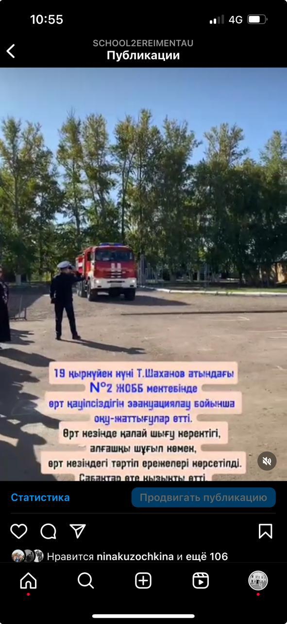 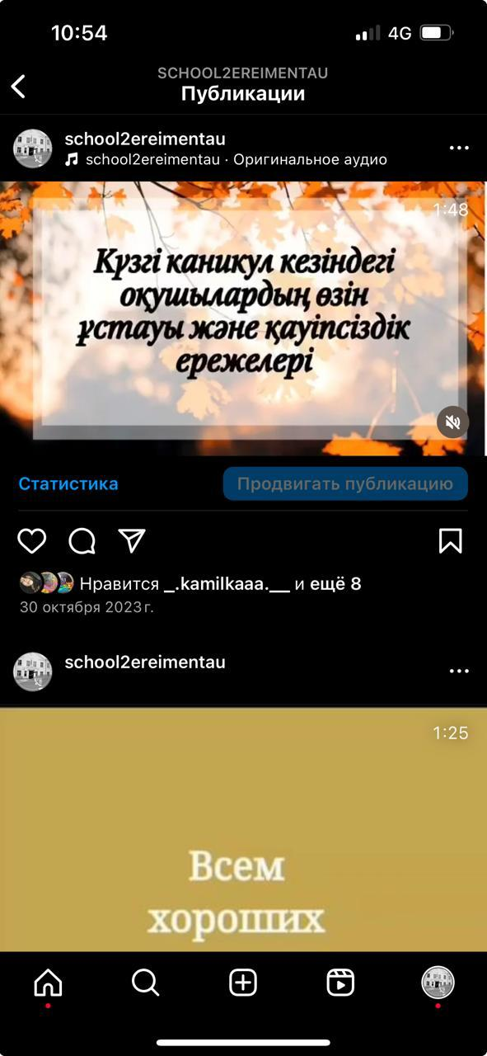 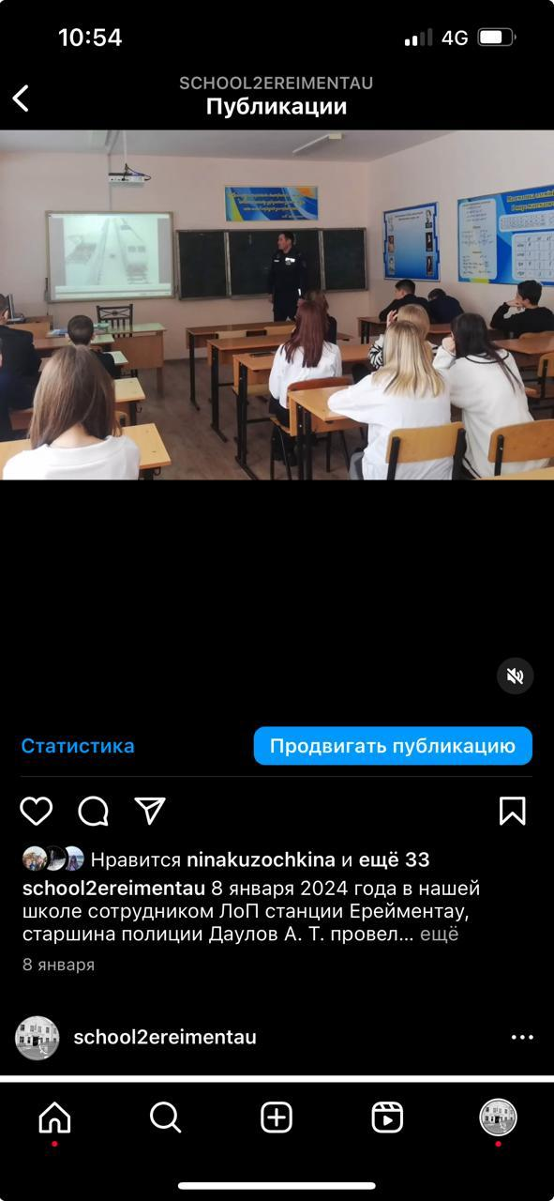

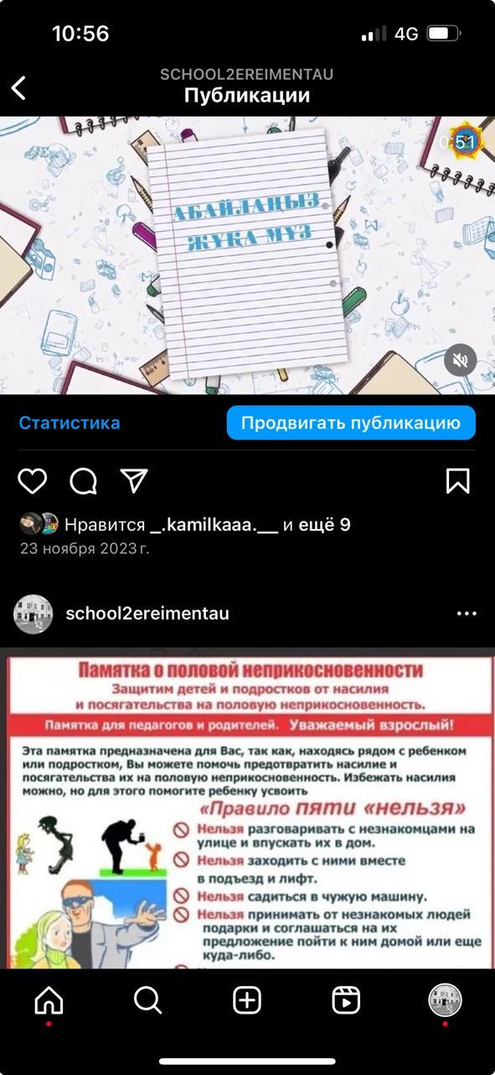 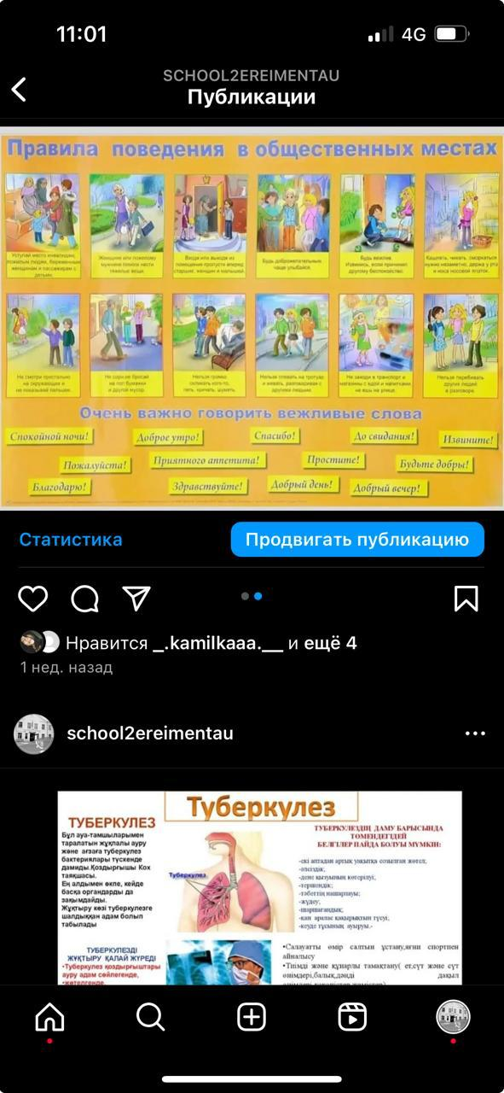

С целью  формирования у обучающихся активной жизненной позиции, повышения правовой культуры в области избирательного права, а также создания социализации обучающихся в нашей  школе традиционно проводятся Выборы Президента школьного самоуправления. Вся электоральная кампания проходила  в соответствии с « Положением о выборах Президента школы» и  календарного  плана мероприятий по подготовке и проведению выборов Президента школы ,разработанных Центральной избирательной комиссии Республики Казахстан.

С начала сентября 2023года началась избирательная кампания по выборам школьного Президента. Был составлен календарный  план мероприятий по подготовке и проведению выборов Президента школы:

-на заседании школьного самоуправления было принято решение « О формировании Школьной избирательной комиссии». Выдвинут  и утвержден список кандидатур в члены Школьной избирательной комиссии. Была объявлена дата и место  проведения выборов Президента школы -20 октября 2023г в актовом зале школы.

В школьную избирательную комиссию был представлен список наблюдателей ,кандидатов в Президенты школы ,а также их доверенных лиц.

 В ходе открытого голосования в 8-11классах  на эту должность были выдвинуты 2 кандидата из числа учащихся 10 А класса: Жданникова Алина, Рыбалко Григорий – 11 А класс, Унайбекова Дильнура – ученица 11Ә класса. Каждый  из кандидатов подготовил свою избирательную программу.

На втором этаже в школе ,в холле был установлен стенд  для размещения агитационных печатных материалов: программы кандидатов в Президенты школы.

Предвыборная агитация проходила согласно графика встреч  с избирателями. Данные встречи  включали в себя призыв всех избирателей к голосованию: сделать свой выбор, не быть равнодушным к судьбе своей школы.

 За пять дней до голосования был составлен список избирателей  отдельно по каждому классу из числа 4-11 классов школы, заверенных печатью общеобразовательной школы. По числу избирателей были изготовлены бюллетени- 212,дополнительно -2 ,в случае порчи. Всего  было изготовлено -214 бюллетеней.

Для проведения голосования была сформирована избирательная комиссия в составе  5 ( пяти ) человек: председатель комиссии-Жук Алина ученица 11А класса, Сыскова Арина учащаяся 10 класса, заместитель председателя комиссии- Добровольская Илона,ученица 10 класса, секретарь комиссии- Жидяева Дарья,учащаяся 9 класса.

Избирательная комиссия  начала свою работу в 11.00 -14.00часов.На избирательном участке присутствовали наблюдатели от каждого кандидата.

В актовом зале школе Председатель избирательной комиссии открыла торжественное мероприятие, рассказала о предстоящих выборах Президента нашей страны, подчеркнула о роли каждого гражданина РК в ответственности принятия своего выбора.По окончании голосования  был подведен итог :

всего изготовлено 214 избирательных бюллетеней

Выдано-193

Не использовано-21

За Жданникову Алину проголосовали-63

За Рыбалко Григория-106

Против всех-24.

Решение: по итогам голосования Президентом школы избран Рыбалко Григорий ученик 11А класса.

5 октября в нашей стране отмечают свой профессиональный праздник педагоги. Этот праздник объединяет людей, которые ежедневно отдают себя нужному для общества и страны делу – воспитанию и обучению детей, подготовке их к жизни в современном обществе. В этой профессии нет случайных людей. Давно известна простая истина: учителями работают люди по призванию, имеющие природный дар в этом непростом деле. Учитель всегда на виду: на своем рабочем месте – в школьном классе, в обществе, дома, на улице. На учителей равняются родители и нередко для детей учитель это пример для подражания.

5 октября в нашей школе был проведён праздничный концерт посвященный Дню учителя. В нём приняли участие молодые специалисты нашей школы.

Так же, актив школы организовал тематический праздник в стиле 90х годов. Была организовано торжественная линейка, открытые уроки для учителей, педагогов встречали живым коридором.

Было сказано много хороших слов о представителях учительской профессии.

Словами благодарности, уважения, признательности и ярких осенних цветов был отмечен труд учителей. Для них звучали песни, стихотворения о школе и учителях. Учителя получили большой эмоциональный заряд и огромное удовольствие от проведённого мероприятия.

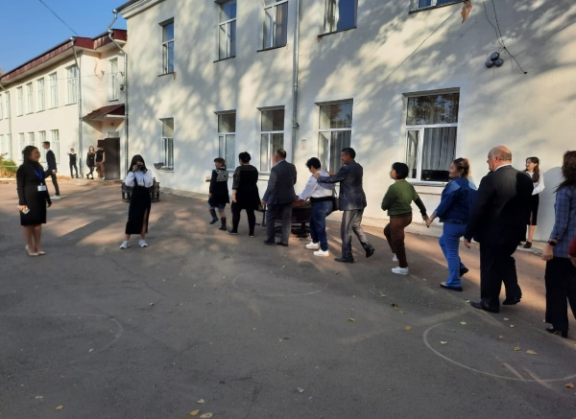 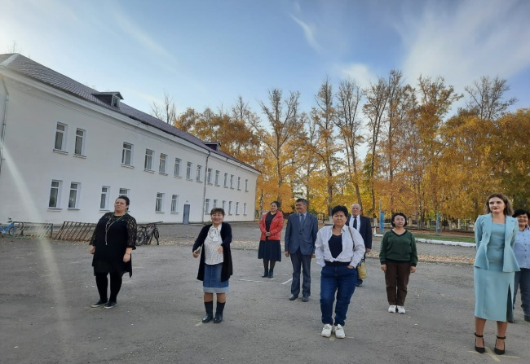

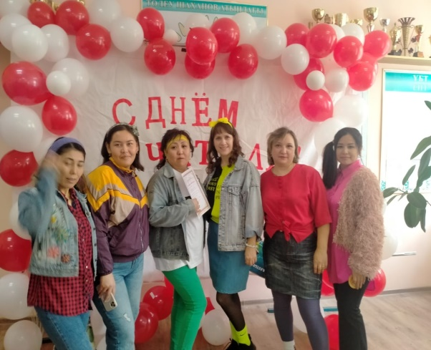 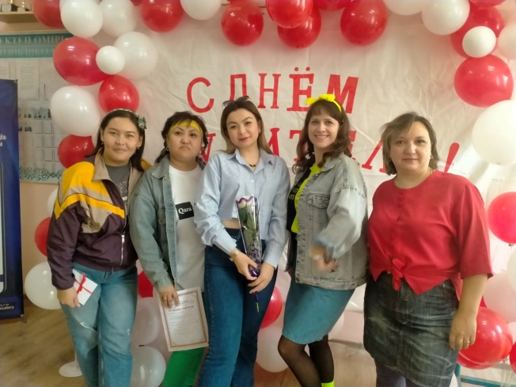

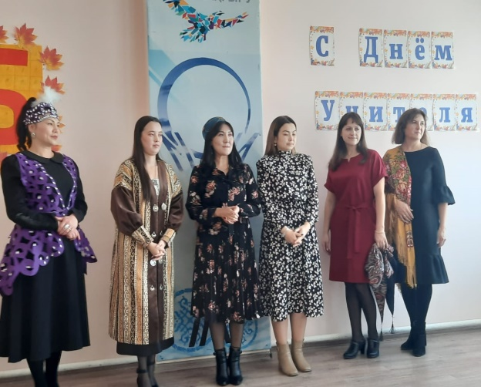

**Мектепте ыстық тамақты ұйымдастыру туралы ақпарат**

Балалардың денсаулығын сақтау және жақсарту мақсатында мектепте ыстық тамақ ұйымдастырылды.

Тамақтану жүйесін ұйымдастырудың басым бағыттары:

- білім алушыларды ыстық тамақпен қамтамасыз ету;

- тамақтанудың санитарлық-гигиеналық қауіпсіздігін қамтамасыз ету;

- диетаның сапасын, калориясын және тепе-теңдігін бақылау;

- ауыз су режимін қамтамасыз ету;

Бұл бағыттағы барлық жұмыс "мектептегі тамақтануды ұйымдастыру туралы"мектеп бұйрығымен реттеледі.

Төлеу Шаханов атындағы ЖОББМ 2023-2024 жылда 1 қаңтардағы оқушылардың саны-724окушы окиды

Олардың ішінде жалпы оқу қорынан есебінен 1-4 сынып оқушылары тегін тамақпен қамтылған саны бойынша-333окушы.

Жалпы білім беру қорынан -84 бала тегін тамақпен қамтылған,

буфеттік тамақпен 307 оқушы қамтылған.

Окушылар   аптасына 5 рет ыстық тамақ алады

Тамақтануды ұйымдастыру аудандық білім бөлімі жасаған мәзір негізінде жүзеге асырылады. Мәзірді талдау диетада ет тағамдары, балық тағамдары (аптасына 1 рет) басым болатындығын көрсетеді. Сусындардан білім алушылар сүт, желе, бал, кептірілген жемістерден , алмадан , айраннан, йогурттан компот алады. Гарнир ретінде-макарон, қарақұмық, күріш , арпа, геркулес, картоп, қырыққабат. Оқушыларға алма, банан , алмұрт жемістері беріледі. Көбінесе мәзірде жаңа піскен көкөніс салаттары бар . Тамақтану мектептің жұмыс кестесіне сәйкес, директор бекіткен тамақтану кестесіне сәйкес жүзеге асырылады.

Комиссияның жұмысы мектеп директоры бекіткен "бракераж комиссиясы туралы Ережемен", "ас блогындағы жұмыс ережесімен" реттеледі. Тамақтану жөніндегі комиссияның отырыстары ай сайын өткізіледі. Комиссия мүшелері асхананың санитарлық-гигиеналық жағдайын бақылайды, СӨС және ұтымды тамақтану негіздерін насихаттау бойынша ағарту жұмыстарын жүргізеді, асханадағы кезекшілікті бақылайды, дайын өнімнің бракеражын, дайындалған тағамның сапасын жүргізеді.

2024 жылдан бастап мектеп асханасында ИП «ЗАЯЦ» жұмыс істейді. Басшысы-Заяц Надежда Степановна.

Мектеп асханасында 7 жумысшы жұмыс жасайды:1 аспазшы,1 наубайшы, 1 аспаз көмекшісі, 4 асүйдің жұмысшылары.

В рамках проекта «Ұлттық мүдде» духовно-нраственное наследие Абая, в школе функционирует клуб «Абая».

Клуб основан с целью патриотического и гражданского вовспитания учащихся.

Руководителем клбуа является учитель казахского языка и литературы Апенова А.К.

В соотвествие с планом работы были проведены мероприятия различного характера. С целью знакомства обучающихся с культурным наследием казахского народа; воспитания духовно богатой и высоконравственной личности; привития чувства бережного отношения к духовному наследию проведены классные часы  «Бессмертно имя твое, Абай» в 7классе.Большое  внимание  было  уделено  рассказу  о бабушке поэта,  которая в  наибольшей  степени  повлияла  на  раннее  тяготение Абая   к   искусству   слова   и   знаниям.  Большой   знаток  народной   словесной сокровищницы, она сумела привить своему внуку стремление и любовь к знаниям, стала его первым воспитателем и великим учителем.

Библиотекарь Молдабаева Г.Ж. организовала развернутую книжную выставку «Абай – дана, Абай – дара қазақта», посвященную юбилею великого поэта, мыслителя Абая Кунанбаева.

Главная цель которой — познакомить учащихся с книгами из наследия Абая, великого акына казахских степей. Произведения выдающегося казахского поэта Абая Кунанбаева (1845-1904) – неповторимые творения, вершина духовного мира казахского народа. Знакомство, познание, возрождение, пропаганда произведений Абая – исторический долг, обязанность. Наследие Абая – неиссякаемое достояние народа, не утрачивающее своего значения на протяжении веков.

Дети также принимали активное участие в мероприятиях городского и районного характера

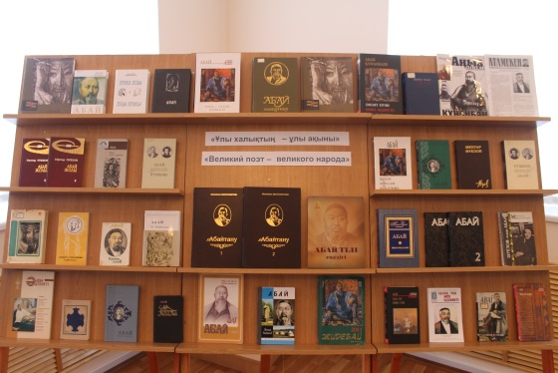

С 12 - 20 сентября в школе  проводились мероприятия, посвященные Дню Семьи. Целью проведения Дня Семьи  явилось воспитание ценностного отношения к семье; формирование позитивного опыта семейных отношений и установление плодотворного сотрудничества между школой и семьей. Одной из основных задач педагогов является укрепление сотрудничества и расширение поля позитивного общения с семьей, вовлечение родителей в воспитательный процесс школы, создание единого воспитательного пространства «родители — дети — учителя».

      Неделя,  посвященная Дню Семьи началась с проведения торжественной линейки, целью которой  явилось ознакомить учащихся, что семья это самое главное, самое лучшее в жизни.

       В библиотеке  была оформлена выставка литературы «Семья в жизни человека».

      Классными руководителями были проведены классные часы на темы: «Мой семейный альбом», «Твоя семья — твой тыл», «Семь плюс Я», «Я и моя семья», «Моя семья – моё богатство», «История одного письма» на которых дети углубили знания о семье, благополучной и полной, о том, что в семье всегда и во все времена присутствовали любовь, доброта, взаимопонимание и уважение, что каждый человек должен иметь свою родную семью.

http://sc0017.bulandy.aqmoedu.kz/images/blank.png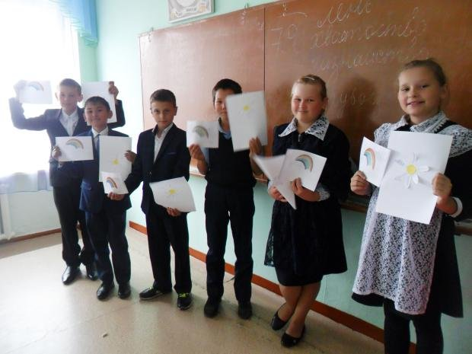 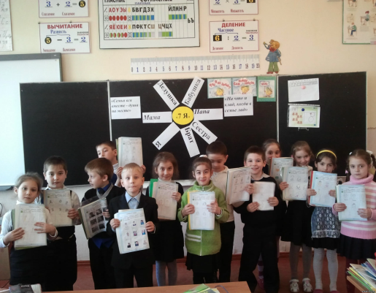

18 сентября 2023 года в рамках проекта «Жеткіншектің жеті жарғысы» в читальном зале библиотекарем Молдабаевой Г.Ж.. был проведен кураторский час «Учение мудрости Кожа Ахмета Ясауи», посвященный 930 летию со дня рождения великого мыслителя средневековья.  
Каждый из нас обязан помнить имена великих людей, ставших бессмертным воплощением нашей прошлой жизни. Одним из таких людей является Ясауи, труды которого имеют огромное воспитательное значение.  
Обучающиеся 5-7 классов познакомились с жизнью и творчеством Кожа Ахмета Ясауи, узнали о значимости хикметов, о мавзолее. Тасанов Бекзат прочитал хикметы. Затем посмотрели видеоролики «Ходжи Ахмет Яссауи – Степной ислам. Туркестан. Загадки» и «Қожа Ахмет Ясауи кесенесі – Мавзолей Ходжа Ахмета Ясави».  
Итогом мероприятия стала книжная выставка к юбилейной дате.  
Данное мероприятие прошло в рамках проекта «Читающая школа».

Язык – одно из самых великих творений человечества. Это важнейшее средство общения, с помощью которого формируется и выражается человеческая мысль. Одной из главных задач школ является  бережное и

уважительное отношение к языку. В целях выполнения закона РК "О языках в Республике Казахстан" в нашей школе огромная роль отводится организации работы по изучению и развитию государственного языка, языков этнических групп, проживающих на территории области, мировых языков.    
С целью формирования и распространения идей духовного единства, содействия сохранению межнационального  согласия и стабильности, создания благоприятных  условий для изучения и совершенствования знаний государственного и родного  языка, расширения воспитательного воздействия традиций и обычаев разных народов; формирования осознанного отношения к разнообразию языков, привития культуры общения на разных языках, стимулирования социальных и нравственных мотивов выбора языка ежегодно в нашей школе мы проводим цикл мероприятий, посвященных Декаде языков народов Казахстана. Стало традицией, что новый  учебный год начинается с   Декады языков. План мероприятий, посвященных Дню языков народов Казахстана в КГУ «ООШ№2 имени Толеу Шаханова»  был разработан в начале сентября. Администрацией школы было уделено особое внимание тому, чтобы мероприятия были разнообразны, охватывали учащихся всех звеньев и были интересны, познавательны детям.

В Послании Президента Республики Казахстан отмечено, что для каждого казахстанца знание трех языков - обязательное условие его персональной успешности.

  Новое поколение Казахстана должно знать как минимум три языка, свободно владеть казахским, русским и английскими языками. В целях исполнения языковой политики Республики Казахстан, осуществления государственной программы применения и развития языков, культурной программы 11 сентября на торжественной линейке состоялось открытие Декады языков народов Казахстана. Линейка началась с торжественного исполнения Гимна РК.12 сентября  в фойе  школы была оформлена, посвященная Декаде языков народов РК.

 Главная цель выставки — увеличить знания учащихся о языках народов Казахстана, воспитание уважительного отношения к дружбе народов. Материалы выставок в течение декады были использованы учителями, классными руководителями, также учащимися.

В течение всей декады учителями- языковедами были приготовлены замечательные внеклассные мероприятия. одно из таких мероприятий прошло под руководством Абдрасимовой Р.Е.

06.09.2023ж  күні тілдер мерекесінің он күндігіне орай ағылшын тілі пәнінен сыныптан тыс іс шара өткіздім. Бағдарлама барысында 5-9 "А" сынып оқушылары қатысты. Іс шара үш тілді жаңғырту мақсаты бойынша өтті. Іс шара үш топ өзара бәсеге түсті. Олар "Eagle", "Space", "Star".  "Space" тобы 1 орын, "Eagle" тобы 2 орын,

"Star" тобы 3 орынға ие болды. Бағдарламаны 9 сынып оқушылары қазақ биімен ашты. Жарыс өте қызықты өтті. Ең басты қойған мақсатыма жеттім. Оқушылар барлық тапсырмаларда аса қызығушылықпен орындады.

 Внеклассное мероприятие по английскому языку в 9 классе

«ThePolyglot» под руководством Жексеновой С.С.  проходило в виде соревнования между двумя командами, что способствовало развитию способности работать в группах.

Цель мероприятия : повысить интерес учащихся к изучению языков.

 Задачи:

Образовательная– повторить пройденный учебный материал в неформальной обстановке при помощи игр и

конкурсов, познакомить и расширить знания учащихся о дне языков в Республике Казахстан.

Коммуникативная – совершенствовать навыки общения на трех языках (казахском, русском, английском), приблизить речевую деятельность учащихся к естественным нормам. Развивающая – развить устную речь, память, внимание, языковые способности, кругозор учащихся.

Воспитательная –познакомить с историей праздника – День языков народов Казахстана (22 сентября)

и о его значении в жизни каждого народа, формировать культуру работать в команде, воспитывать дружеские отношения.

По окончанию мероприятия были подведены итоги. На уроке были использованы приёмы и методы коллективной,

групповой работы с учащимися. Сочетание этих методов и приёмов, позволили осуществить скрытый контроль развития речевых умений и увидеть усвоение учащимися ранее пройденного материала.

Не менее увлекательным оказалось мероприятие, на тему: «Тілім - менің тірегім»,  проведенное Ахметовой Б.Н.

Мақсаты: Оқушылардың «тіл», «Отан» құндылықтары туралы түсініктерді кеңейту.

Міндеттері: - ана тілінің адам өміріндегі маңыздылығын түсіндіру;

- ана тіліне деген құштарлықты арттыру;

- ана тілін сүюге, құрметтеуге тәрбиелеу;

Көрнекі құралдар: оқулық,  қатты қағаздан жасалған  «Ғұламалар», «Қазына» атты екі үлкен қақпа.  
По мнению педагогов ,  данное внеклассное мероприятие прошло успешно, так как никаких негативных моментов в мероприятии не прослеживалось. Учащиеся с охотой и интересом вступали в диалог друг с другом, активно работали в группах, можно было наблюдать коммуникативное раскрепощение детей в теплой, доброжелательной обстановке. Во время проведения мероприятия в классе царила атмосфера дружбы и взаимовыручки.   
Поставленные цели и задачи мероприятия были реализованы. Дети получили эмоциональное и эстетическое удовлетворение. Не менее познавательными оказались открытые уроки Ивановой Т.Н., Абдулиной Ж.К., Битаковой Ф.Е., цель которых  побудить детей изучать  языки, привлечь их внимание к необходимости развития других языков в условиях Казахстана. У каждого языка своя история, своя судьба, связанная с судьбами других языков. Через язык люди находят друг друга и учатся понимать духовную культуру, обычаи и обряды народа. Все знания, жизненный опыт поколений, их культура передаются через слово.

 Для повышения познавательных интересов учащихся о жизни и быте, культуре разных народов учителя – предметники и классные руководители на уроках и классных часах проводили пятиминутки.

Конкурс сочинений  на тему «Мемлекеттiк тiл — қазақ тiлi»  позволил  судить об уровне  владения государственным  языком.

Такие мероприятия, направленные на воспитание уважительного отношения к языкам, стремление к культуре речи, очень сплачивают многонациональный народ Республики Казахстан.  Традиционно декада завершилась подведением итогов и поощрением учащихся.

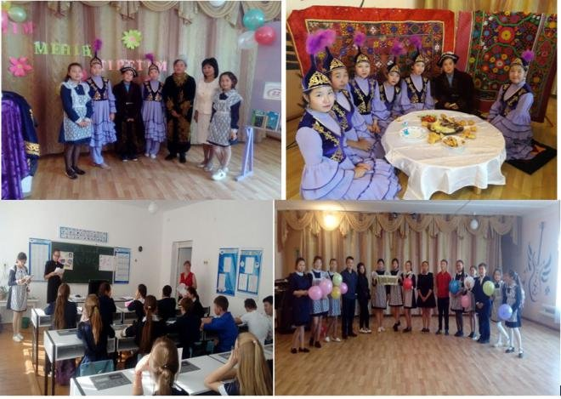 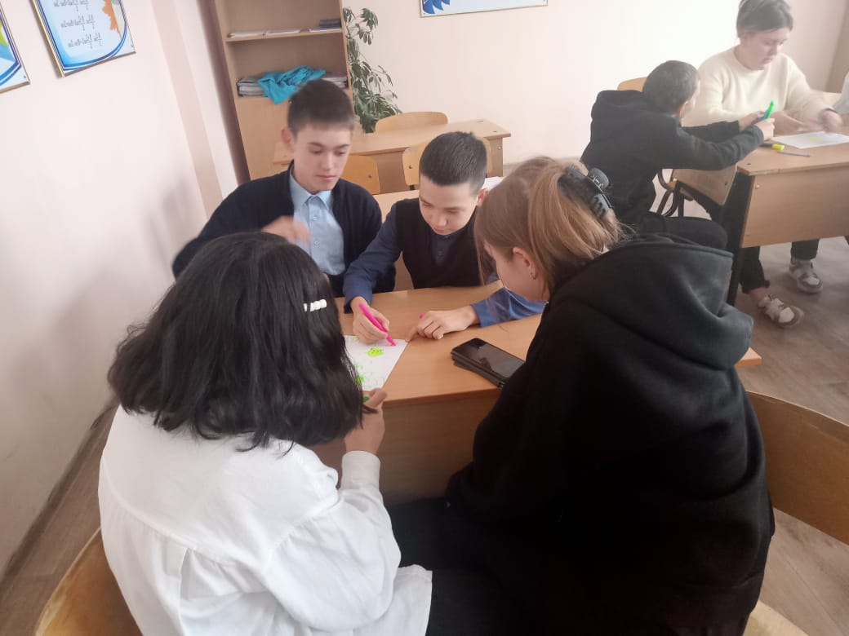

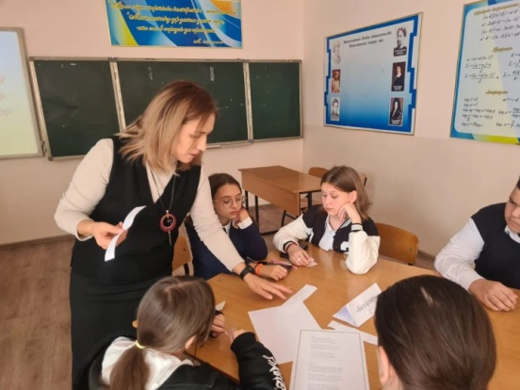 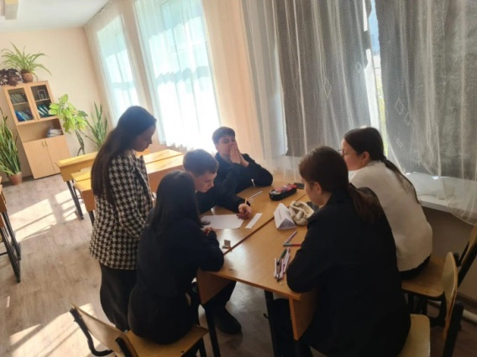

Республиканская акция «Одна страна – одна книга» провоходила в школе в рамках проекта «Ұллтық мүдде тәрбиесі», "Читающая школа".  
Цель акции – продвижение лучших произведений национальной литературы, сохранение духовного наследия, приобщение к нему молодежи, духовное и патриотическое воспитание подрастающего поколения, а также повышение интереса общества к отечественной литературе, в том числе, к классике, современной литературе и поэзии.  
В 2023-2024 учебном году книгой для чтения Акции «Одна страна –одна книга» библиотекарь кшолы Молдабаева Г.Ж. выбрала произведения выдающегося казахского писателя, классика детской литературы – Бердибека Сокпакбаева, 100-летий юбилей которого включен в Календарь памятных дат ЮНЕСКО.Была организован книжная выставка, приглашали учащихся 4-6 классов. Краткую биографию писателя рассказала Гульнар Жакияновна, познакомила с произведением. Дети зачитали самые интересные моменты книги.

Работа в таких акция проходит совместно с детско-юношеской библиотекой.

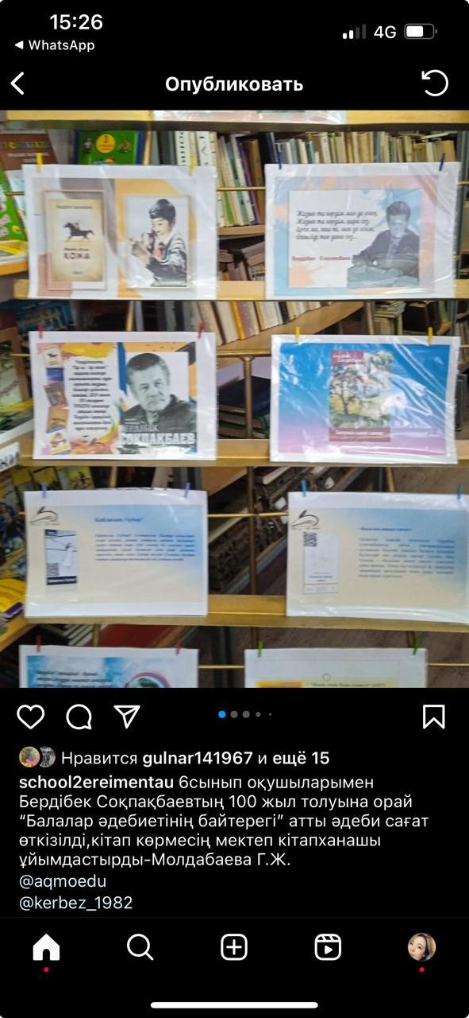 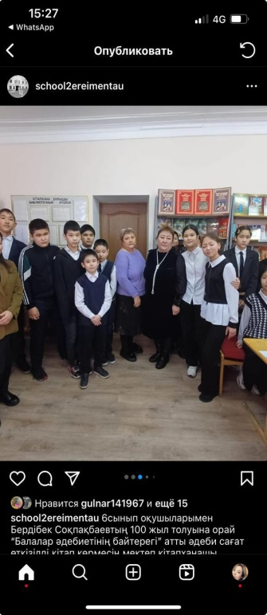 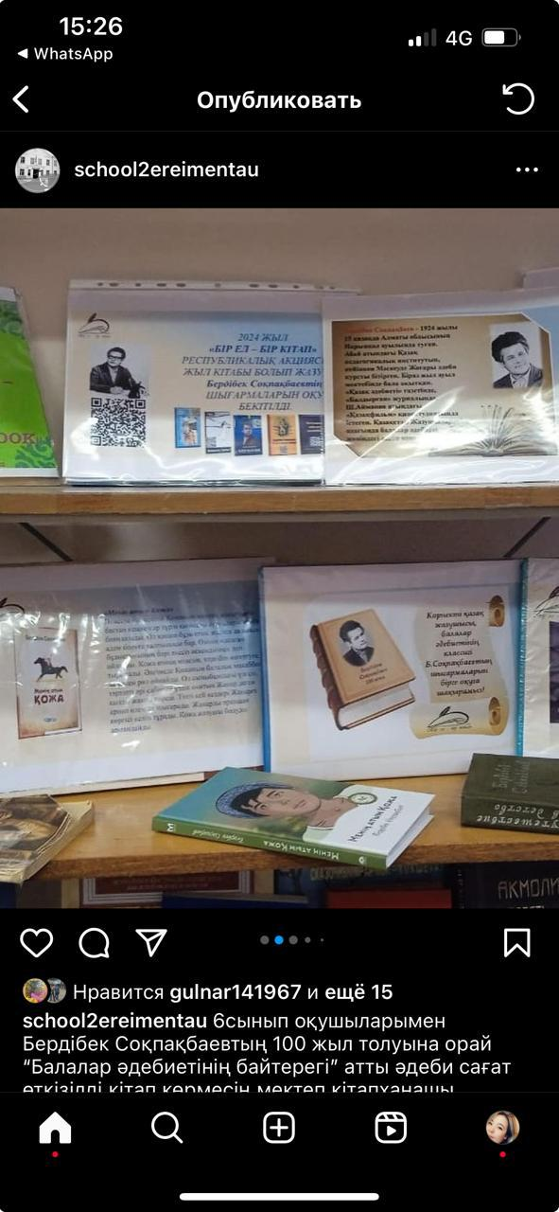

20 сентября в рамках общенационального культурно-образовательного проекта "Академия родителей" состоялся День открытых дверей для родителей 1-11 классов «Сотрудничество семьи и школы – важное условие успешности ученика», сообщает журнал «Современное образование» со ссылкой на пресс-службу школы.

Учителя-предметники и администрация школы проводили для родителей индивидуальные консультации. У предметников родители интересовались успехами своих детей, поведением, на что обратить внимание, чтобы повысить учебные результаты, как проходит адаптация 1, 5, 10 классы, интересовали формы и методы оценивания. У членов администрации спрашивали про нагрузку, оценивание, как помочь ребенку определиться с выбором профессии, на что обратить внимание. К психологической службе вопросы были по результатам диагностик, как помочь ребенку.

Особенно активны были родители 5-х классов, так как был переход из начальной ступени образования на среднюю, знакомство с новыми учителями, на что нужно обратить внимание по каждому предмету.

День открытых дверей был очень продуктивным и прошёл на достойном уровне.

Школа была красочно оформлена поделками и рисунками детей, царила гостеприимная и праздничная атмосфера. Учителя доброжелательно встречали родителей и были открыты для всех вопросов.

С сентября еженедельно в школе проходят мероприятия под девизом: "Здоровое питание – отличное образование!"

**Цель недели**: сформировать у учащихся понятие «здоровое питание», объяснить обучающимся, что такое режим и рацион питания, познакомить с перечнем пищевых веществ, необходимых человеку, а также с калорийностью продуктов.

В рамках «Недели здорового питания» проведен цикл мероприятий, посвященных теме здорового и правильного питания.

Классные руководители 1-4 классов Калиева Т.Ю. и Турегельдина А.М.. показали видеопрезентацию на тему: «Правильное питание и здоровый образ жизни неразделимы». Ввели учащимся понятие правильного питания для сохранения здоровья, дали рекомендации по ведению здорового образа жизни.

8 сентября состоялся классный час на тему "Секреты правильного питания", где ребята узнали про питательные вещества, которые необходимы организму человеку, что такое рациональное питание и как соблюдать правильный рацион. Ребята углубили свои знания о правильном питании.

Медицинская медсестра провела викторину между двумя командами «Овощи» и «Фрукты».

Дети отгадывали загадки, составляли пословицы, разгадывали кроссворд, делили и раскладывали продукты на полезные и вредные. Узнали о пользе каждого фрукта и овоща, о том какую работу выполняют витамины, содержащиеся в них.

Изучение культуры питания - это творческий процесс. Была организована выставка рисунков «Здоровое питание школьника».

Работа недели «Здоровое питание» дала возможность учащимся еще раз подумать, поразмышлять о таком важном вопросе, как правильно питаться.

Все запланированные мероприятия прошли на высоком уровне и имели положительное воздействие на участников. Работу продолжаем в соотвествие с воспитательным планом работы.

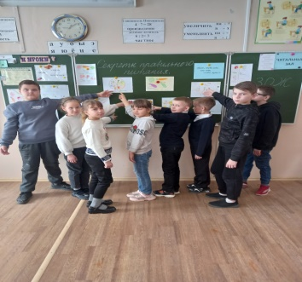 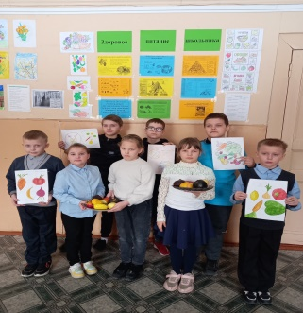

В канун праздника дня пожилого человека, сотрудники нашей школы традиционно поздравили всех ветеранов педагогического труда .

Актив школы организовали праздничный концерт ко дню учителя , куда были приглашены ветераны педагогического труда в составе:

1.Джакенова Дамет Сулейменовна

2. Шортанбаева Ляззат Шортанбаевна

3.Серкибаева Гульжамиля Сейтжановна

4.Терещенко Галина Алексеевна

5.Кореева Алла Андреевна

6.Ляшенко Александр Петрович

7.Ляшенко Надежда Викторовна

А также поздравили коллег технического персона которые находятся на заслуженном отдыхе.

1. Сыпченко Л.
2. Дюсенбенова К.

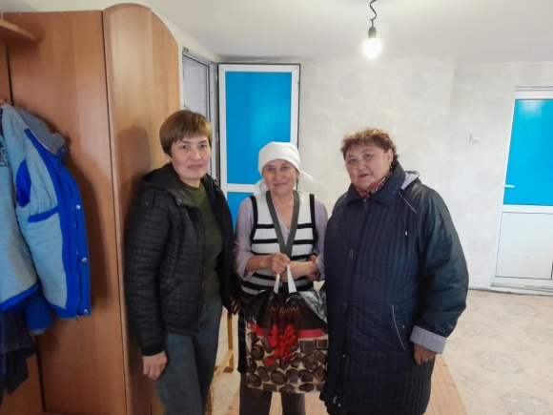 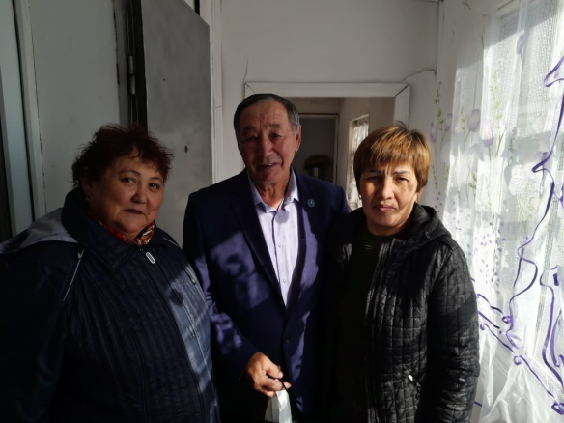

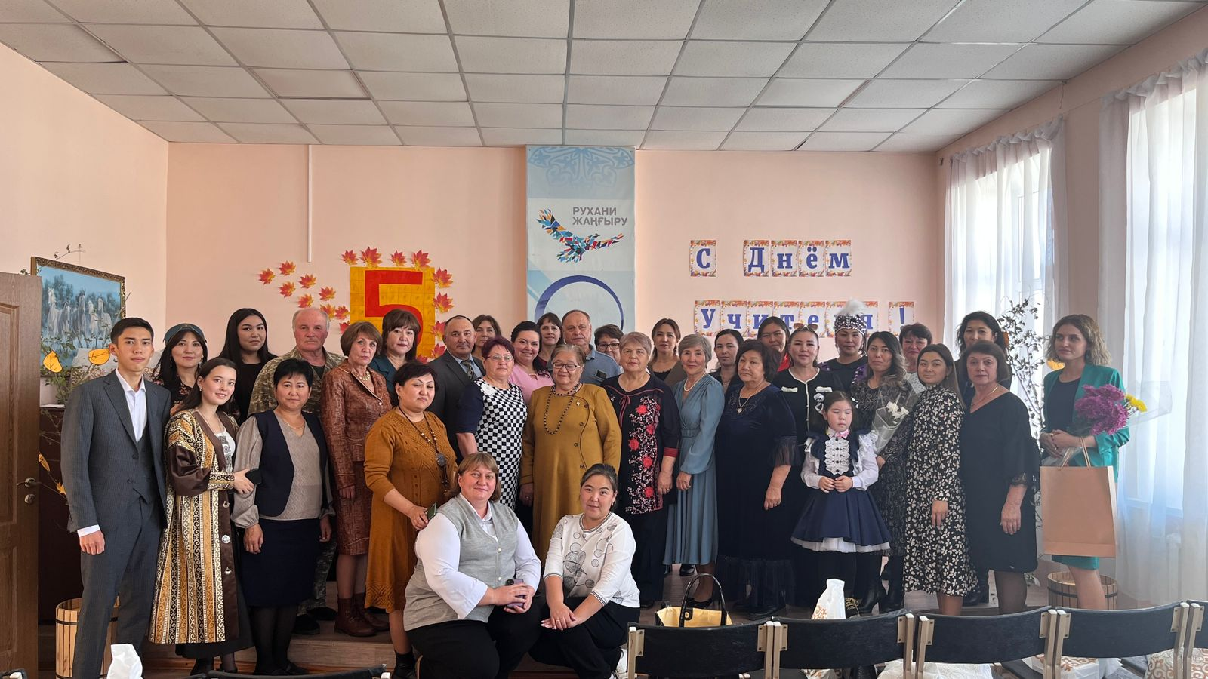

Детское объединение-важная форма участия подростков в жизни общества,  значимый компонент целостной социально-педагогической системы общества,  которая обеспечивает вхождение личности в социальную жизнь. Характерная черта современного детского объединения-предоставление детям свободы выбора, поддержка детской инициативы, самостоятельность в осуществлении тех или иных социальных акций и  проектов.

К празднованию праздника Дня Независимости Республики Казахстан провели принятие в ряды ЕДЮО «Жас Улан», были приняты 14 человек и «Жас қыран » были приняты 7 учащихся

За этот год детская организация «Жас улан» проходила становление как самостоятельная, самодеятельная организация.Учащиеся   давали клятву,читали стихи, пели гимн  «Жас ұлан». Хор учащихся  4 «А» класса пели песню «Алға қазақ жігіттері»

Затем  для жас  улановцев и жас кырановцев дали задания написать в плакате свои  пожелания, мечты и т.д., после  этот плакат с пожеланиями  закрепленный шарами пустили в воздух Дети были рады и надеялись,что их мечта сбудется.

 В рамках реализация    общенационального    культурно-образовательного    проекта «Дебатное движение школьников «Ұшқыр ой алаңы», которое  позволит сформировать у обучающихся навык работы в команде, научит проявлять уважительное отношение к противоположному мнению, активно отстаивать собственные взгляды  и  суждения, на базе КГУ «ООШ№2 им.Т.Шаханова» с 2022 года действует дебатный клуб «Максат». Для обучения мастерству аргументированного спора приглашаются учащиеся 7 – 10 классов.

В начале учебного года был составлен и утвержден календарно-тематический план дебатного клуба .

Цель клуба: Учащиеся через овладение дебатной технологией учатся грамотной постановке речи, объективному восприятию противоположной позиции, расширяют свой кругозор.

Задачи:

1) Научить учащихся посредством овладения дебатной технологии грамотно и убедительно строить свою речь.

2) Воспитывать толерантность, патриотизм, учить проявлять активную гражданскую позицию.

3) Научить самостоятельно добывать знания, постоянно расширять свой кругозор.

11октября состоялось заседание дебатного клуба «Максат» на тему «Дебаты как современная образовательная технология   для развития личности учащихся». Руководитель клуба Семченко М.С и Сергазинова Р.С. ознакомили участников с итогами прошлого года, особенностями игры, правилами и форматом проведения дебатов, целью и задачами дебатного движения. Были разработаны  план работы и резолюции на новый учебный год.

В течении всего учебного года наши ребята принимают активное участие в районных играх, и занимают призовые места.

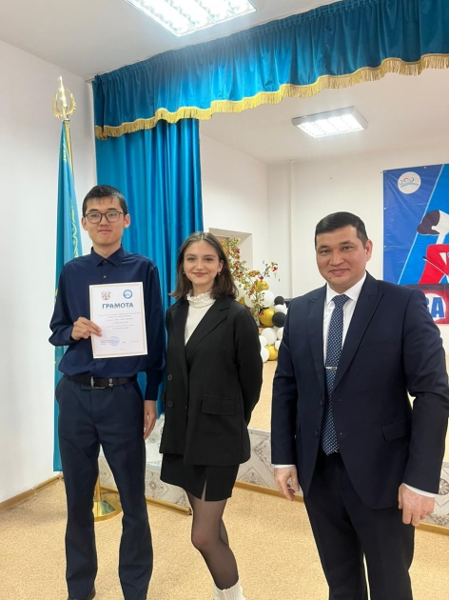 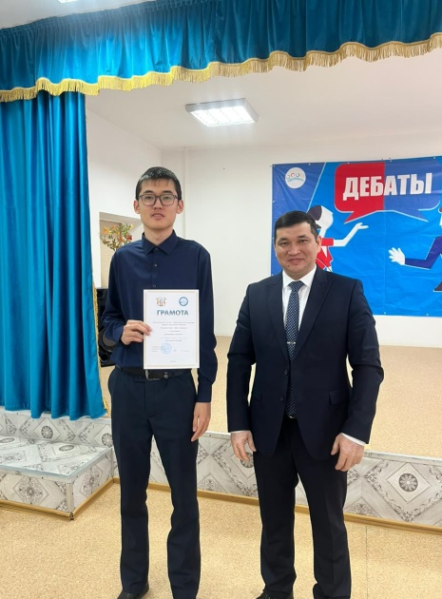-лучший спикер Аблаев Олжас

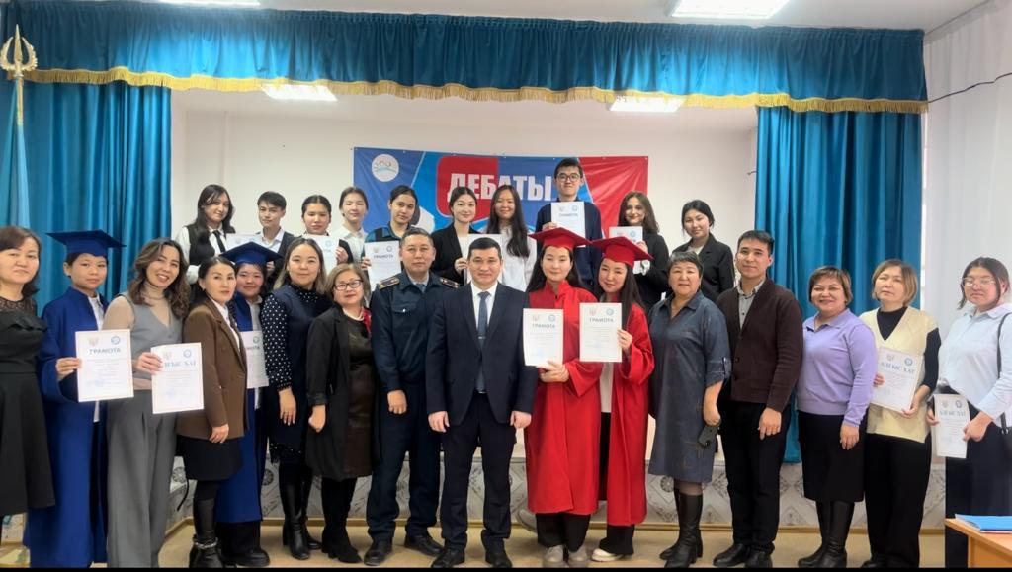

2 место в районных играх .- ноябрь 2023

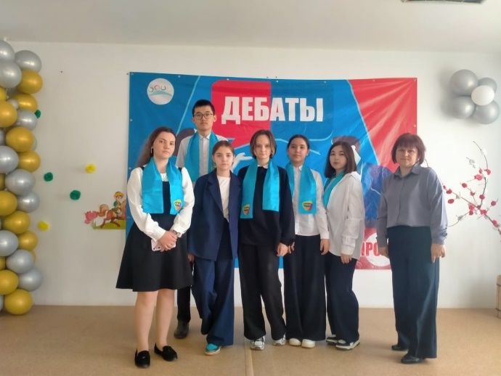 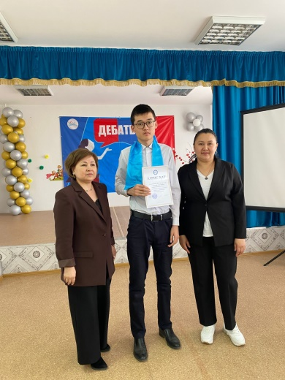-апрель 2024г

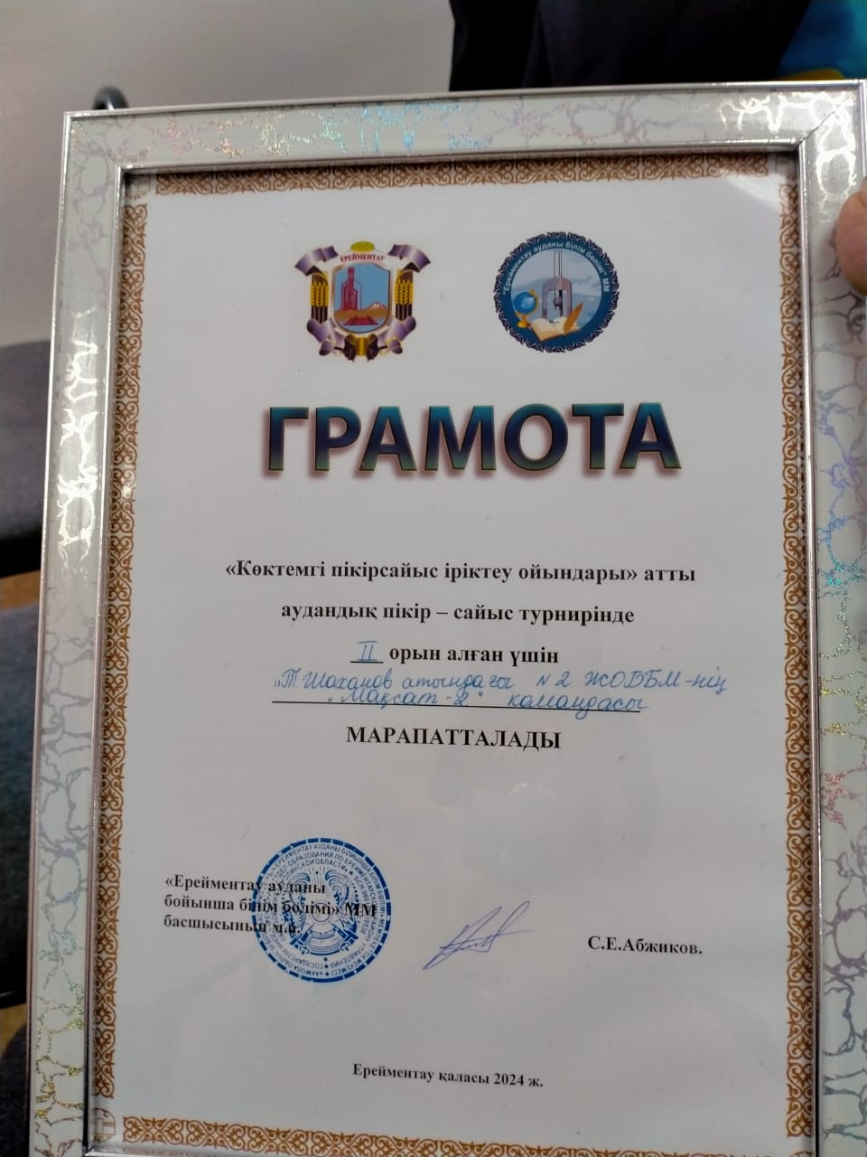 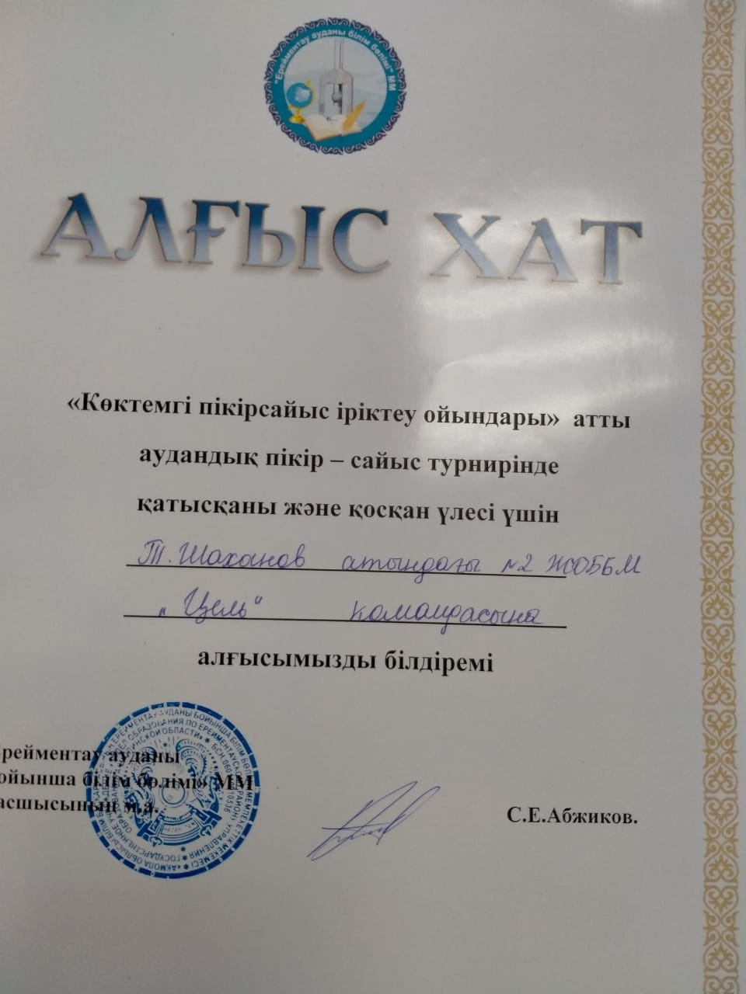

**Спортивно-оздоровительное направление**

             Внеклассная спортивно-массовая работа в общеобразовательной школе является одним из главных звеньев физического воспитания.

              Большое место в учебном процессе по изучению физической культуры. Участие в подготовке и в проведении спортивных мероприятий дают простор детской изобретательности и фантазии, развивают индивидуальные способности обучающихся, прививают любовь к физкультуре и спорту, служат средством предупреждения и преодоления асоциальной деятельности.

В школе функционируют 5 секций:

-Волейбол

-баскетбол

-лыжный спорт

-настольный теннис

-тоғыз құмалақ

Обучающиеся достигли более высокого уровня развития двигательных способностей, нравственных качеств, приобщились к регулярным занятиям физической культурой, сформировался интерес к занятиям и соревнованиям.

Подводя итоги воспитательной работы 2023-2024 учебного года, следует отметить, что педагогический коллектив школы стремится успешно реализовать намеченные планы, решать поставленные перед ним задачи.

Классными руководителями 1-11 классов в течение года ведутся папки «Система работы классного руководителя» в соответствии с планом воспитательной работы.

Классными руководителями в первом полугодии использовались различные методы и формы воспитательной работы: тематические классные часы, коллективная творческая деятельность, индивидуальные беседы с учащимися.

Воспитательная работа школы проявлялась в процессе обучения, воспитания в обществе, коллективе, семье и школе, в общественной деятельности, в ученическом самоуправлении.

**5) реализация профильного обучения с учетом индивидуальных интересов и потребностей обучающихся (углубленный и стандартный уровни обучения)**

Работу школы по профильному обучению начали с согласования  
административных решений с желанием и запросами родителей учащихся и  
самих школьников. Комплексным ориентиром для родителей является  
подготовка детей к поступлению в вуз. После анализа  
родительских ожиданий в отношении будущего детей, проводились диагностики детей. Модель профильного обучения  
включает в себя три блока: предпрофильная подготовка (кружки,  
факультативы, курсы по выбору), профильное обучение (профильные классы), профориентационная работа (индивидуальные консультации).

**За 2021-2022** учебный год, с целью  выработки у школьников профессионального самоопределения в условиях свободы выбора сферы деятельности, в соответствии со своими возможностями, способностями и с учетом требований рынка труда, провели мероприятие - встречу с выпускными 9,11 классами через платформу ЗУМ. Также систематически организовывали онлайн-экскурсии в колледжи и ВУЗы.

**За 2022-2023** учебный год провели фестиваль профессии «Все профессии хороши, выбирай на вкус», где дети 9,11 классов предоставляли информацию о профессиях в селе и в городе. За истекший год проведено 6 открытых классных часов в выпускных классах, состоялась 4 встречи с представителями колледжей: колледж «АТК г. Ерейментау», колледж КазУТБ, колледжи г Астана. В конце учебного года организована экскурсия в АТК

**В 2022-2023** учебном году ввели штат профориентатора в школу. Она начала активную работу по профориентационной работе. Оформлен стенд по профориентации, составлен план работы. В младшем звене проводился конкурс рисунков на темы: «Профессия моих родителей», «Моя будущая профессия». В среднем звене среди 5-8 классах проводятся классные часы на тему: «В мире новых профессии», «Профессия моей мечты»

В старшем звене с 9 по 11 классы идут активные работы по выявлению склонностей детей на определенный вид деятельности. В 9 классах проводилась Тренинг игра «Человек-профессия» и викторина «Угадай профессию». А между паралелями 11-х классов провели опросник Гарднера и тест Голланда. Эти опросники позволяют нам определить, к какому виду деятельности близок ученик. А также часто проводятся беседы на темы: «Топ 100 - востребованные профессии», «Моя будущая профессия». Проводятся круглые столы, читаются доклады на соответствующие темы о профессиях. Конкурс презентации среди учащихся 9-11 классов на тему «Мир профессии», где ученики смогли показать, какие же профессии востребованы в нашем современном мире.

**6) организация учебного процесса с учетом особых образовательных потребностей и индивидуальных возможностей обучающихся:**

В соответствии с Законом РК «Об образовании» каждый ребенок имеет право на получение образования. Детям с особыми образовательными потребностями оказывается психолого- педагогическая помощь, поддержка для достижения социального и личного благополучия через доступное обучение и воспитание. Инклюзивная практика реализуется в общеобразовательном учреждении ООШ№2 им.Т.Шаханова, созданы условия для реализации доступного и личностно- ориентированного образования детей с различными образовательными потребностями.

В соответствии с планом внутришкольного контроля ежегодно проводится организация индивидуального обучения на дому. В ходе организации отслеживался вопрос обеспечения образования индивидуального обучения на дому.

Основными задачами организации индивидуального обучения являются:

* обеспечение щадящего режима проведения занятий;
* реализация программ с учетом характера течения заболевания.

В течение учебного года работа по инклюзивному образованию

проводилась в соответствии с планом. В сентябре был проведен мониторинг

личных дел учащихся, в ходе которого было выявлен ученики с ООП, и которым было нужно домашнее обучения. Для нашего педагогического коллектива было важно выстроить систему сопровождения этих детей в единстве диагностики, коррекции и развития. В работе с обучающимися с проблемами в развитии очень важным считаем комплексный системный подход, который включает в себя согласованную работу всех специалистов и педагогов ОО.

Процесс сопровождения осуществляется педагогами, знающими

психофизиологические особенности обучающихся с ООП учителями,

педагогам-психологам, педагогами дополнительного образования,

Процесс сопровождения включает в себя: материально-техническое оснащение (КПИ); разработку адаптированных образовательных программ; консультирование и просвещение родителей.

В связи с этим в КГУ «Общеобразовательной школе №2 им.Т.Шаханова» сформирована чёткая система работы. Она включает в себя четыре основных направления:

- Обучение, воспитание, развитие.

- Коррекцию нарушенных функций.

- Социальную адаптацию и интеграцию в общество.

В нашей образовательной организации функционирует психолого-

педагогический консилиум, который принимает коллективное решение о мерах

психолого-педагогического воздействия.

Всю работу с детьми ООП педагоги строят по следующим направлениям:

1) Изучение нормативных документов по организации образования детей с

ООП.

2) Работа с ПМПК

3) Работа с родителями детей с ООП.

4) Работа консилиума ОО.

5) Индивидуальная коррекционно-развивающая работа с обучающимися с

ООП.

6) В течение года обучающимся с ограниченными возможностями здоровья и их родителям оказывалась различная помощь специалистами ОО:

- психолого-педагогические консультации;

- беседы с учащимися и их родителями;

- беседы с учащимися классов, в которых обучаются дети с ограниченными

возможностями здоровья;

- разработаны методические рекомендации учителям и

учащимся по взаимоотношениям с детьми, имеющими

ограниченные возможности здоровья;

- консультации социального педагога по вопросам прав ребенка с ООП;

Психолого-педагогическое сопровождение педагогов было ориентировано на устранение затруднений педагогических работников работающих с учащимися с ООП, оказание им всесторонней помощи, способствующей самореализации в

профессиональной деятельности.

Педагогам, испытывающим затруднения в написании адаптированных

образовательных программ для обучающихся с ООП, проводились консультации,

оказывалась помощь в разработке учебного плана и подборе информационных

материалов, проводилась внутренняя экспертиза программ.

Был составлен и реализован план повышения квалификации

педагогических работников по вопросам обучения, воспитания и социализации

обучающихся с ООП. Учителя школы посещали курсы, участвовали в семинарах

и вебинарах. Темы курсовой переподготовки и повышения квалификации

педагогических работников образовательной организации соответствовали

современным требованиям и проблемам инклюзивного образования.

На начало учебного года школой составляется список детей-инвалидов и детей с ограниченными возможностями здоровья.

**Статистические данные о количестве учащихся с ООП с 2021 по 2023гг**

|  |  |  |  |  |  |  |  |  |  |  |  |
| --- | --- | --- | --- | --- | --- | --- | --- | --- | --- | --- | --- |
| **Год** | **с ООП в учаться в школе** | **На дому** | **Инвали**  **дность** | **Наруш.**  **зрения** | **Наруш. слуха** | **ЗПР** | **НОДА** | **ЛУО** | **УУО** | **другие** | **Аутизм** |
| **2021-2022** | 39 | 6 | 12 | 2 | 1 | 12 | 1 | 4 | 0 | 20 | 5 |
| **2022-2023** | 59 | 9 | 15 | 3 | 1 | 20 | 3 | 2 | 1 | 33 | 5 |
| **2023-2024** | 49 | 10 | 16 | 1 | 1 | 21 | 2 | 2 | 2 | 24 | 5 |

На основании заключения ВКК и заявления родителей, учащиеся переводятся на индивидуальное обучение на дому.

Составляется индивидуальный рабочий план, согласованный с главным специалистом районного отдела образования, и утвержденный директором школы. Индивидуально на ученика составляется расписание, согласованное с родителями учащегося, и утвержденное директором школы.

Уроки проходят в соответствии с расписанием, все данные вносятся в электронный журнал «Кунделик».

Родителям детей, обучающихся индивидуально, обеспечивается возможность ознакомления с ходом и содержанием образовательного процесса.

Вопросы по организации и контролю обучения на дому, рассматриваются на совещаниях при директоре и Педагогическом совете.

Школа создает все необходимые условия для обеспечения возможностей получения качественного, доступного образования ученикам с особыми образовательными потребностями.

**В 2021-2022** учебном году в общеобразовательной школе №2 им.Т.Шаханова, было организовано обучение на дому 6 учащимся по заключению ВКК и заявлению родителей, что составляет 0,8 % от общего количества детей в школе:

|  |  |  |
| --- | --- | --- |
| № | ФИО учащихся (ОНД) | Заключение ПМПК |
| 1 | **Васильева Елена Владимировна** | **F-84.0, специфическое развитие речи(РДА)** |
| 2 | **Максимова Эвелина Алексеевна** | **F-70 (ЛУО)** |
| 3 | Герасимов Илья Николаевич | F-70 (ЛУО) |
| 4 | **Майлыбаев Аян Канатович** | **F-84.0, специфическое развитие речи(РДА)** |
| 5 | Кравченко Виктория Николаевна | F-06.7, Анизометрия ОД (нарушение зрения) |
| 6 | Семакин Давид Витальевич | СГДВ, ЗПР, ОНР-2 или 3уровня |

**В 2022-2023** учебном году в общеобразовательной школе №2 им.Т.Шаханова, было организовано обучение на дому 9 учащимся по заключению ВКК и заявлению родетелей, что составляет 1,3 % от общего количества детей в школе:

|  |  |  |
| --- | --- | --- |
| № | ФИО учащихся (ОНД) | Заключение ПМПК |
| 1 | Гавриш Василиса Олеговна | ЗПР. Нарушения опрно-двигательного аппарата. Нарушения зрения (слабовидящий ребенок) |
| 2 | Котова Дарья Владимировна | Растройство аутического спектра |
| 3 | Семакин Давид Витальевич | ЗПР |
| 4 | Майлыбаев Аян Канатович | Расстройство аутического спектра |
| 5 | Осипова Томирис Ренатовна | Умеренные нарушения интелекта. Нарушение опорно-двигательного аппарата |
| 6 | Васильева Елена Владимировна | Расстройство аутического спектра. |
| 7 | Герасимов Илья Николаевич | Легкое нарушение интелекта. |
| 8 | Максимова Эвелина Алексеевна | Легкое нарушение интелекта. |
| 9 | Ляхова Ева Дмитриевна | Синдром Гийена-Барре |

**В 2023-2024** учебном году в общеобразовательной школе №2 им.Т.Шаханова, было организовано обучение на дому 10 учащимся по заключению ПМПК, что составляет 1,4 % от общего количества детей в школе:

|  |  |  |
| --- | --- | --- |
| № | ФИО учащихся (ОНД) | Заключение ПМПК |
| 1 | Гавриш Василиса Олеговна | Легкие нарушения интеллекта. Нарушения опорно-двигательного аппарата (самостоятельно передвигающиеся, не требующие индивидуального ухода) Нарушения зрения (слабовидящий ребенок) |
| 2 | Котова Дарья Владимировна | Расстройство аутического спектра. Легкие нарушения интеллекта. |
| 3 | Манарбеков Батырхан Ренатович | ЗПР. Нарушение речи (нарушения письма и чтения) |
| 4 | Майлыбаев Аян Канатович | Расстройство аутического спектра. Умеренное нарушение интеллекта |
| 5 | Васильева Елена Владимировна | Расстройство аутического спектра. Легкое нарушение интеллекта |
| 6 | Герасимов Илья Николаевич | Легкое нарушение интеллекта с аутистическим спектором. |
| 7 | Кейнер Евгения Николаевна | Беременность |
| 8 | Осипова Томирис Жигеровна | Умеренное нарушение интеллекта. Нарушение опорно-двигательного аппарата. |
| 9 | Кривошеева Софья Владимировна | G60.9 Наследственная и идиопатическая невропатия неуточненная. Е55.9 Недостаточность витамина D неуточненная. |
| 10 | Муратбеков Ерболат Нурболатович | ЗПР. Нарушения речи (обще недоразвитие речи 2 уровня) |

Коррекционно-психологическая поддержка также оказывается учащимся, подлежащих инклюзивному обучению.

**В 2020-2021** учебном году – 39 учеников прошли ПМПК из них 30 учащихся по заключению ПМПК, что составляет 77 % от общего количества детей прошедшие ПМПК: имеют, в заключении ПМПК сопровождение школьного психолога.

**В 2021-2022** учебном году – 60 учеников прошли ПМПК и 43 учащихся по заключению ПМПК, что составляет 72 % от общего количества детей прошедшие ПМПК: имеют, в заключении ПМПК сопровождение школьного психолога.

**В 2022-2023** учебном году – 50 учеников прошли ПМПК и 29 учащихся по заключению ПМПК, что составляет 58 % от общего количества детей прошедших ПМПК: имеют, в заключении ПМПК сопровождение школьного психолога.

Задачи:

✓ реализация в соответствии с нормативными документами

федерального, регионального и школьного уровней;

✓ методическое и информационное сопровождение реализации учебного года;

✓ совершенствование технологий обучения с учётом индивидуальных особенностей

обучающихся и специфики учебных предметов.

✓ создание необходимых условий для адаптации образовательного пространства школы

нуждам и запросам каждого участника образовательного процесса.

Основываясь на анализе сложившейся ситуации в окружающем школу социуме, педагогический коллектив пришел к выводу о необходимости в дальнейшей своей работе реализовывать принципы доступности, непрерывности и вариативности образования, а в качестве приоритетных выделяет следующие направления деятельности школы:

**1** построение в образовательном учреждении целостной системы, обеспечивающей оптимальные условия для адаптации, социализации, обучения, воспитания и полного достижения развития личности обучающегося через интеграцию общего и дополнительного образования;

**2** вовлечение в социальную жизнь детей с особыми образовательными потребностями в Соответствии с их возрастными и индивидуальными особенностями, уровнем индивидуального развития, состоянием физического, соматического и нервно- психического здоровья;

**3** создание единой психологически комфортной образовательной среды для детей, имеющих разные стартовые возможности;

**4** формирование у обучающихся положительного отношения к учению как главному условию личного роста, преодоление негативных особенностей эмоционально- личностной сферы через включение детей в успешные виды деятельности (учебную, творческую, проектно-исследовательскую, коммуникативную, трудовую и др.);

**5** организация системы эффективного психолого-педагогического сопровождения процесса обучения через взаимодействие диагностико-консультативного, коррекционно-развивающего, лечебно-профилактического, социально-трудового направлений деятельности;

**6** сохранение и укрепление здоровья школьников;

**7** изменение общественного сознания по отношению к людям с особыми

образовательными потребностями и особенностями в развитии.

В КГУ «ООШ№2 им.Т.Шаханова» осуществляется целенаправленная работа по созданию комплексной без барьерной образовательной среды.

**7) реализация курсов по выбору и факультативов вариативного компонента, осуществляемого в соответствии с ТУП**

**2021-2022 учебный год**

Расширение и углублений знаний детей по предметам происходит за счет вариативной учебной нагрузки. Интересы учащихся начальных классов направлены на расширение знаний по математике, литературе, грамотного красивого письма.

Учитывая переход образовательного процесса на обновленное содержание школьного образования, желания детей начальных классов развивать логическое мышление через усложненные и занимательные задачи; развивать речевые навыки казахского, русского языков часы ученического компонента предусматривают следующие предметы.

**Часы вариативного компонента 1-4 классов:**

- Индивидуальные и групповые занятия развивающего характера ( в классах с казахским языком обучения):

1. «Білгір» (2 ә сынып )

2. «Математикалық 105 сабақ» (3 ә сынып)

3. «Логика әлемі» (4 ә сынып)

**Часы вариативного компонента 5-9 классов.**

В классах с русским языком обучения выбраны элективные курсы:

1. Волшебный квилинг (5а, б класс)
2. «Мир музыки» (6 а класс)
3. «По следам истории» (6б класс)
4. Занимательная химия (7а,б класс)
5. Избранные вопросы математики (8 а класс)
6. Решение нестандартных задач по химии (8б класс)
7. В 9-х классах выбран курс «Светскость и основы религиоведения» (9 а,б классы), который направлен на формирование правовой и религиозной грамотности, воспитание у обучающихся чувства гражданской ответственности на основе этнокультурного и межрелигиозного согласия.

В классах с казахским языком обучения выбраны элективные курсы:

1. «Қызықты грамматика» (5 ә сынып)
2. «Туған өлке» (6 ә сынып)
3. «Тарихи өлкелер» (7 ә сынып)
4. «Тарихи тұлғалар» (8 ә сынып)
5. Зайырлылық және дінтану негіздері (9 ә сынып)

- Индивидуальные и групповые занятия развивающего характера ( в классах с русским языком обучения):

1. «Шебер қолдар» (5 ә,6 ә,8 ә сынып)

2. «Тіл сапасы» (7 ә сынып)

3. «Математикалық сауаттылық» (9 ә сынып)

**10- класс предмет по выбору.**

Главной особенностью обучения в 10-м классе естесвенно математического направления является ориентация обучающегося на четкую профилизацию, будущую профессию. Поэтому был выбран курс по выбору

**Глобальные компетенции**

Глобальные компетенции или курсы по выбору ориентированы на профильное обучение:

Изучая «Основы предпринимательства и бизнеса», обучающиеся получат базовые знания по основам предпринимательства, финансовой грамотности, экономики, менеджмента, маркетинга, приобретут навыки предпринимательского мышления, необходимые для самостоятельной деятельности в современных рыночных условиях.

**Часы вариативного компонента 11-класс.**

11 классы занимались по двум направлениям ЕМЦ и ОГН

1. Курсы 11 класса ОГН ориентированы на профильное обучение:

1.«Начальная военная и технологическая подготовка» - формирование у обучающихся представления об основах обороны государства, назначении воруженных сил РК, их характере и особенностях, воспитание осознанного отношения к воинской службе как священному долгу и обязанности гражданина РК.

1. Основы права. Целью данного курса является повышение уровня правовой грамотности учащихся
2. «Практикум по математической грамотности»
3. Курсы 11 класса ЕМЦ ориентированы на профильное обучение:
4. .«Начальная военная и технологическая подготовка» - формирование у обучающихся представления об основах обороны государства, назначении воруженных сил РК, их характере и особенностях, воспитание осознанного отношения к воинской службе как священному долгу и обязанности гражданина РК.
5. «Знай свои права»
6. «Избранные главы по общей биологии»

**2022-2023 учебный год**

Учитывая переход образовательного процесса на обновленное содержание школьного образования, желания детей начальных классов развивать логическое мышление через усложненные и занимательные задачи; развивать речевые навыки казахского, русского языков часы ученического компонента предусматривают следующие предметы.

**2.Часы вариативного компонента 1-4 классов:**

**( в классах с казахским языком обучения):**

1. Қызықты математика (1 ә, 2 ә сынып)
2. Логикалық математика (3 ә сынып)
3. Есептер әлемі (4 ә сынып)

**3. Часы вариативного компонента 5-9 классов.**

В 2022-2023 учебном году за счет часов вариативного компонента выбран курс «Глобальные компетенции», которые способствуют формированию у обучающихся навыков 21века. В связи с этим, данный предмет позволяет развивать такие качества личности, как порядочность, доброжелательность, академическая честность, толерантность, ответственность за свои действия и поступки, готовность и умение работать в коллективе. Данный курс знакомит обучающихся с основными закономерностями экологии, формирует позитивное, бережное отношение к своему здоровью, окружающим людями природе, умение рационального использования и экономии электроэнергии, воды, включает материал по экологии действий.

В 9-х классах выбран курс «Светскость и основы религиоведения» (9 а,б классы), который направлен на формирование правовой и религиозной грамотности, воспитание у обучающихся чувства гражданской ответственности на основе этнокультурного и межрелигиозного согласия.

**В классах с казахским языком обучения выбраны:**

Жаһандық құзіреттілік -5,6,7,8,9 сынып

**Старшее звено – 10 классы**

**Класс с казахским языком обучения выбрал естественно –математическое направление.**

Жаһандық құзіреттілік

**Были выбраны следующие элективные курсы:**

Цитология негіздері

**10, 11 класс с русским языком обучения (естественно – математическое** **направление** **и общественно-гуманитарное направление**)

**Глобальные компетенции**

**Часы вариативного компонента 11 класс**

**2023-2024 учебный год:**

Общий объем недельной учебной нагрузки вариативного компонента в классах с казахским языком обучения уровня начального образования составляет:

в 1 классе – 1 час;

Эти часы были выделены на занятия

**Әдемі жазу**

во 2 классе – 2 часа;

1. Қызықты грамматика
2. Математика әлемі

в 3 классе – 1 час;

Математикалық сауаттылық

в 4 классе – 1 час

Қызықты математика

с русским языком обучения уровня начального образования составляет

во 2 классе – 1 час;

Занимательная математика

Часы выделены на изучение предмета «Занимательная математика», направленного на развитие математической грамотности, математической речи.

В 5-9 классах часы вариативного компонента отводятся на изучение курса «Глобальные компетенции»

Общий объем недельной учебной нагрузки вариативного компонента по общественно-гуманитарному направлению с казахским языком обучения уровня общего среднего образования составляет: в 10 классе – 3 часа;

**Жаһандық құзыреттілік**

**Туризм географиясы**

**Практикалық қазақ тілі**

в 11 классе по естественно-математическому направлению 3 часа.

**Жаһандық құзыреттілік**

**Рекреациялық география**

**Ерлер елі үшін туады**

Общий объем недельной учебной нагрузки вариативного компонента по общественно-гуманитарному направлению с русским языком обучения русским языками обучения уровня общего среднего образования составляет: в 10 классе – 1 час; в 11 классе – 1 час. Часы отводятся на изучение курса «Глобальные компетенции»

**2023 - 2024 оқу жылында жеке және топтық консультациялар, дамытушылық сипаттағы сабақтарды өткізу кестесі**

**График проведения индивидуальных консультаций и занятий развивающего характера на 2023-2024 учебный год**

|  |  |  |  |
| --- | --- | --- | --- |
| № | Пән/ Предмет | Сынып /Класс | Аты-жөне/ФИО |
| 1 | Әдемі жазу | 1 «Ә» | Сыздыкова Р. |
| 2 | Қызықты грамматика | 2 «Ә» | Жукенова Д.А. |
| 3 | Занимательная математика | 2 "А" | Трифонова Н.В. |
| 4 | Занимательная математика | 2 "Б" | Глазкова Е.С. |
| 5 | Математикалық сауаттылық | 3 «Ә» | Сматова А.У. |
| 6 | Қызықты математика | 4 «Ә» | Альжанова М.О. |

**2023 - 2024 оқу жылында элективті курстар мен жаһандық құзыреттіліктерді өткізу кестесі**

**График проведения элективных курсов и глобальных компетенций на 2023-2024 учебный год**

|  |  |  |  |
| --- | --- | --- | --- |
|  |  |  |  |
| № | название | класс | ФИО |
| 1 | Жаһандық құзіреттілік | 5ә, 6ә | Амангельді А.Ж. |
| 2 | Глобальные компетенции | 5а,б | Пысина Л.В. |
| 3 | Глобальные компетенции | 6а,б | Пысина Л.В. |
| 4 | Жаһандық құзіреттілік | 7ә, 8ә | Амангельді А.Ж. |
| 5 | Глобальные компетенции | 7а | Пысина Л.В. |
| 6 | Глобальные компетенции | 7б | Пысина Л.В. |
| 7 | Глобальные компетенции | 8а,б | Пысина Л.В. |
| 8 | Жаһандық құзіреттілік | 9ә | Жантлеу Б.С. |
| 9 | Глобальные компетенции | 9а | Капишникова О.Н. |
| 10 | Глобальные компетенции | 9б | Пысина Л.В. |
| 11 | Практикалық қазақ тілі | 10ә | Битакова Ф.Е. |
| 12 | Туризм географиясы | 10ә | Блялов Т.К. |
| 13 | Жаһандық құзіреттілік | 10ә | Амангельді А.Ж. |
| 14 | Глобальные компетенции | 10 | Сёмченко М.С. |
| 15 | Рекреациялық география | 11ә | Блялов Т.К. |
| 16 | Ерлер елі үшін туады! | 11ә | Жантлеу Б.С. |
| 17 | География туризма | 11 а | Гуляева Н.А. |
| 18 | Глобальные компетенции | 11 а | Сёмченко М.С. |
| 19 | Глобальные компетенции | 11 б | Сёмченко М.С. |

**8) изучение обязательного учебного курса «Основы безопасности жизнедеятельности»:**

Содержание учебного курса «Основы безопасности жизнедеятельности» реализуется во 1-4 классах в рамках учебного курса «Познание мира»; годовая учебная нагрузка во 1-3 классах 6 часов, в 4 классе в объеме 10 часов проводится учителями начальных классов.

В 5-9 классах обучение в рамках учебного курса «Физическая культура " реализуется учителями физической культуры с 15-часовой годовой учебной нагрузкой.

Содержание учебного курса «Основы безопасности жизнедеятельности» в 10-11 классах реализуется в рамках учебного курса «Начальная военная и технологическая подготовка» с годовой учебной нагрузкой 12 часов преподавателями-организаторами начальной военной подготовки. Занятия по основам безопасности жизнедеятельности являются обязательными и проводятся в учебное время.

2020-21учебный год - на основании приказа Министра образования и науки Республики Казахстан от 31 октября 2018 года № 604.

2021-2022 учебный год - приказ Министра образования и науки Республики Казахстан от 31 октября 2018 года № 604.

2022-2023 учебный год - приказ Министра просвещения Республики Казахстан от 3 августа 2022 года № 348 Государственный общеобязательный стандарт основного среднего образования.

В целях обеспечения безопасности детей в школе на территории образования, внутри здания установлены видеокамеры. Приказом директора школы в целях обеспечения безопасности ребенка создано дежурство учителей в 1 и 2 смене, организованы меры по недопущению явки посторонних лиц на территорию обучение школы. Введен журнал регистрации посетителей. Разработан план мероприятий по обеспечению безопасности детей, ежегодно проводится республиканская акция "Безопасная школа". Проводятся классные часы по общей безопасности, на первом этаже в фойе школы вывешены «телефоны доверия» - 111, «ящики доверия» для детей и подростков. Ежегодно проводится разъяснительная работа среди родителей, педагогов и учащихся о безопасности, профилактические беседы буллинга в сети WhatsApp, интернета. Ежемесячно проводится учебные тренировки по ЧС с учащимися и работниками школы.

**9) реализация обязательного учебного курса «Правила дорожного движения»**

Содержание учебного курса «Правила дорожного движения» на основе государственного общеобязательного стандарта образования всех уровней образования:

2020-21учебный год - приказ МОН РК от 31 октября 2018 года № 604, ведется из расчета классных часов в объеме 6 часов в 1-4 классах и 10 часов в 5-8 классах за счет классных часов и во внеурочное время в каждом классе классными руководителями.

2021-2022 учебный год - приказ МОН РК от 31 октября 2018 года № 604, ведется из расчета классных часов в объеме 6 часов в 1-4 классах и 10 часов в 5-8 классах за счет классных часов и во внеурочное время в каждом классе классными руководителями.

2022-2023 учебный год - приказ Министра просвещения Республики Казахстан от 3 августа 2022 года № 348 Государственный общеобязательный стандарт основного среднего образования.

Учебный курс «Правила дорожного движения» в 5-8 классах ведется по 10 часов в каждом классе за счет классных часов и во внеурочное время с указанием темы и даты занятий на отдельной странице классного журнала.

В целях пропаганды изучении правил дорожного движения среди школьников создан отряд «Юный Инспектор Движения» среди учащихся 6-7 классов, руководитель группы назначается приказом по школе вначале учебного года. Разрабатываются планы и проводятся мероприятия по ознакомлению учащихся с правилами дорожного движения, дорожными знаками и обеспечению безопасности дорожного движения.

Школьная медсестра проводит лекцию на тему «Первая помощь при дорожно-транспортном происшествии». Ежегодный комплекс проводимых мероприятий включает акции со школьниками и их родителями, фотоконкурсы, видеопоказы, встречи с сотрудниками ГАИ в рамках закона, ролевые игры, викторины, групповые конкурсы, флешмобы, пропаганда, распространение памяток. На протяжении многих лет ежегодно проводится внутришкольный смотр отрядов ЮИД среди учащихся 5-7 классов. Команда, занявшая первое место в школе, получает возможность представлять школу на районном конкурсе отрядов ЮИД. Исключение составил 2020-2021год, в связи с карантинными мерами смотр отрядов не проводилось. За последние три года отряд не смог выйти на областной уровень, над этим нужно ещё поработать всему коллективу.

Со стороны классных руководителей в течение всего года на родительских собраниях и на классных часах проводились беседы о правилах движения на дороге. Классными руководителями совместно с родителями, разрабатывали маршрут ребенка «Дом –школа – дом» с целью безопасного передвижения детей.

***Критерии к максимальному объему учебной нагрузки обучающихся:***

**10) соответствие и соблюдение максимального объема недельной учебной нагрузки обучающихся:**

**11) соответствие и соблюдение общего объема учебной нагрузки обучающихся, составляющей инвариантный и вариативный (коррекционный компонент для специальной организации образования) компоненты, а также недельной и годовой учебной нагрузки по классам, установленной ТУП**

**12) соблюдение требований к делению классов на группы, в том числе с учетом особенностей обучающихся с особыми образовательными потребностями в рамках инклюзивного образования:**

В соответствии с:

|  |  |
| --- | --- |
| 2021-2022 | **Государственный общеобязательный стандарт образования, утвержденный Министром образования и науки** **Республики Казахстан от 31 октября 2018 года № 604** |
| 2022-2023 | **Государственный общеобязательный стандарт образования, утвержденный Министром просвещения** **Республики Казахстан от 3 августа 2022 года № 348** |
| 2023-2024 | **Государственный общеобязательный стандарт образования, утвержденный Министром просвещения** **Республики Казахстан от 3 августа 2022 года № 348** |

**соблюдается максимальный объем недельной нагрузки обучающихся.** Общий объем учебной нагрузки обучающихся, включающий инвариантный и вариативный компоненты, а также недельная и годовая учебная нагрузка по классам устанавливаются типовым учебным планом

В классах с казахским языком обучения:

|  |  |  |  |  |  |  |  |  |  |
| --- | --- | --- | --- | --- | --- | --- | --- | --- | --- |
| Сыныптар | 2021-2022 оқу жылы | | | 2022-2023  оқу жылы | | | 2023-2024  оқу жыл | | |
| инвар | вариат | всего | инвар | вариат | жалпы | инвар | вариат | жалпы |
| 1-сынып | 22,5 | 0 | 22,5 | 18,5 | 1 | 19,5 | 18,5 | 1 | 19,5 |
| 2-сынып | 23 | 1 | 24 | 23 | 1 | 24 | 22 | 2 | 24 |
| 3-сынып | 26 | 1 | 27 | 25 | 1 | 26 | 25 | 1 | 26 |
| 4-сынып | 26 | 1 | 27 | 25 | 1 | 26 | 25 | 1 | 26 |
| 5-сынып | 29 | 2 | 31 | 28 | 0,5 | 28,5 | 28 | 0,5 | 28,5 |
| 6-сынып | 29 | 2 | 31 | 28 | 0,5 | 28,5 | 28 | 0,5 | 28,5 |
| 7-сынып | 32 | 2 | 34 | 31 | 0,5 | 31,5 | 31 | 0,5 | 31,5 |
| 8-сынып | 33 | 2 | 35 | 32 | 0,5 | 32,5 | 32 | 0,5 | 32,5 |
| 9-сынып | 34 | 34 | 2 | 33 | 1 | 34 | 33 | 1 | 34 |
| 10-сынып ЖМБ |  |  |  | 32 | 2 | 34 | 28 | 5 | 33 |
| 10-сынып КГБ |  |  |  |  |  |  | 31 | 3 | 34 |
| 11-сынып |  |  |  |  |  |  | 32 | 3 | 35 |
| Сынып комплекті | 1-4 сынып-7  5-9 сынып-7  10-11 сынып-0  Барлығы-14 | | | 1-4 сынып-6  5-9 сынып- 7  10-11 сынып-1  Барлығы- 14 | | | 1-4 сынып-6  5-9 сынып-5  10-11 сынып -2  Барлығы-13 | | |

В классах с русским языком обучения:

|  |  |  |  |  |  |  |  |  |  |
| --- | --- | --- | --- | --- | --- | --- | --- | --- | --- |
| Классы | 2021-2022 | | | 2022-2023 | | | 2023-2024 | | |
| инвар | вариат | всего | инвар | вариат | всего | инвар | вариат | всего |
| 1-класс | 22,5 | 0 | 22,5 | 20,5 | 0 | 20,5 | 20,5 | 0 | 20,5 |
| 2- класс | 24 | 0 | 24 | 24 | 0 | 24 | 23 | 1 | 24 |
| 3- класс | 27 | 0 | 27 | 26 | 0 | 26 | 26 | 0 | 26 |
| 4-класс | 28 | 0 | 28 | 27 | 0 | 27 | 27 | 0 | 27 |
| 5-класс | 31 | 1 | 32 | 29 | 0,5 | 29,5 | 29 | 0,5 | 29,5 |
| 6-класс | 31 | 1 | 32 | 29 | 0,5 | 29,5 | 29 | 0,5 | 29,5 |
| 7-класс | 34 | 1 | 35 | 32 | 0,5 | 32,5 | 32 | 0,5 | 32,5 |
| 8-класс | 35 | 1 | 36 | 33 | 0,5 | 33,5 | 33 | 0,5 | 33,5 |
| 9-класс | 36 | 1 | 37 | 34 | 1 | 35 | 34 | 1 | 35 |
| 10-класс ЕМЦ | 36 | 1 | 37 | 34 | 1 | 35 |  |  |  |
| 10-класс ОГН |  |  |  | 31 | 1 | 32 | 34 | 1 | 35 |
| 11-класс ЕМЦ | 36 | 3 | 39 | 34 | 1 | 35 | 34 | 2 | 36 |
| 11-класс ОГН | 36 | 3 | 39 |  |  |  |  |  |  |
| Класс комплекты | 1-4 класс -9  5-9 класс -15  10-11 класс -3  Всего-32 | | | 1-4 класс -14  5-9 класс - 15  10-11 класс -4  Всего - 33 | | | 1-4 класс -14  5-9 класс -15  10-11 класс -5  Всего -34 | | |

Максимальный объем недельной учебной нагрузки обучающихся в начальной

школе составляет не более 29 часов.

Максимальный объем недельной учебной нагрузки обучающихся на уровне

основного среднего образования составляет не более: в 5 классе – 32 часов, в 6 классе – 33часов, в 7 классе – 34 часов, в 8 классе – 36 часов.

Общий объем учебной нагрузки обучающихся, составляющий инвариантный и

вариативный компоненты, а также недельная и годовая учебная нагрузка по классам устанавливаются ТУПом.

Недельная учебная нагрузка включает все виды учебной работы, определенные типовым учебным планом (инвариантный и вариативный компоненты)

Максимальный объем недельной учебной нагрузки обучающихся на уровне общего среднего образования составляет в каждом классе не более 39 часов в неделю.

Соблюдаются требования к делению классов на группы, в том числе с учетом особенностей обучающихся с особыми образовательными потребностями в рамках инклюзивного образования:

В 2021-2022 учебном году было организовано деление по классам в соответствии с Государственным общеобязательным стандартом, утвержденного приказом Министра образования и науки РК от 31 октября 2018 года № 604

Деление класса на 2 группы при наполнении 24 и более обучающихся было организовано при проведении уроков:

1) по казахскому языку и литературе в классах с неказахским языком обучения;

2) по иностранному языку;

3) по информатике;

4) по художественному труду

5) по самопознанию

6) по физической культуре.

В 2022-2023 учебном году было организовано деление по классам в соответствии с Государственным общеобязательным стандартом, утвержденного приказом Министра образования и науки РК от 3 августа 2022 года № 348

Деление класса на 2 группы при наполнении 24 и более обучающихся было организовано при проведении уроков:

1) по казахскому языку и литературе в классах с неказахским языком обучения;

2) по иностранному языку;

3) по информатике;

4) по художественному труду

В 2022-2023 учебном году было организовано деление по классам в соответствии с Государственным общеобязательным стандартом, утвержденного приказом Министра образования и науки РК от 3 августа 2022 года № 348

Деление класса на 2 группы при наполнении 24 и более обучающихся было организовано при проведении уроков:

1) по казахскому языку и литературе в классах с неказахским языком обучения;

2) по иностранному языку;

3) по информатике;

4) по художественному труду

|  |  |  |  |  |  |  |  |  |
| --- | --- | --- | --- | --- | --- | --- | --- | --- |
| Год | Начальная школа | | Основная школа | | Средняя школа | | Всего по школе | |
| Классы | Из них делятся | Классы | Из них делятся | Классы | Из них делятся | Классы | Из них делятся |
| 2021-2022 | 14 | 16 | 15 | 10 | 3 | 0 | 38 | 32 |
| Прим | Деление при наполнении классов- 20 и более обучающихся | | | | | | | |
| 2022-2023 | 14 | 11 | 15 | 9 | 4 | 0 | 33 | 30 |
| Прим | Деление при наполнении классов- 20 и более обучающихся | | | | | | | |
| 2023-2024 | 14 | 3 | 15 | 8 | 5 | 0 | 34 | 10 |
| Прим | Деление при наполнении классов- 24 и более обучающихся | | | | | | | |

В рамках инклюзивного образования деление класса на группы по перечисленным в пункте 42 государственных Стандартов, осуществляется при уменьшении наполняемости класса общего количества обучающихся на три в расчете на каждого ребенка с особыми образовательными потребностями.

**Критерии к сроку обучения:**

**13) соблюдение требований к срокам освоения общеобразовательных учебных программ соответствующих уровней:**

**14) соблюдение требований к продолжительности учебного года по классам и продолжительности каникулярного времени в календарном году:**

В школе соблюдены требования к срокам обучения, то есть требования к срокам освоения общеобразовательных учебных программ соответствующего уровня и требования к продолжительности учебного года по классам и продолжительности каникулярного времени в учебном году. Срок освоения общеобразовательной учебной программы начального образования согласно ГОСО – четыре года, срок освоения общеобразовательной учебной программы основного среднего образования – пять лет, срок освоения общеобразовательной учебной программы общего среднего образования – два года.

Выполнение государственных программ, их теоретической и практической части, проходит в соответствии с часами, отведенными реализуемыми программами на изучение отдельных тем.

Объем выполнения учебных часов по всем предметам школьной программы выполняется на 100%. В целях исключения неполного выполнения объема учебных часов и неполном прохождении программного материала методическим советом средней школы №5 выносится решение о корректировке календарно – тематического планирования с целью оптимизации учебного материала и недопущения учебной перегрузки учащихся.

Продолжительность учебного года в 2021-2022 годах составила:

* в 1 классе – 33 учебных недели,
* во 2-11 классах-34 учебных недели.

Продолжительность каникулярного времени в учебном году составляет не менее 30 дней. Каникулы предоставлялись три раза в учебном году – осенью, зимой и весной. Для обучающихся 1 класса в третьей четверти было предоставлено дополнительное время каникул продолжительностью одну неделю.

Продолжительность учебного года в 2022-2023 году составляет:

* в 1 классе – 35 учебных недели,
* во 2-11 классах-36 учебных недели.

Были изданы приказы об определении начала, продолжительности и каникулярных периодов 2021-2022, 2022-2023, 2023-2024 гг.

Продолжительность учебного года в 2023-2024 годах составила:

* в 1 классе – 33 учебных недели,
* во 2-11 классах-34 учебных недели.

Продолжительность каникулярного времени в учебном году составляет не менее 30 дней. Каникулы предоставлялись три раза в учебном году – осенью, зимой и весной. Для обучающихся 1 класса в третьей четверти было предоставлено дополнительное время каникул продолжительностью одну неделю.

**5. Учебно-материальные активы:**

**1) Сведения о здании *(тип здания, год постройки, проектная мощность, потребность в проведении текущих и капитальных ремонтных работ и др.)***

**2) Сведения о наличии собственных либо принадлежащих на праве хозяйственного ведения, или оперативного управления, или доверительного управления материальных активов, или аренда материальных активов со сроком действия не менее 10 лет, обеспечивающих качество образовательных услуг *(кабинеты, лекционные аудитории, помещения для практических занятий, лаборатории, мастерские по конкретным квалификациям, специальностям, актовые и физкультурные залы, социально-бытового и иного назначения (пропускные пункты, санузлы (унитазы, умывальные раковины), наличие видеонаблюдения в помещениях и (или) на прилегающих территориях организации образования, наличие условий для лиц с особыми образовательными потребностями, наличие условий для проживания):***

* Школа является коммунальным государственным учреждением на праве хозяйственного ведения, владеющим государственным имуществом. Материально-техническая база школы включает 1 корпус.
* Территория школы составляет 0,9529 га.
* Общая площадь здания школы составляет 3777 кв.м.
* В фонд школы входит 33 кабинета для проведения учебно-образовательного процесса.
* Экспликация 1 этажа школы :

|  |  |  |
| --- | --- | --- |
| № кабинета | Наименование кабинета | КВ.м |
|  | Кабинет казахского языка и литературы | 48,4 |
|  | Каб.математики | 48.4 |
|  | Каб.казахского языка и литературы | 49,9 |
|  | Каб.русского языка и литературы | 49,6 |
|  | Каб. КПИ | 49,0 |
|  | Каб.математики | 62,2 |
|  | Фойе | 63,8 |
|  | Коридор | 49,0 |
|  | Столовая | 198 |
|  | Спортивный зал | 290,4 |
|  | Холл | 285 |
| Эксплуатация 2 этажа корпус А | | |
|  | Кабинет казахского языка и литературы | 30,8 |
|  | Кабинет казахского языка и литературы | 50,0 |
|  | Мультимедийный каб | 50,0 |
|  | Каб. информатики | 49,7 |
|  | Каб.истории | 49,7 |
|  | Каб.русского языка и литературы | 51,2 |
|  | Каб.НВП | 50,0 |
|  | Каб.химии | 58,1 |
|  | Каб. география | 59,2 |
|  | Каб.медсестры | 14,9 |
|  | Холл | 13,4 |
|  | Кабинет технологии для девочек | 56,7 |
|  | Кабинет биологии | 49,5 |
|  | Кабинет казахского языка и литературы | 38,1 |
|  | Кабинет истории | 48,8 |
|  | Кабинет казахского языка и литературы | 53,7 |
|  | Кабинет английского языка | 31,1 |
|  | Лаборатория биологии | 15,4 |
|  | Лаборатория химии | 16,6 |
|  | Коридор | 153,6 |
|  | Коридор | 102,2 |
|  | Актовый зал | 65,4 |
| Эксплуатация 1 этажа корпуса Б | | |
|  | Каб.начальных классов | 36,7 |
|  | Каб.начальных классов | 36,7 |
|  | Каб.начальных классов | 39,0 |
|  | Каб.начальных классов | 33,8 |
|  | Библиотека | 40,0 |
|  | Книгохранилище | 25,8 |
|  | Гимнастический зал | 71,4 |
|  | Коридор | 78,2 |
| Эксплуатация 2 этажа корпуса Б | | |
|  | Каб.начальных классов | 37,4 |
|  | Каб.начальных классов | 39,8 |
|  | Каб.начальных классов | 39,8 |
|  | Каб.начальных классов | 34,8 |
|  | Каб.физики | 47,0 |
|  | Лаборатория | 11,0 |
|  | Актовый зал | 58,6 |
|  | Коридор | 68,1 |
| Эксплуатация 1 этажа корпуса В | | |
|  | Мастерская по дереву для мальчиков | 99,3 |
|  | Мастерская по металлу для мальчиков | 73,9 |
|  | Холл | 16,2 |

В школе имеются кабинеты администрации, медсестры. Имеются на двух этажах санузлы.

Ежегодно в весеннее-летний период ведется работа по озеленению и благоустройству двора школы (посадка деревьев, прополка и полив клумб с розами на участке 600кв.м. В течении всего периода ведется стрижка газонов , полив.

Весной проводим побелку деревьев. В июне проводим текущий ремонт территории школы ( побелка и покраска).

**5) Сведения о наличии оборудованных шкафов для индивидуального использования:**математичекий шкаф по 72 секции

**Сведения о медицинском обслуживании обучающихся:**

Медицинская сестра, готовит справку к очередному заседанию штаба о детях состоящих на диспансерном учете. В общеобразовательной школе имени Т. Шаханова №2 на диспансерном учете у педиатра с разными диагнозом состоит 142 учащихся .Из них наблюдается :

* -у офтальмолога -76 учащихся ;
* -с нарушением слуха -1 учащихся ;
* -ДЖВП- 4 учащийся ;
* -ЗПР- учащихся ;
* -ОНД- учащихся ;
* У фтизиатра – 2 туб контакт в семье , на Д учете
* ВПС – 5 учащихся
* Бронхиальная астма – 2 учащихся

Детям своевременно оказывают медуслуги. Непосредственно, с сентября проводятся медицинский осмотр среди учащихся 1-11 классов. Всем учащимся измерялся рост, вес и артериальное давление.

Также осуществляется скрининговые обследование к узким специалистам на ранее выявления заболеваний.

Периодически все учащиеся проходят профилактический осмотр на наличие педикулеза и чесотки. Фактов выявления учащихся не обнаружено. Ежедневно ведется контроль над санитарным состоянием школы и столовой.

Также в соответствии с годовым планом проводятся профилактические прививки детям под руководством педиатра и с согласия родителей . Вся учетно – отчетная документация находится в необходимом порядке.

В течение года проводится просветительская работа по ЗОЖ среди учащихся 1-11 классов, преподавателей и родителей согласно составленному и утвержденному плану школы. Это были лекции, беседы, круглый стол.

**4) Сведения о наличии доменного имени третьего уровня в зоне edu.kz:**

Одним из неотъемлемых компонентов информационного пространства школы является сайт образовательного учреждения. Прежде всего, сайт - это общедоступная визитная карточка школы. И, именно по наполняемости контента можно судить о степени сформированности прогрессивного имиджа школы.

Цель сайта:

* Поддержка процесса информатизации в школе путем развития единого образовательного информационного пространства образовательного учреждения;
* Представление образовательного учреждения в Интернет-сообществе, популяризация и поддержка образования через Интернет-ресурсы.

Задачи:

* Обеспечение открытости деятельности образовательного учреждения и освещение его деятельности в сети Интернет.
* Создание условий для взаимодействия всех участников образовательного процесса: педагогов, учащихся и их родителей
* Позитивная презентация образовательного учреждения - достижения учащихся и педагогического коллектива, особенности образовательного учреждения, истории его развития, достижения обучающихся и педагогического коллектива и прочее.
* Внесение качественных изменений в процесс использования ИКТ в образовательном процессе. Внедрение новых образовательных технологий в организацию учебного процесса. Повышение интереса педагогов школы к активному использованию ИКТ для решения задач модернизации образования.
* Содержательное наполнение сайта школы, регулярное его обновление.

Потенциальная аудитория:

Информация сайта рассчитана на разные категории посетителей.

Анализ сайта школы

Сайт имеет четкую понятную информационную структуру. Наименования разделов соответствуют их содержанию. Скорость загрузки страниц не мешает восприятию информации, этому способствует корректная обработка графики в соответствии с требованиями, принятыми в веб-дизайне.

Доменное имя третьего уровня сш№2 им. Т.Шаханова : http://sc0002.ereymentau.aqmoedu.kz

На сайте вся информация структурирована в соответствии с предъявляемыми требованиями к ведению сайта и ориентирована на пользователей школьного сайта. Язык подачи информации понятен для всех субъектов образовательного процесса (педагогов, обучающихся, родителей).

Сайт - не просто информация, помещенная на виртуальных страницах. Это отдельный, специфический вид деятельности, объединяющий процесс сбора, обработки, оформления и публикации информации с процессом интерактивной коммуникации.

На сайте каждую неделю появляется новый материал, что способствует повышению информационной насыщенности ресурса.  
Страницы сайта содержат информацию о современных достижениях школы, координаты, контактную информацию. Самый обновляемый раздел - «Іс - шаралар». В разделах: «Ата – аналарға», «Профориентациялық көмеқ», «Оқушылар жетістіктері», «Камкоршылық кеңес» и другие материалы распределены с ориентацией на пользователя (учителю - предметнику, классному руководителю, родителям). Все события разложены по страницам и рубрикам, выстроены в хронологическом порядке, что обеспечивает быстрый доступ к нужной информации и создает оптимальные условия ее хранения и классификации.

Таким образом, сайт можно рассматривать и как аккумулирующую точку научно-методического опыта школы, ведь материалы педагогов представляют интерес для других школ, и в этом плане сайт служит показателем качества педагогического опыта образовательного учреждения.

Сайт построен как внутренне структурированный, но постоянно обновляющийся портал, который включает в себя сервисы, способствующие усилению интерактивности: форму обратной связи ([Обращение директора](http://www.gimn3-prol.narod.ru/public_report.html) школы, [Отзывы](http://www.gimn3-prol.narod.ru/answers.html)).

На сайте соблюдаются критерии функциональности:

* дизайн сайта удобен для навигации;
* доступность информации сайта;
* стилистическая выдержанность (единообразие) дизайна и навигации первой и страниц последующих уровней;
* читаемость примененных шрифтов;
* разнообразие информации, адресованной различным категориям пользователей.

В 2022-2023 уч.году планируется продолжать работу по развитию и поддержке работы школьного сайта:

* В течении всего учебного года обновлять информацию по разделам освящать события школьной жизни
* В течении учебного года заниматься продвижением информации о сайте среди учащихся школы и их родителей с целью популяризации интернет-ресурса и увеличения посещаемости сайта школы.

**5) Сведения о наличии оборудованных шкафов для индивидуального использования:**

нет

**6) Сведения о наличии условий для лиц с особыми образовательными потребностями:**

нет

**7) Сведения об оснащенности оборудованием и мебелью организаций образования, учебно-лабораторным оборудованием и техническими средствами обучения:**

В школе имеются 2 кабинета информатики . Кабинеты оснащены необходимым оборудованием:

**Кабинет информатики**

1. Интерактивная панель-1шт. 2. Компьютер с монитором и аксессуарами-14штук 3. Сканер с установочными драйверами-1штук 4. Стол компьютерный с выдвижной полкой-14штук 5. Стул учителя поворотный черный-14штук 6. Стол ученический -14штук 7 .Стол учителя -1штук 8. Стул жесткий (кожа)-1штук 9. Стол ученический -14штук 10. Стул ученический-24штук 11..Шкаф пристенный секционный для классов-2штуки 12. Светильник-1штук

**Кабинет информатики №25**  1. Компьютер с монитором и аксессуарами-14штук 2. Интерактивная панель-1шт. 3. Сканер с установочными драйверами-1 4. Стол компьютерный с выдвижной полкой-14штук 5. Стул учителя поворотный черный-14штук 6. Стол ученический-7штук 7. Стул ученический-14 штук 8. Стол учителяжесткий (кожа) -1шт. 9. Шкаф пристенный секционный для классов-2шт. **Лаборатория** кабинета №25 1. Компьютер с монитором и аксессуарами-1шт. 2. Принтер лазерный-1шт. 3. Стул учителя поворотный черный-1 шт. 4. Стул полумягкий-1шт. 5. Стол рабочий -1шт. 6. Стол учителя местный 1шт. 7. Телефон стационарный-шт. 8.Шкаф для одежды-1шт. 9.Шкаф- для пособий-2шт.

**Мультимедийный кабинет**  1. Интерактивная доска-1шт. 2. Проектор-1шт. 3. Подвесная установка-1шт. 4. Ноутбуки -12 шт. 5. Кресла поворотные- 12 шт 6. Доска одноэлементная -1шт. 7 Столы -23шт. 8. Стол инструментальный.-1,шт. 9. Столы ученические-7шт. 10 Стул ученический-14шт. 11. Стол учителя-1шт. 12.Кресло поворотное -1

**Кабинет химии** , получен в 2019 году 1. Системный блок-1шт. 2. Микрофонно- телефонная гарнитура 3. Акустическая система-1шт. 4. WEB-камера-1шт. 5. Сетевой фильтр-шт. 6. МФУ-1шт. 7. Проектор-1шт. 8. Крепление потолочное-1шт. 9.Интерактивная доска-1 шт. 10. Портреты химиков-1комплект 11. Таблицы -4шт. 12. Стенд со сменным материалом-1 шт. 13. Столы-3шт. 14. Стулья -3шт. 15. Стол ученический-1шт. 16. Стул ученический-30шт. 17. Шкафы-11 шт. **Лаборатория кабинета №30 химии** 1. Датчики-5 шт. 2.Учебное программное обеспечение для записи, показа анализа данных -1 шт.

3. Счетчик капель-1шт. 4. Методические рекомендации-1шт. 5. Укладки для упаковки датчиков-1шт.

6. Электронные плакаты -1комп. 7. Электронная интерактивная таблица Менделеева-1 шт 8 Набор для экспериментов-2 шт. 9. Учебно-программный комплекс-1шт. 10. Коллекция-11штук 11. Модель демонстрационная-9шт. 12. Набор моделей-41шт. 13. Набор моделей для учителя-1 шт. 14. Набор моделей для учащегося-25наб 15. Набор химреактивов школьный-39шт. 16. Набор лабораторной посуды и принадлежностей для кабинета химии-1комп.

17. Комплект подставок в шкафы для посуды и принадлежностей-1 комп. 18.Аппарат для проведения химических реакций-1 шт.

19.Аппарат Киппа-1шт.

20. Весы-3 шт. 21. Колбонагреватель-1шт. 22. Набор лабораторный-1шт. 23. Нагреватель лабораторный-1шт. 24. Прибор лабораторный-16шт. 25. Термометр демонстрационный-1шт. 26. Штатив лабораторный химический-16шт. 27. Аптечка-1шт.

**Кабинеты** :

№1 кабинет казахского языка и литературы

№2 кабинет математики

№3 кабинет математики

№4 кабинет казахского языка и литературы

№5 кабинет русского языка и литературы

№6 кабинет КПИ

№7 кабинет математики

№8 кабинет казахского языка и литературы

№9 кабинет казахского языка и литературы

№12 кабинет истории

№13 кабинет русского языка и литературы

№14 кабинет НВП

№15 кабинет химии

№16 кабинет географии

№17 кабинет технологии

№18 кабинет биология

№19 кабинет казахского языка и литературы

№20 кабинет истории

№21 кабинет казахского языка и литературы

№22 кабинет английского языка

**Кабинеты корпуса Б**

№1 кабинет начальных классов

№2 кабинет начальных классов

№3 кабинет начальных классов

№4 кабинет начальных классов

№5 кабинет начальных классов

№6 кабинет начальных классов

№7 кабинет начальных классов

№8 кабинет начальных классов

№9 кабинет физика

**8) Сведения о наличии объекта питания для обучающихся:**

В школе имеется столовая. Площадь ее составляет 399,4м². В столовой имеется мясной отдел, овощной отдел, отдел для мытья посуды, кладовые. Для работников кухни созданы нормальные условия для работы и отдыха. Имеется комната отдыха, душевая, санузел.

Столовая имеет все необходимые оборудования такие , как:

* Витрина холодильная -2 шт
* Комплект обеденный (стол 1500*600*750 и 6 стульев)
* Хлеборезка
* Бактерицидная установка (лампа бактерицидная)
* Кипятильник электрический 100 л
* Мясорубка электрическая 300 кг/час
* Плита электрическая ЭП-4ЖШ -2 штук
* Жарочный шкаф ЖИС2- 2 штуки
* Ванна двухсекционные-2штуки
* Шкафы холодильные- средне температурные и низкотемпературные -3 штук
* Холодильник бытовой -3 штуки

Арендатором столовой является ИП "Заяц"

**Количество детей, обеспеченных горячим питанием**

|  |  |  |  |  |  |  |
| --- | --- | --- | --- | --- | --- | --- |
| Год | Кол-во детей | Из них | | | | |
| Малообесп | Малоимущ | Многодет | Сирота | Полусирот |
| 2020-2021 | 260 | 35 | 0 | 210 | 0 | 15 |
| 2021-2022 | 313 | 40 | 0 | 253 | 0 | 20 |
| 2022-2023 | 400 | 68 | 0 | 307 | 0 | 25 |

Списки учащихся, подлежащих обеспечению горячим питанием, рассматриваются на педагогическом совете в августе месяце.

**6. Информационные ресурсы и библиотечный фонд:**

**1) Сведения о наличии библиотечного фонда учебной и художественной литературы:**

|  |  |  |  |  |  |  |  |  |
| --- | --- | --- | --- | --- | --- | --- | --- | --- |
| Сведения о выдаче книг на 2021-2022 уч.год:   1. Начальная школа: | | | | | | | | |
|  |  |  |  |  |  |  |  |  |
| классы | 1 классы | | 2 классы | | 3 классы | | 4 классы | |
|  | 1 с каз.яз.обучения | 1 с рус.яз.обучения | 2 с каз.яз.обучения | 2с рус.яз.обучения | 3 с каз.яз.обучения | 3 с рус.яз.обучения | 4 с каз.яз.обучения | 4с рус.яз.обучения |
| кол-во книг | 19 | 75 | 19 | 80 | 19 | 50 | 21 | 53 |

1. Основная школа:

|  |  |  |  |  |  |  |  |  |  |  |  |  |  |
| --- | --- | --- | --- | --- | --- | --- | --- | --- | --- | --- | --- | --- | --- |
|  | 5 классы | | 6 классы | | 7 классы | | 8 классы | | 9 классы | |  | 10классы | 11 классы |
|  | 5 с каз.языком обучения | 5 с рус.языком.обучения | 6 с каз.языком обучения | 6 с рус.языком.обучения | 7 с каз.языком обучения | 7 с рус.языком.обучения | 8 с каз.языком обучения | 8 с рус.языком.обучения | 9 с каз.языком обучения | 9 с рус.языком.обучения |  | 10 с рус.языком.обучения | 11 с рус.языком.обучения |
| кол-во книг | 10 | 51 | 15 | 51 | 16 | 53 | 19 | 52 | 14 | 57 |  | 17 | 19 |

**Сведения о выдаче книг на 2022-2023 учебный год**

1. Начальная школа:

|  |  |  |  |  |  |  |  |  |
| --- | --- | --- | --- | --- | --- | --- | --- | --- |
|  |  |  |  |  |  |  |  |  |
| классы | 1 классы | | 2 классы | | 3 классы | | 4 классы | |
|  | 1 с каз.яз.обучения | 1 с рус.яз.обучения | 2 с каз.яз.обучения | 2с рус.яз.обучения | 3 с каз.яз.обучения | 3 с рус.яз.обучения | 4 с каз.яз.обучения | 4с рус.яз.обучения |
| кол-во книг | 22 | 57 | 20 | 71 | 20 | 79 | 20 | 50 |

5-11 классы

|  |  |  |  |  |  |  |  |  |  |  |  |  |  |
| --- | --- | --- | --- | --- | --- | --- | --- | --- | --- | --- | --- | --- | --- |
| классы | 5 классы | | 6 классы | | 7 классы | | 8 классы | | 9 классы | | 10классы | | 11 классы |
|  | 5 с каз.языком обучения | 5 с рус.языком.обучения | 6 с каз.языком обучения | 6 с рус.языком.обучения | 7 с каз.языком обучения | 7 с рус.языком.обучения | 8 с каз.языком обучения | 8 с рус.языком.обучения | 9 с каз.языком обучения | 9 с рус.языком.обучения | 10 с рус.языком.обучения | 10с казахским языком обучения | 11 с рус.языком.обучения |
| кол-во книг | 23 | 56 | 13 | 46 | 15 | 50 | 16 | 49 | 17 | 52 | 22 | 10 | 15 |

|  |  |  |  |  |  |  |  |  |  |  |  |  |  |
| --- | --- | --- | --- | --- | --- | --- | --- | --- | --- | --- | --- | --- | --- |
| **Сведения о выдаче книг на 2023-2024 уч.год**   1. Начальная школа: | | | | | | | | | | | | | |
|  |  |  |  |  |  |  |  |  |  |  |  |  |  |
| классы | 1 классы | | 2 классы | | 3 классы | | 4 классы | |  |  |  |  |  |
|  | 1 с каз.яз.обучения | 1 с рус.яз.обучения | 2 с каз.яз.обучения | 2с рус.яз.обучения | 3 с каз.яз.обучения | 3 с рус.яз.обучения | 4 с каз.яз.обучения | 4с рус.яз.обучения |  |  |  |  |  |
| кол-во книг | 20 | 50 | 22 | 57 | 20 | 71 | 19 | 85 |  |  |  |  |  |

**5-11 классы**

|  |  |  |  |  |  |  |  |  |  |  |  |  |  |  |  |  |  |  |  |  |  |
| --- | --- | --- | --- | --- | --- | --- | --- | --- | --- | --- | --- | --- | --- | --- | --- | --- | --- | --- | --- | --- | --- |
| классы | 5 классы | | | 6 классы | | | 7 классы | | | 8  классы | | | 9 классы | | | 10классы | | | 11 классы | | |
|  | 5 с каз.языком обучения | 5 с рус.языком.обучения | 6 с каз.языком обучения | | 6 с рус.языком.обучения | 7 с каз.языком обучения | | 7 с рус.языком.обучения | 8 с каз.языком обучения | | 8 с рус.языком.обучения | 9 с каз.языком обучения | | 9 с рус.языком.обучения | 10 с каз.языком обучения | | 10 с рус.языком.обучения | 11 с каз.языком обучения | | 11 с | рус.языком.обучения |
| кол-во книг | 19 | 49 | 25 | | 52 | 16 | | 43 | 16 | | 55 | 16 | | 49 | 1 | | 24 | 10 | | 14 | 6 |

**2).Сведения о наличии компьютерных классов (за исключением малокомплектных школ), компьютерами, подключенными к сети интернет:**

|  |  |  |  |  |
| --- | --- | --- | --- | --- |
| Год | Кабинеты | Кол-во компьютеров | Подключены к интернет | Скорость интернета |
| 2021-2022 | 1 | 1 | 1 | 8М/Б |
| 2022-2023 | 1 | 1 | 1 | 8М/Б |
| 2023-2024 | 1 | 1 | 1 | 8М/Б |

**6. Информационные ресурсы и библиотечный фонд:**

-критерии к содержанию образования с ориентиром на результаты обучения:

- обучающиеся обеспечены учебниками на 100 %. Ежегодно проводится работа по формированию, сохранению и использованию фонда учебной, художественной и научной литературы.

-предоставлены сведения о наличии компьютерных классов, компьютеров, подключенных к сети интернет. В школе имеются 2 кабинета информатики. Кабинеты оснащены необходимым оборудованием. Имеются 29 компьютеров, подключенных к сети со скоростью 8М/Б.

**7. Оценка знаний обучающихся:**

**1) уровень подготовки обучающихся (ожидаемые результаты обучения) по каждой образовательной области (и учебным предметам) соответствующего уровня образования в соответствии с типовыми учебными программами ОП и требованиям и государственных общеобязательных стандартов начального, основного среднего и общего среднего образования.**

Организация и проведение итоговой аттестация учащихся

Одной из форм контроля знаний учащихся 9,11 - х классов является проведение государственной итоговой аттестации. Выпускные экзамены – это процедура, целью которой является определение степени освоения обучающимися объема учебных дисциплин, предусмотренных государственным общеобязательным стандартом соответствующего уровня образования. Материалы для экзаменационных работ (задания и схемы выставления баллов) для обучающихся готовятся Министерством образования и науки Республики Казахстан.

Ежегодно в школе проводится итоговая государственная аттестация учащихся 9-ых и 11-ых классов. Ежегодно обязательными экзаменами в итоговой аттестации выпускников 9,11- х классов являются математика, русский язык и литература, казахский язык и история Казахстана в 11-х классах.

Сравнительный анализ итогов экзаменов учащихся 9 класса за 2020-2021 и 2021 – 2022 учебные года

|  |  |  |  |  |  |  |  |  |  |  |  |  |  |  |  |
| --- | --- | --- | --- | --- | --- | --- | --- | --- | --- | --- | --- | --- | --- | --- | --- |
| Предмет | Итоги экзаменов 2020-2021 уч.года | | | | | | | Итоги экзаменов 2021-2022 учебного года | | | | | | | |
| К-во  уч-ся | 5 | 4 | 3 | 2 | %  усп | %  Кач | К-во  уч-ся | 5 | 4 | 3 | 2 | %  усп | %  Кач. | Дина  мика |
| Казахский  язык | 79 | 8 | 42 | 29 | - | 100% | 63% | 89 | 2 | 53 | 34 | - | 100 | 62% | -1 |
| Русский язык | 79 | 8 | 39 | 32 | - | 100% | 59% | 89 | 5 | 50 | 34 | - | 100 | 62% | +3 |
| Математика | 79 | 14 | 33 | 32 | - | 100% | 59% | 89 | 5 | 48 | 36 | - | 100 | 59% | Стаб |
| В среднем | 237 | 30 | 114 | 93 |  | 100 | 61% | 267 | 12 | 151 | 104 |  | 100 | 61% | Стаб |
| География |  |  |  |  |  |  |  | 35 | 3 | 20 | 12 |  |  |  |  |
| Биология |  |  |  |  |  |  |  | 48 | 0 | 27 | 21 |  |  |  |  |
| Англ-язык |  |  |  |  |  |  |  | 5 | 2 | 3 |  |  |  |  |  |
| Информат |  |  |  |  |  |  |  | 1 |  |  | 1 |  |  |  |  |

Результаты выпускных экзаменов учащихся 9 класса по обязательным предметам за 2020-2021 и 2021-2022 учебные года в среднем имеют стабильную и положительную динамику. В целом по классам учащиеся подтверждают свои текущие оценки.

Сравнительный анализ итогов экзаменов учащихся 11 класса за 2020-2021 и 2021 – 2022 учебные года.

|  |  |  |  |  |  |  |  |  |  |  |  |  |  |  |  |
| --- | --- | --- | --- | --- | --- | --- | --- | --- | --- | --- | --- | --- | --- | --- | --- |
| Предмет | Итоги экзаменов 2020-2021 уч.года | | | | | | | Итоги экзаменов 2021-2022 учебного года | | | | | | | |
| К-во  уч-ся | 5 | 4 | 3 | 2 | % усп | %  Кач | К-во  уч-ся | 5 | 4 | 3 | 2 | %  усп | %  Кач. | Дина  мика |
| Казахский  язык | 36 | 1 | 19 | 16 | - | 100% | 55% | 23 | 2 | 11 | 10 | - | 100 | 56% | +1% |
| Русский язык | 36 | 2 | 13 | 21 | - | 100% | 42% | 23 | 2 | 12 | 9 | - | 100 | 61% | +19% |
| Математика | 36 | 4 | 17 | 15 | - | 100% | 58% | 23 | 2 | 10 | 11 | - | 100 | 44% | -14% |
| История Каз-на | 36 | 0 | 16 | 20 | - | 100% | 44% | 23 | 2 | 13 | 8 | - | 100 | 65% | +21% |
| В среднем | 144 | 7 | 65 | 72 |  | 100% | 50% | 92 | 8 | 46 | 38 |  | 100 | 59% | +9% |
| Биология |  |  |  |  |  |  |  | 11 | 0 | 5 | 6 |  | 100 | 46 |  |
| География |  |  |  |  |  |  |  | 6 | 0 | 3 | 3 |  | 100 | 50 |  |
| Англ-язык |  |  |  |  |  |  |  | 6 | 2 | 3 | 1 |  | 100 | 83 |  |

По результатам выпускных экзаменов 9-х классов можно сделать следующий вывод: успеваемость за 2 года равна 100%, качество знаний остается стабильным.

По результатам выпускных экзаменов 11-х классов можно сделать следующий вывод: успеваемость за 3 года равна 100%. В 2021-2022 учебном году наблюдается повышение качества по сравнению с 2020-2021 учебным годом по русскому языку и истории Казахстана, а по математике наблюдается понижение на 14 %. Итоги экзаменов анализируются, и на основе анализа планируется дальнейшая работа по подготовке учащихся к экзаменам на следующий учебный год.

**2) осуществление оценки учебных достижений обучающихся в соответствии с критериями оценки знаний обучающихся и соблюдение требований формативного и суммативного оценивания:**

Успеваемость и качество знаний учащихся за последние 3 года

Крайне важной является деятельность школы по повышению качества знаний, предупреждение неуспеваемости учащихся, что отражено в задачах, поставленных перед коллективом школы.

Качественные показатели уровня обученности учащихся школы за три года:

|  |  |  |  |  |  |  |  |  |  |
| --- | --- | --- | --- | --- | --- | --- | --- | --- | --- |
|  | 2021-2022 | 2022-2023 | 2023-2024 | | | динамика | | | |
| 1четв | 2четв | 3четв | 2021-2023 | 1четв | 2четв | 3четв |
| 1-4классы | 64,7 | 60,2 | 56,3 | 56,8 | 55,4 | - 4,5 | -3,9 | +0,5 | -1,4 |
| 5-9 классы | 39,2 | 37,7 | 27,9 | 28,9 | 35,3 | -1,5 | -9,8 | +1,0 | +6,4 |
| 10-11 классы | 44,4 | 67,4 | 43,1 | 52,6 | 51,9 | + 23 | -24,3 | +9,5 | +0,7 |
| 1-11 классы | 49,5 | 49,1 | 40,6 | 42,2 | 43,3 | - 0,4 | -8,5 | +1,6 | +1,1 |

Сравнительный анализ качества знаний учащихся за три года показывает, что его уровень не отклоняется от каких-то средних значений: по начальной школе – 58,7%, по среднему звену – 33,8%, по старшему звену – 51,9%, общее по школе – 44,9%. Прослеживается снижение уровня обученности учащихся с переходом в среднее звено. Как правило, стабильно высокая качественная успеваемость в начальных и старших классах; на средней ступени она снижается. Причины потери уровня знаний: при переходе из начальной на основную ступень - многие учащиеся испытывают адаптационные трудности, в недостаточной мере соблюдается принцип преемственности.

Сравнительная таблица по итогам 2021 – 1-3 четверти 2024года. показывает стабильность процента качества успеваемости за 3 года.

Сравнительный анализ итоговой аттестации и сведения

Об аттестатах «Алтын белгі», аттестатов с отличием, свидетельств с отличием.

|  |  |  |  |  |  |
| --- | --- | --- | --- | --- | --- |
| Учебный год | Количество экзаменовавшихся за курс средней  школы | Качество знаний | Аттестат «Алтын белгі» | Үздік аттестат | Свидетельство (аттестат) с отличием (9кл) |
| 2021-2022 | 19 | 47,4 |  | 3 | 9 |
| 2022-2023 | 15 | 66,7 |  |  | 2 |
| 2023-2024 | 30 |  | 1 | 7 | 1 |

Сравнительная таблица с 2021 по 2024 гг. показывает количество учащихся, получивших аттестаты с отличием за курс основной и средней школы. В этом учебном году в школе один претендент на аттестат «Алтын белгі», семь претендентов на аттестат с отличием за курс средней школы и один претендент на аттестат с отличием за курс основной школы. Отсутствие претендентов на аттестат с отличием за курс средней школы в 2022-2023уч.г. объясняется тем, что многие хорошисты после 9-го класса идут поступать в средне – специальные учебные заведения для получения специальности.

2021-2022уч.год:

***Үздік аттестат*** **–** Гапеева Д., Лукашина Ю., Остапенко А.

***Свидетельство (аттестат) с отличием (9кл)*** **–** [Рыбалко Г.](https://schools.kundelik.kz/v2/reports/default?school=1000001000732&report=progress-students&year=2021&group=1842076001155705758&student=1000001081112&wholeYear=True), [Яковенко О.](https://schools.kundelik.kz/v2/reports/default?school=1000001000732&report=progress-students&year=2021&group=1842076001155705758&student=1000001081117&wholeYear=True), [Деревянченко А.](https://schools.kundelik.kz/v2/reports/default?school=1000001000732&report=progress-students&year=2021&group=1842075876601654165&student=1000001081132&wholeYear=True), [Деревянченко С.](https://schools.kundelik.kz/v2/reports/default?school=1000001000732&report=progress-students&year=2021&group=1842075876601654165&student=1000001081133&wholeYear=True), [Сырымбетова(Жук) А.](https://schools.kundelik.kz/v2/reports/default?school=1000001000732&report=progress-students&year=2021&group=1842075876601654165&student=1000001081137&wholeYear=True), [Аймолдина А.](https://schools.kundelik.kz/v2/reports/default?school=1000001000732&report=progress-students&year=2021&group=1842075713392896914&student=1000004186494&wholeYear=True), [Ахметжанова Ж.](https://schools.kundelik.kz/v2/reports/default?school=1000001000732&report=progress-students&year=2021&group=1842075713392896914&student=1000001081386&wholeYear=True), [Булан М.](https://schools.kundelik.kz/v2/reports/default?school=1000001000732&report=progress-students&year=2021&group=1842075713392896914&student=1000001081387&wholeYear=True), [Унайбекова Д.](https://schools.kundelik.kz/v2/reports/default?school=1000001000732&report=progress-students&year=2021&group=1842075713392896914&student=1000001081399&wholeYear=True)

2022-2023уч.год:

***Свидетельство (аттестат) с отличием (9кл)*** – Айтпаев М., Муратова Н.

2023-2024уч.год:

***Аттестат «Алтын белгі»*** – Рыбалко Г.

***Үздік аттестат*** – [Деревянченко А.](https://schools.kundelik.kz/v2/reports/default?school=1000001000732&report=progress-students&year=2021&group=1842075876601654165&student=1000001081132&wholeYear=True), [Деревянченко С.](https://schools.kundelik.kz/v2/reports/default?school=1000001000732&report=progress-students&year=2021&group=1842075876601654165&student=1000001081133&wholeYear=True), [Сырымбетова(Жук) А.](https://schools.kundelik.kz/v2/reports/default?school=1000001000732&report=progress-students&year=2021&group=1842075876601654165&student=1000001081137&wholeYear=True), [Яковенко О.](https://schools.kundelik.kz/v2/reports/default?school=1000001000732&report=progress-students&year=2021&group=1842076001155705758&student=1000001081117&wholeYear=True), [Аймолдина А.](https://schools.kundelik.kz/v2/reports/default?school=1000001000732&report=progress-students&year=2021&group=1842075713392896914&student=1000004186494&wholeYear=True), [Ахметжанова Ж.](https://schools.kundelik.kz/v2/reports/default?school=1000001000732&report=progress-students&year=2021&group=1842075713392896914&student=1000001081386&wholeYear=True), [Унайбекова Д.](https://schools.kundelik.kz/v2/reports/default?school=1000001000732&report=progress-students&year=2021&group=1842075713392896914&student=1000001081399&wholeYear=True)

***Свидетельство (аттестат) с отличием (9кл)*** – Хуантхан Н.

Сводная таблица качества знаний по предметам

|  |  |  |  |  |  |  |  |  |  |
| --- | --- | --- | --- | --- | --- | --- | --- | --- | --- |
| Предмет | 2021-2022  уч.г. | 2022-2023  уч.г. | динамика за 2021-2023 | 1 четверть  2023-2024  уч.г. | 2 четверть  2023-2024  уч.г. | 3 четверть  2023-2024  уч.г. | динамика за 2023г и 1ч 2024г | динамика за 1 и 2ч 2024г | динамика за 2 и 3ч 2024г |
| Кач-во% | Кач-во% | Кач-во% | Кач-во% | Кач-во% | Кач-во% | Кач-во% | Кач-во% | Кач-во% |
| Қазақ тілі | 61 | 64 | +3 | 50 | 59 | 68 | -14 | +9 | +9 |
| Қазақ әдебиеті | 69 | 68 | -1 | 63 | 65 | 70 | -5 | +2 | +5 |
| Казахский язык и лит-ра | 56 | 65 | +9 | 55 | 53 | 56 | -10 | +2 | +3 |
| Русский язык | 47 | 55 | +8 | 36 | 45 | 37 | -19 | +9 | -8 |
| Русская литература | 52 | 60 | +8 | 48 | 51 | 52 | -12 | +3 | +1 |
| Орыс тілі мен әдебиеті | 80 | 55 | -25 | 36 | 45 | 74 | -19 | +9 | +29 |
| Математика | 52 | 52 | 0 | 43,5 | 42,5 | 45,5 | -8,5 | -1 | +3 |
| Естествознание | 76 | 65 | +9 | 62 | 62 | 58 | -3 | 0 | -4 |
| Английский язык | 75 | 73 | +2 | 63 | 63 | 62 | -10 | 0 | -1 |
| История Казахстана | 68 | 68 | 0 | 57 | 64 | 63 | -11 | +7 | -1 |
| Всемирная история | 74 | 73 | -1 | 72 | 60 | 92 | -1 | -8 | +32 |
| Информатика | 95 | 93 | -2 | 100 | 80 | 90 | +7 | -20 | +10 |
| Физика | 67 | 79 | +12 | 62 | 66 | 61 | -17 | +4 | -5 |
| Химия | 85 | 73 | -12 | 69 | 70 | 67 | -4 | +1 | -3 |
| География | 70 | 68 | -2 | 59 | 64 | 69 | -9 | +5 | +5 |
| Биология | 55 | 60 | +5 | 53 | 61 | 56 | -7 | +8 | -5 |

Сравнительная таблица качества знаний по предметам показывает стабильность или повышение качества знаний учащихся по отдельным предметам. Понижение динамики за 2023 год и 1четверть 2024 года по предметам объясняется тем, что обучающиеся, после летних каникул, только включаются в школьный режим. Понижение динамики за 1 и 2 четверти 2024 года объясняется тем, что Всемирная история и Информатика оценивается по полугодию (2 и 4 четверти). При планировании работы учитываются результаты предыдущей деятельности, намечаются пути закрепления и дальнейшего развития достигнутого, предусматривается последовательное устранение недостатков. Выбор форм и организации урочной деятельности учащихся носит оптимальный, целенаправленный характер, отвечающий интересам учащихся. Качество обучения по предметам показывает, что качество в течение последних лет не только стабильно, но и наблюдается рост. Это свидетельствует о том, что педагогический коллектив школы достаточно успешно реализует основную задачу образования – предоставление качественных образовательных услуг, обеспечивая качество преподаваемых предметов.

Качество организации промежуточного, текущего и итогового контроля

Административный контроль знаний проводится в соответствии с планом работы заместителей директора по осуществлению мероприятий ВШК. В план ВШК включаются вопросы по следующим объектам наблюдения и контроля: результаты учебной деятельности, выявление образовательного потенциала, отслеживание динамики развития учащегося, система подготовки к (МОДО) и ЕНТ. Результаты промежуточного, текущего и итогового контроля рассматриваются на заседаниях педсовета, советах при директоре, заседаниях методических объединений, что позволяет своевременно вносить коррективы в работу учителей по формированию ЗУН учащихся.

Промежуточный, текущий и итоговый контроль знаний обучающихся осуществляется при помощи различных методов контроля: письменный опрос, письменная проверка знаний (контрольная работа), эссе, тестирование, суммативное оценивание.

Текущий контроль успеваемости обучающихся проводится педагогами в форме суммативного оценивания для определения и фиксирования уровня усвоения содержания учебного материала по завершении изучения разделов (сквозных тем), четверти.

Входной контроль проводится с целью оценки уровня подготовленности учащихся перед изучением дисциплин. Рубежный контроль предусматривает оценку качества усвоения материала в течение четверти, полугодия. Контроль качества преподавания проводится через посещение занятий, проведение обязательных контрольных срезов.

Промежуточная аттестация школьников осуществляется в виде контрольных работ, эссе, тестов по учебным предметам. Аттестация проводится в соответствии с графиком образовательного процесса. Контрольные материалы для промежуточной итоговой аттестации учащихся рассматриваются на заседаниях методических объединений и утверждаются директором школы. Содержание материала промежуточного контроля соответствует установленным требованиям и позволяет оценить качество знаний учащихся по предметам. Контроль знаний проводился в формате итоговой аттестации по следующим предметам: эссе по русскому языку, контрольная работа по математике, тестовое задание по казахскому языку, истории Казахстана. Результаты промежуточной аттестации рассматриваются на заседаниях методических объединений и совещаниях при директоре.

Выполнение норм письменных и контрольных работ,

практических и лабораторных работ

Нормы письменных и контрольных работ по предметам (самостоятельные, контрольные, лабораторные, практические работы, изложения, сочинения, диктанты, тесты) выполняются в соответствии с инструктивно-методическим письмом и учебной программой.

**4) оценивание результатов обучения по определению достижений обучающимися 4, 9 классов ожидаемых результатов обучения и освоения образовательных учебных программ, предусмотренных требованиями государственного общеобразовательного стандарта соответствующего уровня образования:**

|  |  |  |  |  |
| --- | --- | --- | --- | --- |
| № п/п | Класс | К-во учащихся по списку в журнале | К-во учащихся, присутств. факт. | Средний балл |
| 1 | 4ә | 19 | 17 | 12 |
| 2 | 4а | 28 | 26 | 17 |
| 3 | 4б | 28 | 21 | 15 |
| 4 | 4в | 28 | 23 | 13 |
| 5 | 9ә | 17 | 12 | 23 |
| 6 | 9а | 25 | 21 | 21 |
| 7 | 9б | 24 | 21 | 24 |
|  |  |  |  |  |

**8. Опрос участников образовательного процесса и других респондентов:**

**Анализ результатов опроса участников образовательного процесса по определению уровня удовлетворенности предоставляемыми образовательными услугами:**

Анализ анкетирования родителей учащихся 4-х классов на удовлетворенность предоставляемыми образовательными услугами.

***Цель*** - получение количественно выраженной информации об удовлетворенности родителей учащихся предоставляемыми образовательными услугами.

В период с 15.02 по 17.02. 2023 года было проведено исследование удовлетворенности родителей учащихся предоставляемыми образовательными услугами.

В исследовании приняло участие 56 родителей учащихся 4-х классов (100% от общего числа родителей учащихся 4-х классов.). Респондентам было предложено анонимно ответить на 18 вопросов анкеты.

***Результаты анкетирования получились следующие:***

Общий вывод: 95% родителей учащихся 4 –х классов удовлетворены предоставляемыми образовательными услугами средней школой №

Анализ анкетирования родителей учащихся 9-х классов на удовлетворенность предоставляемыми образовательными услугами.

***Цель*** - получение количественно выраженной информации об удовлетворенности родителей учащихся предоставляемыми образовательными услугами.

В период с 15.02 по 17.02. 2023 года было проведено исследование удовлетворенности родителей учащихся предоставляемыми образовательными услугами.

В исследовании приняло участие 74 родителей учащихся 9-х классов (100% от общего числа родителей учащихся 9-х классов.). Респондентам было предложено анонимно ответить на 18 вопросов анкеты.

***Результаты анкетирования получились следующие:***

Общий вывод: 91% родителей учащихся 9 –х классов удовлетворены предоставляемыми образовательными услугами средней школой

Предложения:

Ввести дополнительные занятия по английскому языку, казахскому языку.

Добавить предмет этика и психология, экономика.

Анализ анкетирования учащихся 4-х классов на удовлетворенность предоставляемыми образовательными услугами.

***Цель*** - получение количественно выраженной информации об удовлетворенности учащихся предоставляемыми образовательными услугами.

В период с 15.02 по 17.02. 2023 года было проведено исследование удовлетворенности учащихся предоставляемыми образовательными услугами.

В исследовании приняло участие 60 учащихся 4-х классов (100% от общего числа учащихся 4-х классов.). Респондентам было предложено анонимно ответить на 16 вопросов анкеты.

***Результаты анкетирования получились следующие:***

Общий вывод: 91% учащихся 4 –х классов удовлетворены предоставляемыми образовательными услугами средней школой №

41% учащихся испытывает усталость в школе.

Анализ анкетирования учащихся 9-х классов на удовлетворенность предоставляемыми образовательными услугами.

***Цель*** - получение количественно выраженной информации об удовлетворенности учащихся предоставляемыми образовательными услугами.

В период с 15.02 по 17.02. 2023 года было проведено исследование удовлетворенности учащихся предоставляемыми образовательными услугами.

В исследовании приняло участие 77 учащихся 9-х классов (100% от общего числа учащихся 9-х классов.). Респондентам было предложено анонимно ответить на 16 вопросов анкеты.

***Результаты анкетирования получились следующие:***

Общий вывод: 80% учащихся 9 –х классов удовлетворены предоставляемыми образовательными услугами средней школой №

51% учащихся испытывают усталость на уроках.

На 10 вопрос 41% отрицательных ответов связаны с тем, что эти дети в школьной столовой не питаются.

47% учащихся не посещают кружки и секции.

Анализ анкетирования учителей, работающих в 4-х классах на удовлетворенность предоставляемыми образовательными услугами.

***Цель*** - получение количественно выраженной информации об удовлетворенности учителей предоставляемыми образовательными услугами

В период с 15.02 по 17.02. 2023 года было проведено исследование удовлетворенности учителей предоставляемыми образовательными услугами.

В исследовании приняло участие 10 учителей, работающих в 4-х классах (100% от общего числа учителей 4-х классов.). Респондентам было предложено анонимно ответить на 16 вопросов анкеты.

***Результаты анкетирования получились следующие:***

Общий вывод: 90% учителей, работающих в 4 –х классах удовлетворены предоставляемыми образовательными услугами средней школой №

Анализ анкетирования учителей, работающих в 9-х классах на удовлетворенность предоставляемыми образовательными услугами.

***Цель*** - получение количественно выраженной информации об удовлетворенности учителей предоставляемыми образовательными услугами.

В период с 15.02 по 17.02. 2023 года было проведено исследование удовлетворенности учителей предоставляемыми образовательными услугами.

В исследовании приняло участие 25 учителей, работающих в 9-х классах (100% от общего числа учителей 9-х классов.). Респондентам было предложено анонимно ответить на 16 вопросов анкеты.

***Результаты анкетирования получились следующие:***

Общий вывод: 97% учителей работающих в 9 –х классах удовлетворены предоставляемыми образовательными услугами средней школой № **Недостатки и замечания, пути их решения:**

- после обновления Приказа №514 в 17.08.2022 года многие конкурсы и олимпиады не учитываются, поэтому произошел спад уровня участия в олимпиадах и конкурсах. В 2020-2021 и 2021-2022 учебных годах был карантин, что тоже сказалось на уровне участия. После полного снятия карантина, увеличилось количество участников и победителей конкурсов и олимпиад;

- наблюдается понижение процента учителей первой и высшей категории, педагогов-мастеров, педагогов-исследователей, педагогов-экспертов. Это связано с тем, что учителя, имеющие первую и высшую категорию ушли на пенсию;

- качество образовательного процесса повысилось на 2,9% в прошлом году, а по итогам первого полугодия текущего года наблюдается незначительное понижение в 0,5 %. Причина - недостаточный уровень мотивации учащихся среднего звена.

- давно не проходили курсы учителя трудового обучения (Сакишев Т, Чива С.Л.), начальной военной подготовки (Масанов Х.Я.), так как таковые курсы не проводили.

**10. Выводы и предложения:**

В соответствии с письмом от 4.11.2022 года Департамента по обеспечению качества в сфере образования Жамбылской области Комитета по обеспечению качества в сфере образования Министерства просвещения Республики Казахстан, с «Законом об образовании» (статья 59) самооценка школы классов предшкольной подготовки проводилась с 27 января по 27 февраля, исходя из критериев оценки организаций образования, утвержденных приказом министра просвещения Республики Казахстан от от 5 декабря 2022 года № 486.

**Выводы:**

1. **Общая характеристика организаций образования:**

- имеется справка о перерегистрации юридического лица;

-имеется приказ представителя юридеческого лица о назначении на должность руководителя;

- устав организации образования;

- имеет лицензию и приложение к лицензии организации здравоохранения на оказание медицинских услуг и оказывает медицинские услуги обучающимся на договорной основе;

**2. Анализ кадрового потенциала:**

Критерии к содержанию образования с ориентиром на результаты обучения:

- соблюдаются квалификационные требования, предъявляемые к образовательной деятельности организации, предоставляющее начальное, основное среднее, общее среднее образование и перечня документов, подтверждающих соответствие им.

-предоставлены сведения о педагогах, имеющих высшее (послевузовское) и средне-профессиональное педагогическое образование по соответствующему профилю.

-предоставлены сведения о педагогах, работающих на условиях совместительства, и их учебных нагрузках;

- предоставлены сведения о прохождении аттестации руководителей государственной организации образования один раз в три года;

- предоставлены сведения о повышении/подтверждении уровня квалификационной категории педагогами не реже одного раза в пять лет; за последние три года наблюдается понижение процента учителей первой и высшей категории, педагогов-мастеров, педагогов-исследователей, педагогов-экспертов. Это связано с тем, что учителя, имеющие первую и высшую категорию ушли на пенсию.

-предоставлены сведения о педагогах, подготовивших победителей районных и/или областных этапов конкурсов и соревнований и/или участников и победителей республиканских конкурсов и соревнований за последние пять лет, утвержденных уполномоченным органом в сфере образования;

-предоставлены сведения о повышении квалификации руководящих кадров, педагогов не реже одного раза в три года;

**3. Контингент обучающихся:**

Количественный состав контингента обучающихся:

- предоставлены сведения о контингенте обучающихся по уровням, в том числе с особыми образовательными потребностями;

- предоставлены сведения о наполняемости классов;

- предоставлены сведения о движении контингента обучающихся, соблюдены требования к разделению классов на группы.

**4.Учебно-методическая работа:**

Критерии к содержанию образования с ориентиром на результаты обучения:

-обучение в школе ведется на основании Государственного общеобязательного стандарта начального и основного среднего образования, общего среднего образования, утвержденного приказом Министра Просвещения Республики Казахстан от 3 августа 2022 года № 348.

-рабочий учебный план школы разработан в соответствии с типовыми учебными планами начального, основного среднего и общего среднего образования, требованиями ГОСО.

-расписание уроков составляется в соответствии с Приказом Министра здравоохранения РК от 5 августа 2021 г № ДСМ -76 Об утверждении Санитарных правил «Санитарно – эпидемиологические требования к объектам образования».

-недельная учебная нагрузка не превышает норм, указанных в приложении к настоящим Санитарным правилам.

-освоение базового содержания общеобразовательных предметов инвариантного компонента осуществлялось в соответствии с типовыми учебными программами по общеобразовательным предметам, утвержденными приказом Министра образования и науки Республики Казахстан от 3 апреля 2013 года № 115.

-воспитательная работа обучающихся, направленная на решение проблем познания и усвоение новых субъективных знаний, изучение национальных традиций, культуры и привитие общечеловеческих ценностей, выстроена, оформлена в соответствии с требованиями ИМП 2020-2022г., с приказом Министра образования и науки Республики Казахстан от 6 апреля 2020 года № 130. Охвачено 8 направлении воспитательной работы.

-наблюдается неполная реализация запланированных мероприятий в период карантина, в связи с этим испытываем сложность наладить сложившуюся годами систему.

- созданы условия для эффективной организации внеурочного времени обучающихся, обеспечивающие реализацию духовно-нравственного, гражданско-патриотического, художественно-эстетического, трудового и физического воспитания обучающихся. В школе работают кружки спортивной, художественно-эстетической и предметной направленности.

-профильное обучение реализовано с учетом индивидуальных интересов и потребностей обучающихся. Активно ведется профориентационная работа в выпускных классах.

- инклюзивная практика реализуется в общеобразовательном учреждении СШ № 19, созданы все необходимые условия для обеспечения возможностей получения качественного, доступного образования ученикам с особыми образовательными потребностями.

-организованы занятия факультативов вариативного компонента и факультативных курсов по выбору, осуществляемые в соответствии с ТУП. В результате обучающиеся показывают результаты на интеллектуальных олимпиадах и конкурсах.

-учебный курс по ОБЖ проводится согласно приказу МОН РК от 31 октября 2018 года № 604 с изменениями и дополнениями приказа Министра просвещения Республики Казахстан от 3 августа 2022 года №348 в учебное время в 1-4 классах через предмет «Познание мира», в 5-9 классах – «физическая культура», в 10-11 классах – «НВТП».

- учебная программа по ПДД проводится согласно приказу МОН РК от 31 октября 2018 года № 604 с изменениями и дополнениями приказа Министра просвещения Республики Казахстан от 3 августа 2022 года №348 за счет классных часов на отдельной странице классного журнала с указанием даты и темы занятии.

Критерии к максимальному объему учебной нагрузки обучающихся начального, основного среднего и общего среднего образования:

- соответствует и соблюдается максимальный объем недельной учебной нагрузки обучающихся;

- соответствует и соблюдается общий объем учебной нагрузки обучающихся, составляющей инвариантный и вариативный (коррекционный компонент для специальной организации образования) компоненты, а также недельной и годовой учебной нагрузки по классам, установленной ТУП;

- соблюдаются требования к делению классов на группы, в том числе с учетом особенностей обучающихся с особыми образовательными потребностями в рамках инклюзивного образования.

Критерии к сроку обучения:

- соблюдаются требования к срокам освоения общеобразовательных учебных программ соответствующих уровней;

- соблюдаются требования к продолжительности учебного года по классам и продолжительности каникулярного времени в календарном году.

**5. Учебно-материальные активы:**

Критерии к содержанию образования с ориентиром на результаты обучения:

- соблюдаются квалификационные требования, предъявляемые к образовательной деятельности организаций, предоставляющих начальное, основное среднее, общее среднее образование и перечня документов, подтверждающих соответствие им.

-предоставлены сведения о здании (тип здания, год постройки, проектная мощность, потребность в проведении текущих и капитальных ремонтных работ и др.).

-предоставлены сведения о наличии собственных либо принадлежащих на праве хозяйственного ведения, или оперативного управления, или доверительного управления материальных активов, или аренда материальных активов со сроком действия не менее 10 лет, обеспечивающих качество образовательных услуг (кабинеты, лекционные аудитории, помещения для практических занятий, лаборатории, мастерские по конкретным квалификациям, специальностям, актовые и физкультурные залы, социально-бытового и иного назначения (пропускные пункты, санузлы (унитазы, умывальные раковины), наличие видеонаблюдения в помещениях и (или) на прилегающих территориях организации образования, наличие условий для лиц с особыми образовательными потребностями, наличие условий для проживания). В целях предупреждения террористической деятельности в школе, усиления мер по обеспечению безопасности объекта учреждения и находящихся на нем работников и обучающихся, при входе на объект по специальному пропускному режиму посетители регистрируются в журнале по вахтовым документам. Всего в общей сложности камер видеонаблюдения 15, внутри школы 11, снаружи школы 4. Согласно штатному расписанию в школе работают 1 вахтер и 3 сторожа. Разработан "паспорт антитеррористической защищенности объектов, уязвимых в террористическом отношении". Кроме того, в целях безопасности в школе функционирует внутренний туалет (для мальчиков, девочек).

-имеются сведения о медицинском обслуживании обучающихся. Детям своевременно оказывают медуслуги. Непосредственно, с сентября проводятся медицинский осмотр среди учащихся 1-11 классов. Всем учащимся измерялся рост, вес и артериальное давление. Также осуществляются скрининговые обследования узкими специалистами для раннего выявления заболеваний.

-предоставлены сведения о наличии доменного имени третьего уровня в зоне edu.kz;

-имеются сведения об оснащенности оборудованием и мебелью организаций образования, учебно-лабораторным оборудованием и техническими средствами обучения;

-сведения о наличии объекта питания для обучающихся. В школе имеется столовая. Площадь ее составляет 399,4м². В столовой имеется мясной отдел, овощной отдел, отдел для мытья посуды, кладовые. Для работников кухни созданы нормальные условия для работы и отдыха. Имеется комната отдыха, душевая, санузел. Столовая имеет все необходимые оборудования.

-созданы условия для людей с особыми образовательными потребностями. Подъездные пути, лестницы и пандусы оборудованы поручнями, лестницы окрашены контрастной краской.

**6. Информационные ресурсы и библиотечный фонд:**

-критерии к содержанию образования с ориентиром на результаты обучения:

- обучающиеся обеспечены учебниками на 100 %. Ежегодно проводится работа по формированию, сохранению и использованию фонда учебной, художественной и научной литературы.

-предоставлены сведения о наличии компьютерных классов, компьютеров, подключенных к сети интернет. В школе имеются 2 кабинета информатики. Кабинеты оснащены необходимым оборудованием.

**7.Оценка знаний обучающихся:**

Критерии к уровню подготовки обучающихся:

-по результатам выпускных экзаменов 9-х классов можно сделать следующий вывод: успеваемость за 2 года равна 100%, качество знаний остается стабильным.

-по результатам выпускных экзаменов 11-х классов можно сделать следующий вывод: успеваемость за 3 года равна 100%. В 2021-2022 учебном году наблюдается повышение качества по сравнению с 2020-2021 учебным годом по русскому языку и истории Казахстана, а по математике наблюдается понижение на 14 %. Итоги экзаменов анализируются, и на основе анализа планируется дальнейшая работа по подготовке учащихся к экзаменам на следующий учебный год.

Сравнительная таблица с 2020 по 2023 гг. показывает стабильность процента качества знаний и успеваемости за 3 года.

Качество образовательного процесса повысилось на 2,9% в прошлом году, а по итогам первого полугодия текущего года наблюдается незначительное понижение в 0,5 %. Причина - недостаточный уровень мотивации учащихся среднего звена.

- выполняются требования инклюзивного образования, при обучении обучающихся с особыми образовательными потребностями в соответствии с требованиями государственных общеобязательных стандартов начального, основного среднего и общего среднего образования;

-результаты оценки результатов обучения по определению достижения ожидаемых результатов обучения обучающимися 4, 9 классов и освоению образовательных учебных программ, предусмотренных требованиями государственного общеобразовательного стандарта соответствующего уровня образования, утвержденного ГОСО: в 4 классе в общей сложности 103 обучающихся, средний балл по итогам теста – 14; в 9 классе в общей сложности 66 обучающихся, средний балл по итогам теста – 29,5

**8. Опрос участников образовательного процесса и других респондентов:**

Анализ результатов опроса участников образовательного процесса по определению уровня удовлетворенности предоставляемыми образовательными услугами:

90% участников образовательного процесса удовлетворены предоставляемыми образовательными услугами средней школой № 2 им. Т.Шаханова

Заполнено 7-13 приложений критериев оценки организаций образования, утвержденным приказом Министра просвещения РК от 5 декабря 2022 года № 486.

**Пути решения выявленных проблем:**

1.Создать новую модель подготовки учащихся и воспитанников к олимпиадам и конкурсам различного уровня. Непрерывно готовить уч-ся и воспитанников к участию в олимпиадах и конкурсах различного уровня.

-способствовать систематическому прохождению учителями курсов повышения профессиональной квалификации;

-активизировать работу учителей по повышению качества знаний уч-ся, через использование разнообразных инновационных методов, приемов и форм в учебно-воспитательном процессе;

- работать над увеличением процента учителей и воспитателей первой и высшей категории, педагогов-мастеров, педагогов-исследователей, педагогов-экспертов.

- разнообразить методы и формы проведения мероприятий с применением инновационных форм работы с новым составом Школьного Парламента.

Председатель комиссии: директор школы Жапабаев Е.Т.

Члены комиссии:

___________ Зам директора по УВР Асатиани О.Е.

___________ Зам директора по УВР Абдрасимова Р.Е.

___________ Зам директора по ВР Смагулова Д.А.

___________ Зам дир по АХЧ Дымников А.Н.

___________ Председатель профсоюзного комитета Алдебекова Л.К.

Секретарь комиссии: _________ Уразбаева Э.К.